空谷数字中台解决方案
后台使用说明

文档状态 | [ ] 初稿  [ ] 评审通过  [ ] 修改  [√] 发布  [ ] 作废 | 文档标识 | 空谷数字中台解决方案-后台使用说明
文档状态 | [ ] 初稿  [ ] 评审通过  [ ] 修改  [√] 发布  [ ] 作废 | 当前版本 | V1.0
文档状态 | [ ] 初稿  [ ] 评审通过  [ ] 修改  [√] 发布  [ ] 作废 | 作 者 | Super
文档状态 | [ ] 初稿  [ ] 评审通过  [ ] 修改  [√] 发布  [ ] 作废 | 厂 商 | 苏州空谷网络科技有限公司
文档状态 | [ ] 初稿  [ ] 评审通过  [ ] 修改  [√] 发布  [ ] 作废 | 完成日期 | 2022年9月

文档版本历史表
版本号 | 作者 | 操作 | 日期 | 说明
V1.0 | chuck | 创建 | 2022年4月
V1.2 | super | 更新 | 2022年9月 | - 引入文档标准，统一格式  - 增加系统概述  - 优化系统账号  - 优化功能说明-桌面/用户管理/数据分析
V1.3 | super | 更新 | 2022年10月 | - 优化数据管理  - 增加资源文件尺寸说明  - 优化应用中心
V1.4 | Super、Chuck | 更新 | 2023年3月 | - 优化会员管理  - 优化用户管理  - 增加招聘模块  - 增加电商模块

术语定义
缩写、术语 | 解 释
实现环境 | 系统运行的目标软件、硬件环境。
实现技术 | 系统所采用的软件技术或体系结构，如：SpringBoot、B/S结构、MVC模式、中间件、Web技术、多层体系结构、后台数据库等。
实现语言或工具 | 实现系统最终采用的编程语言或工具包，如JAVA、HTML、JAVASCRIPT、JAR包等。

目录

目录 2
1. 系统概述 4
1.1. 主要功能 4
1.2. 运行环境 4
1.2.1. 运行平台 4
1.2.2. 硬件要求 5
2. 系统账号 5
2.1. 账号登录 5
2.2. 密码找回 5
3. 界面布局 7
3.1. 顶部信息栏 8
3.2. 左侧导航栏 8
4. 功能说明 9
4.1. 数字桌面 9
4.1.1. 待办事项（未开发） 10
4.1.2. 工单信息 10
4.1.3. 运行状态 10
4.1.4. 服务器信息 10
4.1.5. 域名信息 11
4.1.6. 今日流量 11
4.1.7. 访问栏目 11
4.1.8. 最新内容 12
4.1.9. 数据分析 12
4.1.10. 地域分布 13
4.1.11. 分辨率分析 13
4.1.12. 浏览器分析 14
4.2. 应用中心 14
4.2.1. 基本信息 14
4.2.2. 配置中心 15
4.2.3. 栏目管理 20
4.2.4. 数据模型 22
4.2.5. 数据字典 23
4.2.6. 标签管理 25
4.2.7. 友情链接 26
4.2.8. 广告管理 27
4.2.9. 风格管理 28
4.2.10. 网站地图 29
4.2.11. 操作日志 30
4.2.12. 节点管理 30
4.2.13. 站点管理 31
4.2.14. 重定向设置 32
4.3. 消息管理 33
4.3.1. 留言管理 33
4.3.2. 订阅邮箱 34
4.4. 会员管理 35
4.4.1. 会员列表 35
4.4.2. 会员角色 37
4.4.3. 会员认证 39
4.5. 用户管理 40
4.5.1. 用户列表 40
4.5.2. 用户角色 42
4.5.3. 部门管理 43
4.6. 数据管理 44
4.6.1. 常规选项 44
4.6.2. 模型参数 46
4.6.3. 关联数据 47
4.7. 数据分析 47
4.7.1. 运营概况 48
4.7.2. 软件分析 48
4.7.3. 来源分析 49
4.7.4. 所在地分析 50
4.7.5. 访客总表 51
4.8. KB知识管理 54
4.8.1. 课程管理 55
4.8.2. 讲师配置 57
4.8.3. 交易订单 57
4.8.4. 开票管理 58
4.9. 商城管理 58
4.9.1. 商品管理 58
4.9.2. 交易订单 68
4.9.3. 预售订单（未开放） 72
4.9.4. 售后管理（暂无数据） 72
4.9.5. 促销管理 74
4.9.6. 评价管理 78
4.9.7. 询价订单 79
4.9.8. 发票管理 83
4.9.9. 商城设置 85
4.10. 积分商城（暂无数据） 86
4.10.1. 积分商品 86
4.10.2. 积分订单 86
4.10.3. 积分记录 86
4.10.4. 积分配置 86
4.11. 合同管理（未开发完） 86
4.12. 招聘模块 86
4.12.1. 应聘列表 87
4.12.2. 招聘管理 90
4.12.3. 职位分类 91
4.12.4. 面试题目 92
4.13. 语言管理 92
4.14. 空谷云（老框架，待调整升级） 92
4.15. 系统设置 92
4.15.1. 机构/人员/角色 93
4.15.2. 权限配置 95
4.15.3. 工作流 97
4.15.4. 其他 99
4.16. 营销管理 100
4.16.1. 推广链接 100
4.16.2. 采集表单 102
4.16.3. 抽奖活动 103
4.16.4. 活动单页 104

系统概述
空谷数字门户是将企业的共性需求进行抽象化，并打造成平台化、组件化的系统能力，以接口、组件等形式共享给各业务单元使用。即统一收集所有关联销售端的数据与业务并进行分析，通过BI可视化来实现数据与业务的有机统一运营与管理，方便企业管理者快速定位业务优化点，为业务决策提供数据依据，实现运营与管理的闭环。

主要功能
空谷数字门户主要分为应用中心、消息管理、会员管理、用户管理、内容管理、数据分析、KB知识管理、商城管理、积分商城、合同管理、招聘模块、语言管理、空谷云、系统设置、营销管理，用户中台和业务中台融合。业务中台是基础，进行业务数字化，产生的数据不断反馈到数据中台，进行数据资产化，驱动业务创新发展，两者相辅相成，相互演进融合，形成增强闭环。

运行环境

运行平台
Windows 7/8/10/11/ CentOS7.6 64bit

硬件要求
运行服务器最低配置要求：
处理器: Intel® Pentium® 2X2.6 GHz内存大小：4 GB
系统类型：CentOS7.6 64位系统

系统账号

账号登录
空谷数字门户管理后台的登录地址为： http://server.kgu.cn:24019
会员需要使用账户、密码和验证码进行登录操作。以下是登录的相关要求：
1、密码需包含大写字母、小写字母、数字和符号，长度在8-16位之间。
2、如果连续输入错误密码5次，会账户会被锁定15分钟。
3、点击验证码可以刷新验证码，以确保安全登录。

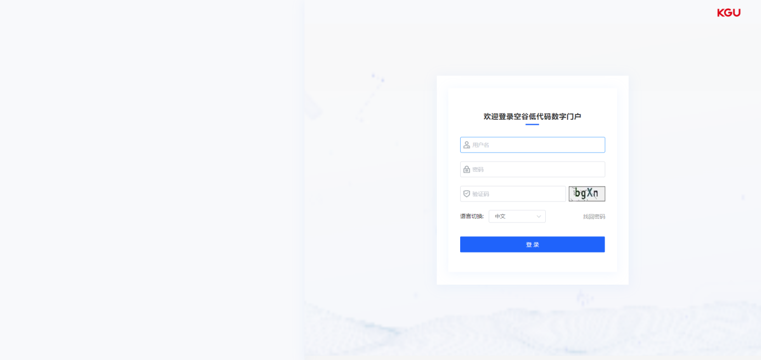
图 2.1.1 空谷后台登录界面

密码找回
登录界面立即登录上方为找回密码入口：
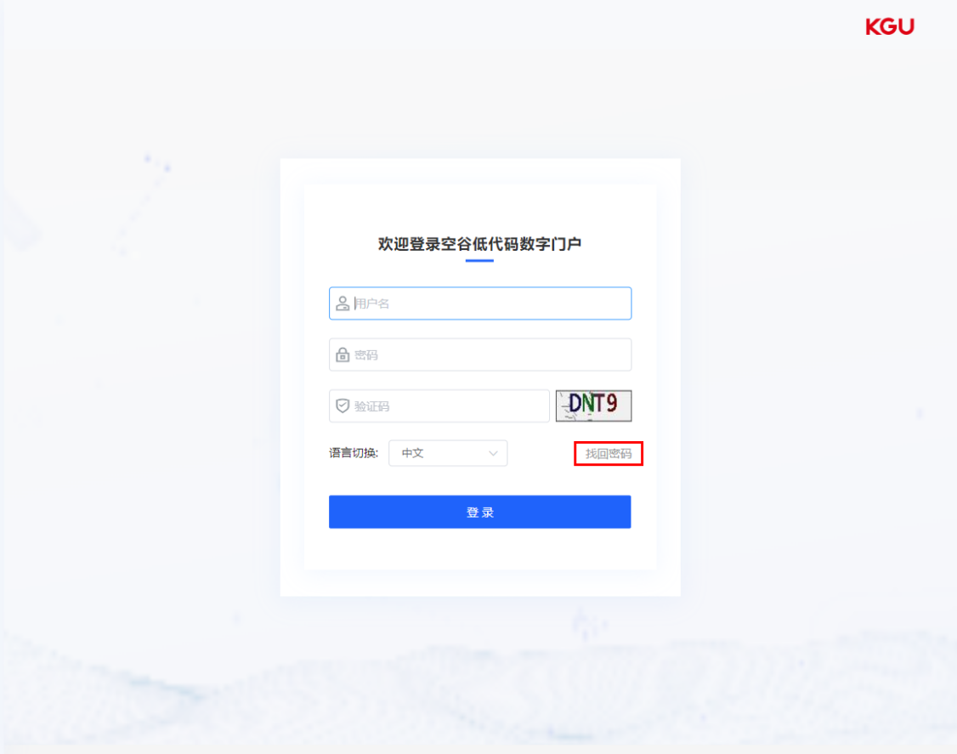
图 2.2.1 空谷后台登录界面

点击【找回密码】后，将打开找回密码界面。在该界面上，您需要完成以下步骤来重置密码：
1、填写需要找回密码的账户信息。
2、系统会自动向该账户预留的手机发送短信验证码。
3、输入新的密码，并再次确认输入新密码。
4、输入图像验证码。
5、如果短信验证码与图像验证码均正确，并且新密码的两次输入一致，即可完成对应账户的密码重置。
找回密码页面提供了返回登录页的入口，方便用户回到登录页面。
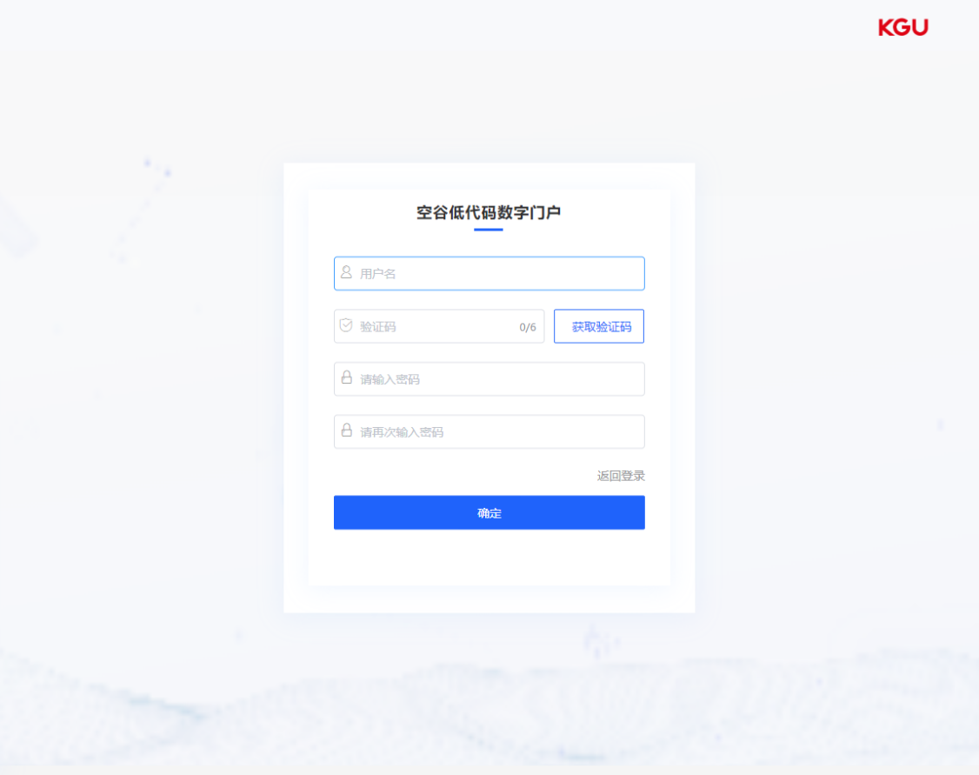
图 2.2.2 空谷后台找回密码界面

界面布局
空谷数字门户系统采用了顶部信息栏、左侧导航栏和右侧内容区域的框架进行布局，以确保结构清晰明了，并提供简洁易用的交互体验。
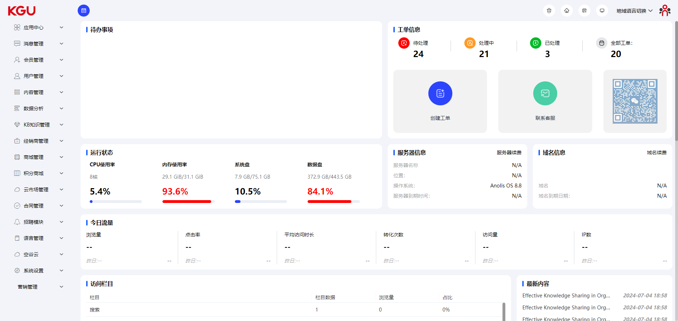
图 3 空谷后台数字桌面

顶部信息栏
顶部信息栏展示了常用的快捷操作，包括以下功能：
面包屑：用于显示当前页面的路径导航，方便用户快速定位。
回收站：系统具有回收站功能，在内容管理中误删除的数据可以从回收站中找回，避免了因意外操作或错误判断导致的永久性数据丢失。
官网首页：提供了前台官网首页的入口，让用户轻松访问官方网站。
工作流处理：通过工作流处理功能，可以方便地进入需要自己处理的工作流页面，处理和查看自己的待办和已办事项。
后台桌面：作为空谷数字门户会员系统管理软件的桌面入口，方便用户进入后台管理界面。
地域语言切换：包括地域切换和多语言切换入口，通过这些功能实现了分站内容和多语言内容的统一后台管理。
头像账号信息：提供了个人信息的编辑入口，包括个人中心、修改密码和退出登录等功能。
这样，顶部信息栏在空谷数字门户会员系统管理软件中的布局更加清晰明了，为用户提供了便捷的操作和导航功能。
图 3.1 空谷后台登录界面

左侧导航栏
左侧导航栏是管理后台的关键功能入口，通过它可以轻松进行内容的新增、编辑、查询和删除等数字内容管理操作。
主要有十七个核心模块的左侧导航栏，包括应用中心、消息管理、会员管理、用户管理、内容管理、数据分析、KB知识管理、商城管理、积分商城、云市场管理、合同管理、招聘模块、语言管理、空谷云、系统设置、营销管理。这些模块涵盖了系统的主要功能和管理需求，让用户可以方便地导航到所需的功能模块。
通过左侧导航栏，管理员可以快速访问和管理不同模块的内容。无论是新增新的内容，还是对现有内容进行编辑、查询或删除操作，都可以通过左侧导航栏直接定位到相应的功能模块，提高管理效率和操作便捷性。
这样清晰明了的导航结构和功能布局，使得管理后台的操作更加直观和高效，为用户提供了友好的使用体验。
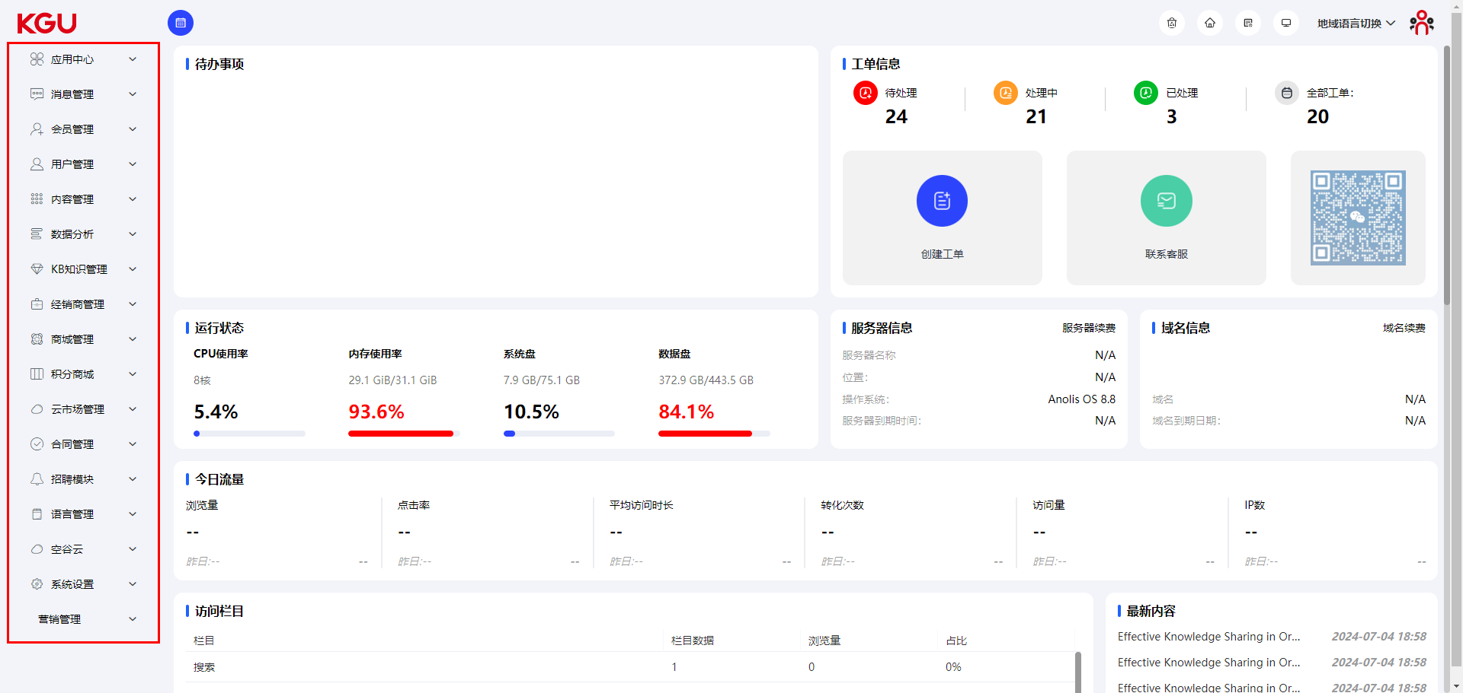
图 3.2 空谷后台登录界面

功能说明

数字桌面
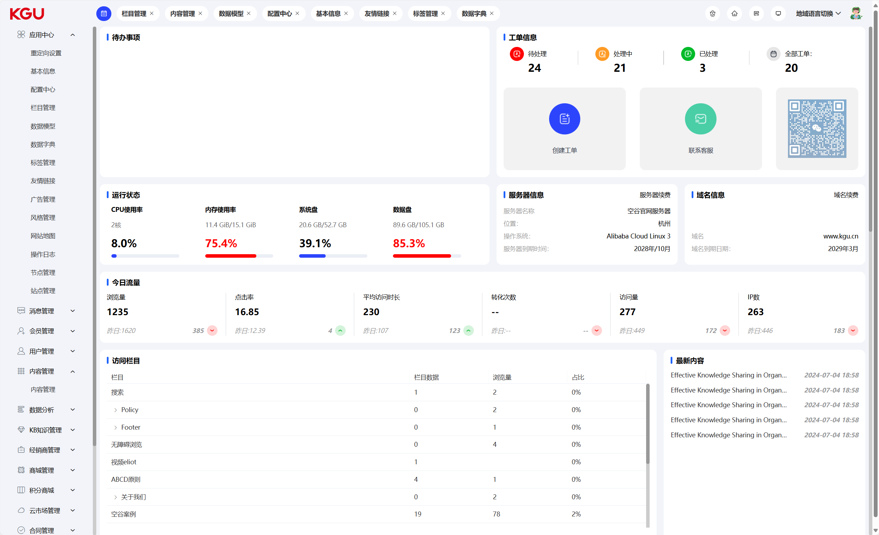
图 4.1 空谷后台数字桌面
数字桌面针对后台用户使用需求，设置待办事项、工单信息板块；
并可以监测服务器的运行状态，展示服务器信息、域名信息；
同时也能多维度展示数字门户的业务数据。包含今日流量、访问栏目、最新内容、数据分析、搜索引擎、地域分布、分辨率分析、浏览器分析等功能。

待办事项（未开发）

工单信息
图 4.1.2 空谷后台数字桌面 - 工单信息
客户可在管理后台提交工单，售后工作人员会对工单进行答复。

运行状态
图 4.1.3 空谷后台数字桌面 - 运行状态
系统所在服务器的运行状态。

服务器信息
图 4.1.4 空谷后台数字桌面 - 服务器信息
系统所在服务器的服务器信息。

域名信息
图 4.1.5 空谷后台数字桌面 - 域名信息
系统所绑定域名的信息。

今日流量
图 4.1.6 空谷后台数字桌面 - 今日流量
今日流量可以查看浏览量、跳出率、平均访问时长、转化次数、访问量、IP数。本系统可以展示今日、昨日的数据，并且可以对当日的访问量做出预估。

访问栏目
图 4.1.7 空谷后台数字桌面 - 访问栏目
访问栏目可以查看前台各栏目的数据，包括栏目内的数据量、被访问量、占总访问量的比例。

最新内容
图 4.1.8 空谷后台数字桌面 - 最新内容
最新内容模块展示本系统更新的最新内容，用户可以通过指定日期和时间范围筛选栏目数据。

数据分析
数据分析显示按日期统计的浏览量、跳出率、访客数、平均访问时长、IP数的拆线图。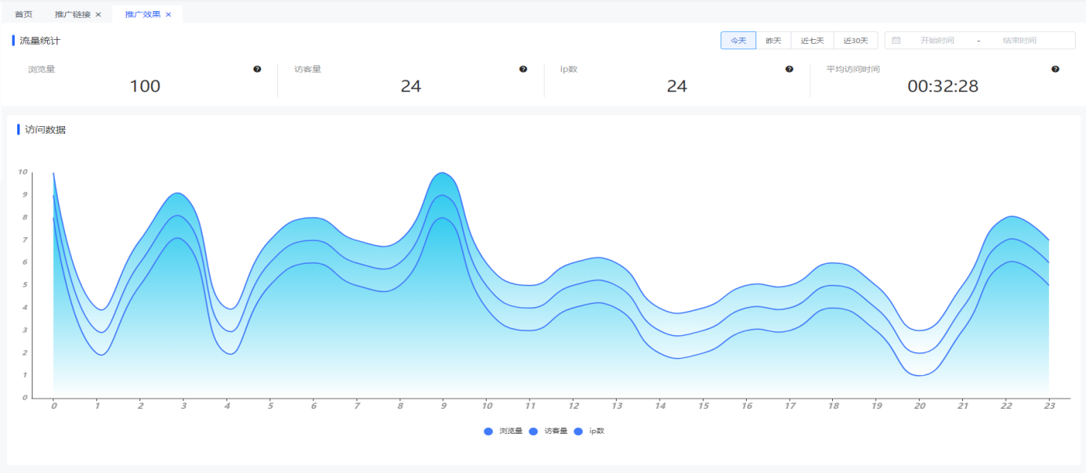
图 4.1.9 空谷后台数字桌面 - 数据分析
数据分析提供搜索引擎来源的数据汇总统计，用户可以通过环形占比图来查看不同搜索引擎来源的数据。搜索引擎支持百度自然搜索、百度付费推广、搜索、Bing、360搜索、Google、神马搜索、好搜、Yahoo、头条、有道搜索引擎等作为数据源。
用户可以通过指定日期和时间范围筛选数据分析和搜索引擎数据。

地域分布
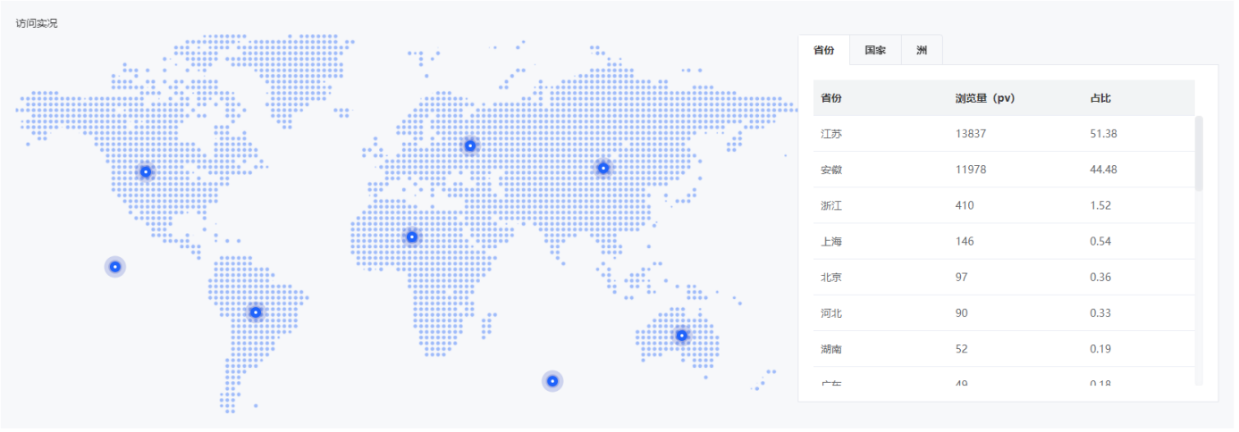
图 4.1.10 空谷后台数字桌面 - 地域分布
地域分布是基于时间范围展示访问者来源区域的统计分析，支持按洲，国家、省份展示。

分辨率分析
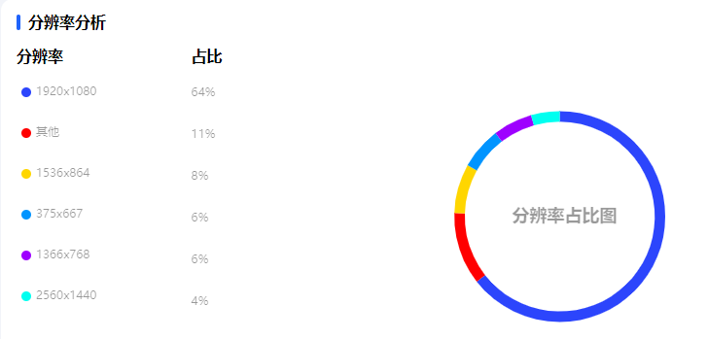
图 4.1.11 空谷后台数字桌面 - 分辨率分析
基于时间范围采用环形占比图的形式展示设备分辨率访问数量统计和分析。

浏览器分析
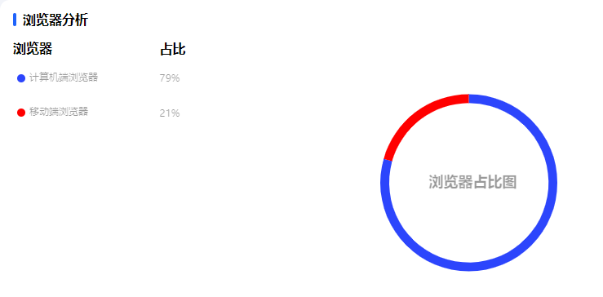图 4.1.12 空谷后台数字桌面 - 浏览器分析
基于时间范围采用环形占比图的形式展示PC端或者移动端的访问数量统计和分析。

应用中心

基本信息
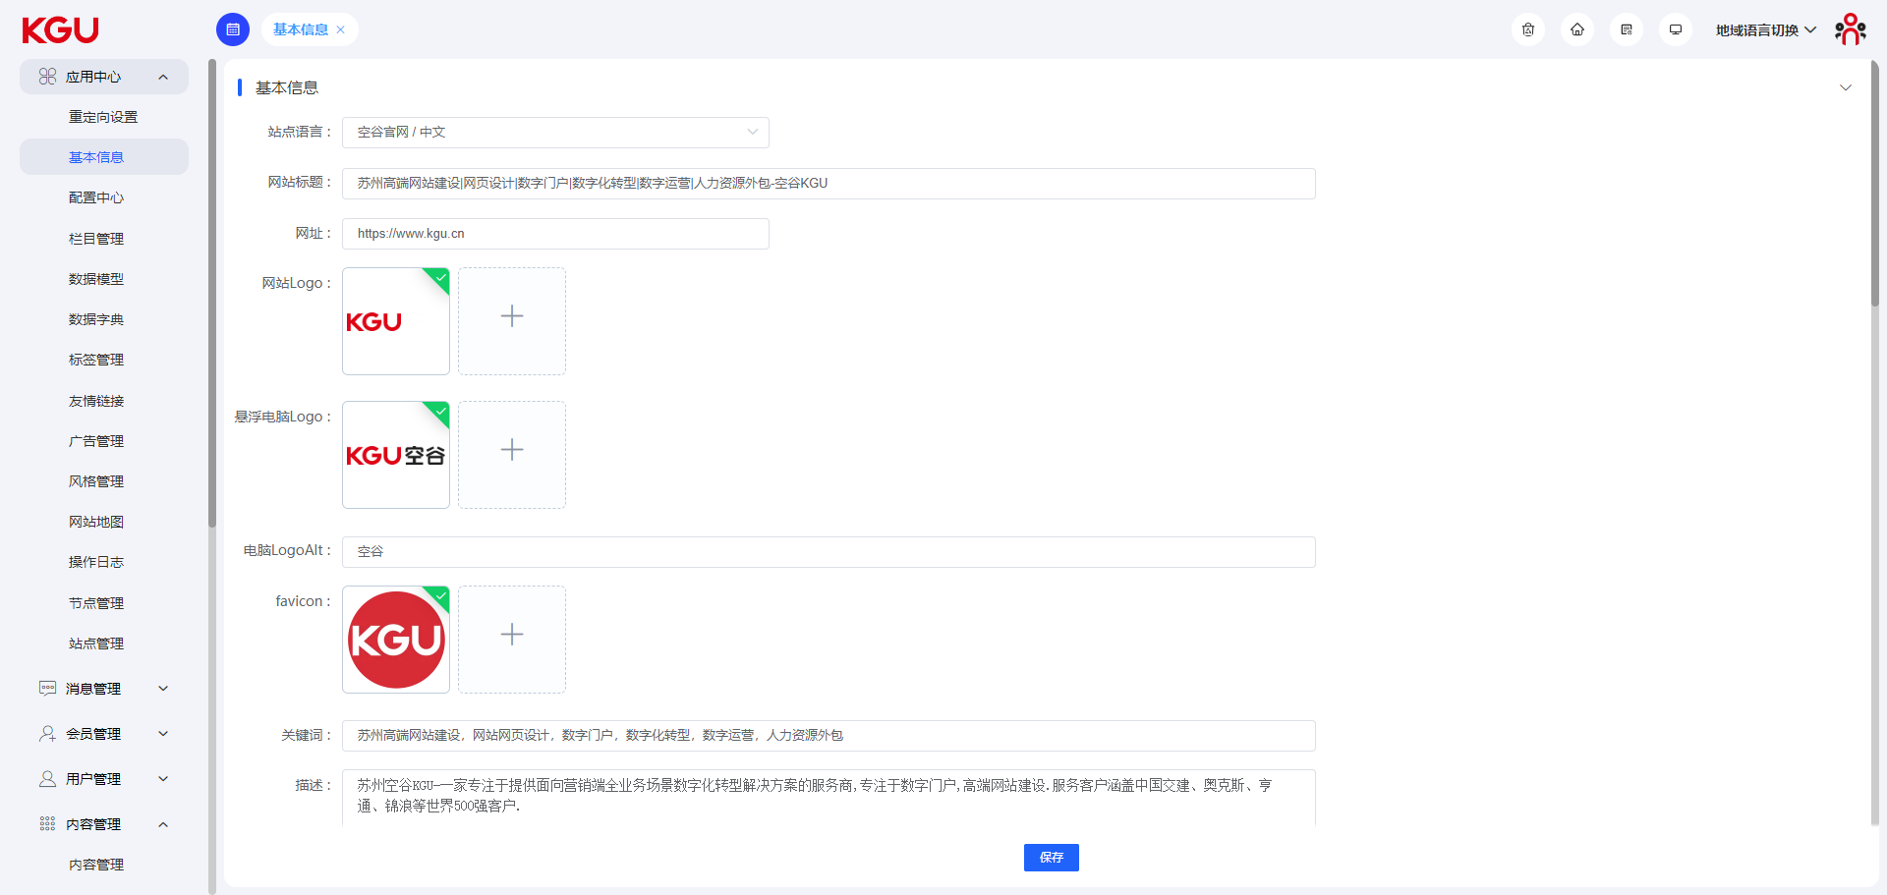图 4.2.1 基本信息
配置网站的基本信息，包括多语言、分站、网站标题、网址、网站Logo、悬浮电脑Logo、电脑LogoAlt、手机Logo、悬浮手机Logo、手机LogoAlt、favicon、关键词、描述、版权所有、底部其他信息、备案号、当天访问量和总访问量。

配置中心
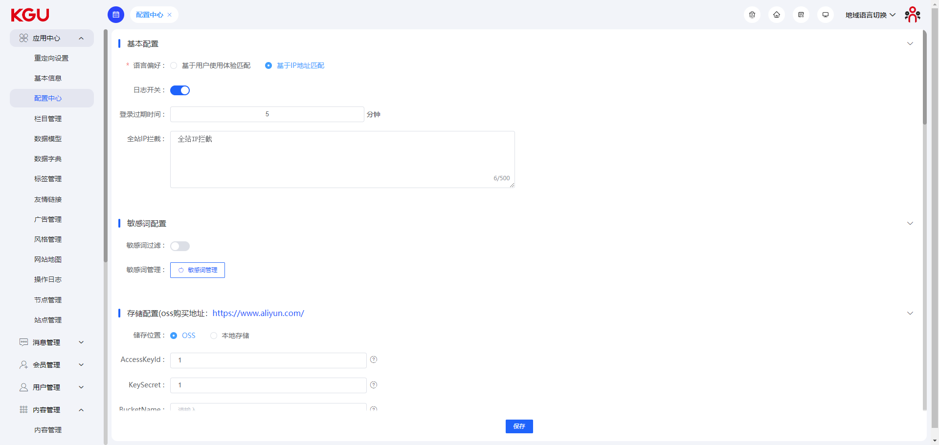图 4.2.2 配置中心
配置中心提供基本配置、敏感词配置、存储配置、上传参数、短信配置、邮箱配置、数据分析配置、邮件消息提示、图片配置和404设置。
- 基本配置
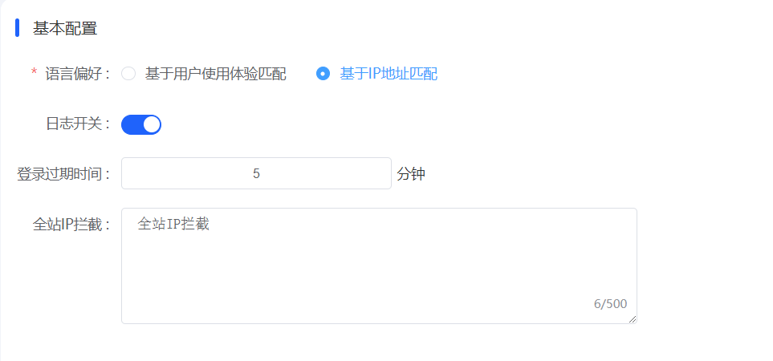图 4.2.2(1) 配置中心 - 基本配置
在基本配置中，可以配置的信息有，多语言、日志、IP拦截。
默认语言：前台访问者的环境语言（操作系统或者浏览器）存在于数字门户语言列表时，将打开对应环境语言的数字门户前端版本；不存在，打开默认语言。例如：数字门户包含中文和英语，默认语言为中文，环境语言为英语，则打开英文；环境语言为德语，则打开中文。
日志开关：后台操作日志开关，开启则记录后台操作日志，关闭则不记录后台操作日志。
全站IP拦截：可以拦截设定的IP地址，禁止该IP地址访问网站。
- 敏感词配置
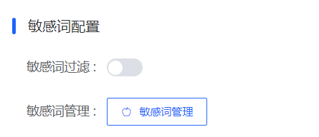
图 4.2.2(2) 配置中心 - 敏感词配置
配置敏感词信息，可以拦截内容管理中的敏感词，避免不一些不良词汇出现在网站的前台中。
设置敏感词后，在内容管理的富文本编辑器中添加内容时，如果内容中包含了敏感词，系统会弹出提示。

- 存储配置
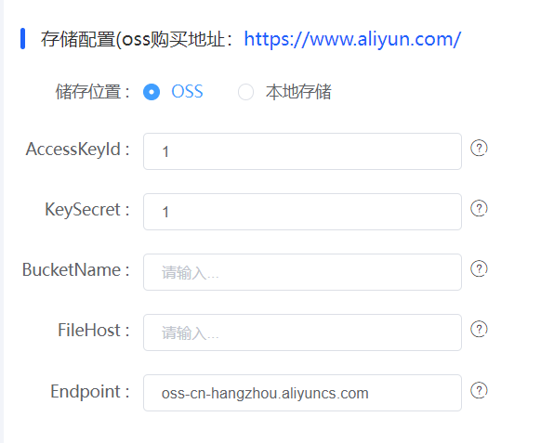
图 4.2.2(3) 配置中心 - 存储配置
存储配置功能中，可以管理整个站点的存储功能，可进行存储的启用和禁用，同时可设置整站存储时间、主页存储时间、栏目存储时间、内容页面存储时间，在这里也可以设置在内容更新时同步更新的模块。
存储功能支持手工更新存储，点击对应区域的立即更新按钮即可。
- 上传限制
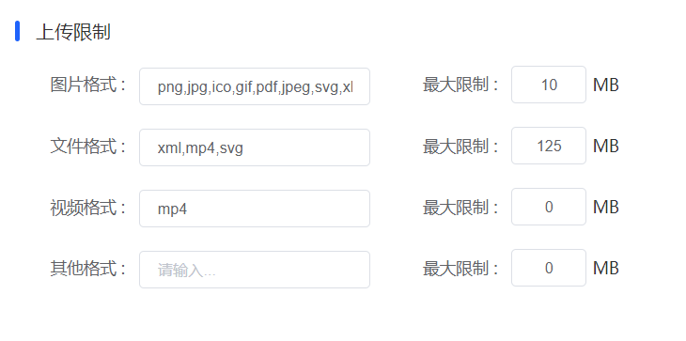
图 4.2.2(4) 配置中心 - 上传限制
在上传限制配置中，可更改用户配置文件大小的限制、上传文件格式、存储方式等信息。超过上传大小限制及上传文件与定义的格式不符合时，用户将无法上传相应的资料。
- 图片配置
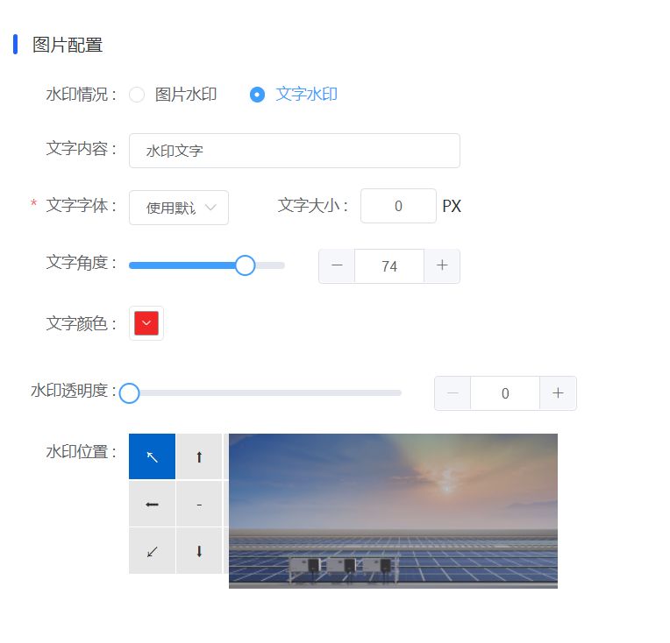
图 4.2.2(5) 配置中心 - 图片配置
图片配置功能中，可以配置整个站点中与图片相关的参数。在这里可以配置的内容有：图片格式、图片大小、压缩比例、是否新增水印、新增水印的格式、水印文字信息、水印文字大小、文字字段、文字角度、文字颜色、水印位置等。
- 短信配置
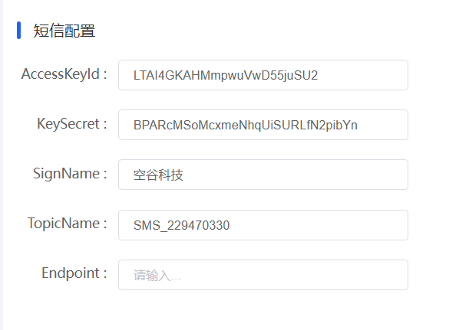
图 4.2.2(6) 配置中心 - 短信配置
在短信配置中，用户可以配置网站下发短信的参数，以实现短信验证码的下发功能。此功能需要与短信服务端合作后，系统方可支持。建议用户在熟悉参数的前提下进行修改，否则请勿修改此项配置。
- 邮箱配置
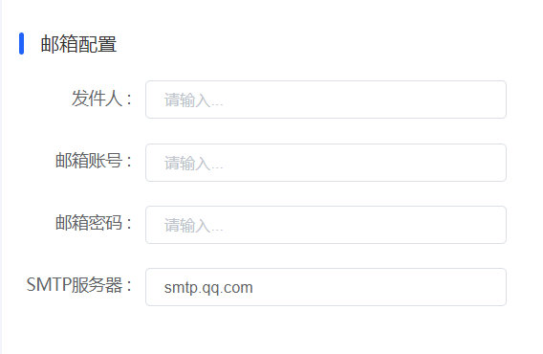
图 4.2.2(7) 配置中心 - 邮箱配置
邮箱配置功能用于给用户下发通知邮件，例如：用户在注册的时候，需要进行邮箱验证，验证信息的发出是否成功则基于此项配置。建议用户在熟悉参数的前提下进行修改，否则请勿修改此项配置。
- 数据分析配置
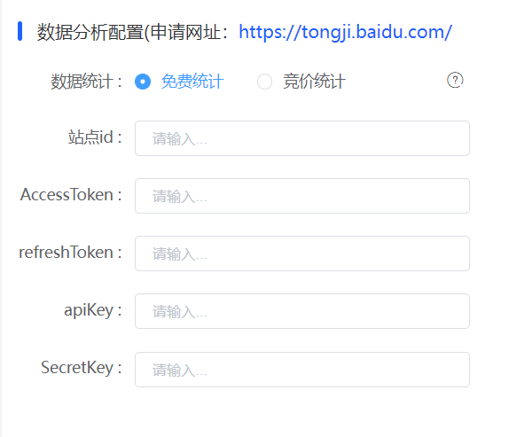
图 4.2.2(8) 配置中心 - 数据分析配置
数据配置需要配合百度的统计功能进行使用。在使用本功能前，需要用户先在百度统计申请一个统计账号，然后再将对应的信息填写到本区域。
百度统计的申请地址为：https://tongji.baidu.com/
- 404设置
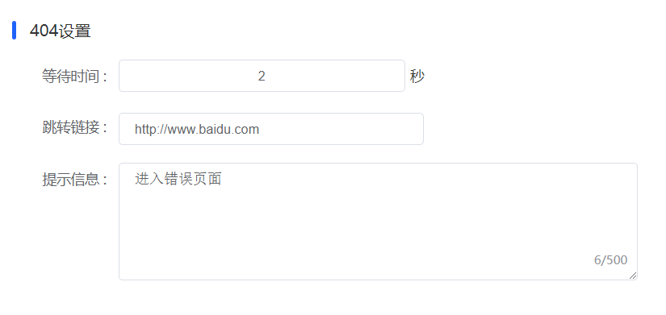
图 4.2.2(9) 配置中心 - 404设置
当用户访问系统中不存在的页面时，系统会自动跳转到404页面，对用户进行提醒，以提供用户体验。在404设置中，可以设置等待跳转的时间和跳转的页面地址。

栏目管理
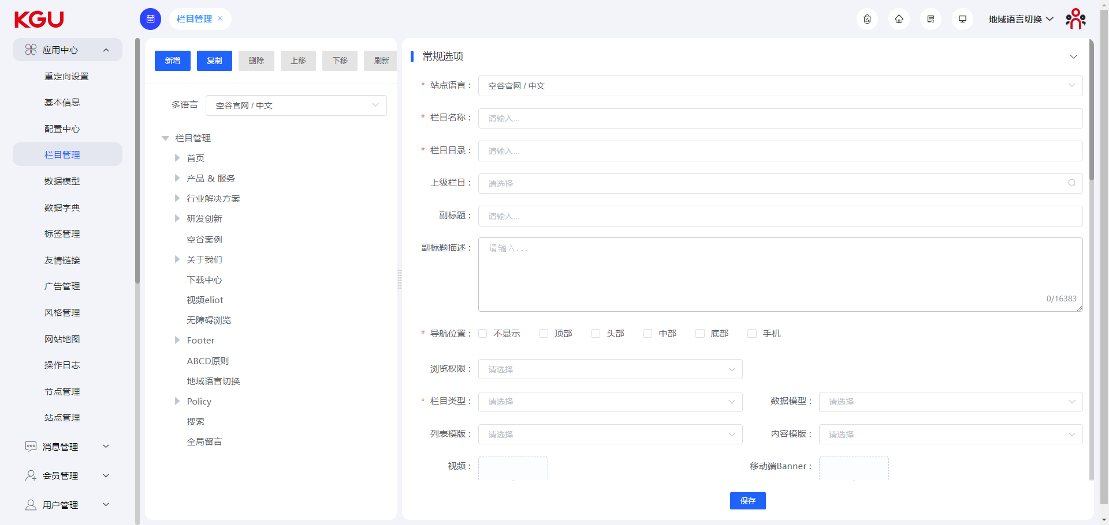
图 4.2.3 配置中心 - 404设置
在栏目管理界面，可以管理整个官网栏目、配置栏目相关的信息、启用和禁用相关栏目等。通过栏目管理功能，可以对整个站点的布局进行管理，是整个管理系统的核心功能之一。
- 新增/编辑栏目
新增栏目时，需要进行对应的内容编辑，一般该内容由开发人员进行配置管理，用户需要对本功能有熟悉了解时再进行新增和编辑操作，避免造成站点的显示错误问题。
- 常规选项功能
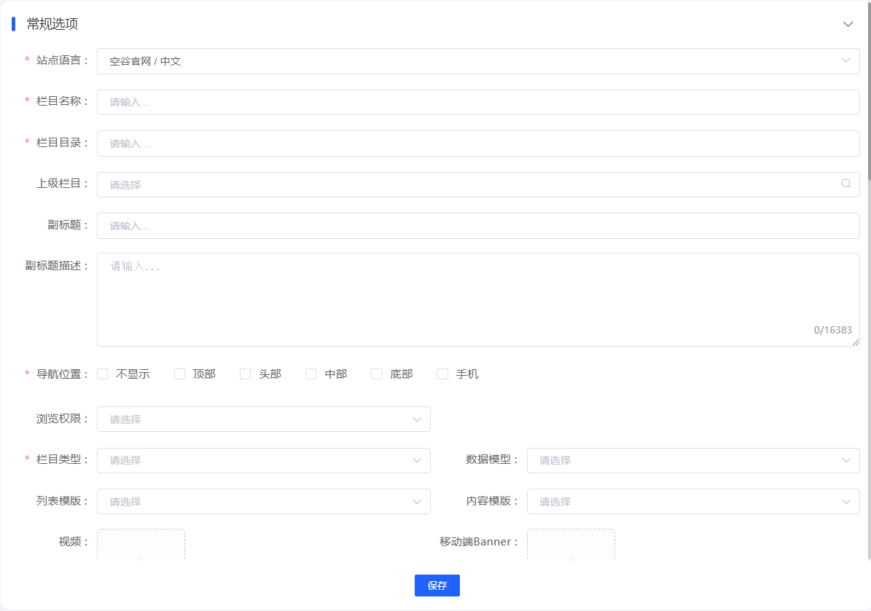
图 4.2.3(1) 栏目管理 - 常规选项
在常规选项功能中，用户可以进行栏目名称、目录及上级栏目的设置，同时可以在此配置对应的浏览权限，设置栏目显示的位置。
在当前界面，也可以设置栏目打开的方式，是以新窗口打开，还是当前页面打开。
建议用户在熟悉参数的前提下进行修改，否则请勿修改此项配置。
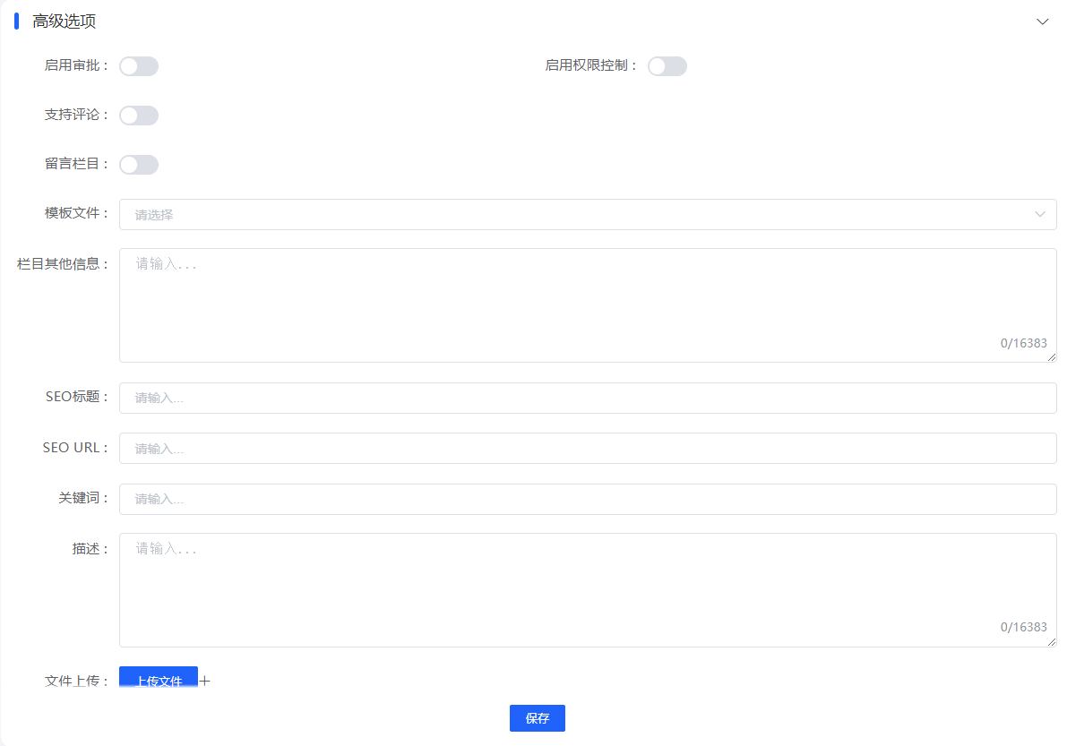
图 4.2.3(2) 配置中心 - 404设置
在设置选项区域，可以设置当前栏目是否支持评价、支持留言及栏目站点的SEO信息。如果需要进行SEO优先，可以在这个区域进行修改及调整。
首页默认为index不可修改，栏目目录不可修改。

数据模型
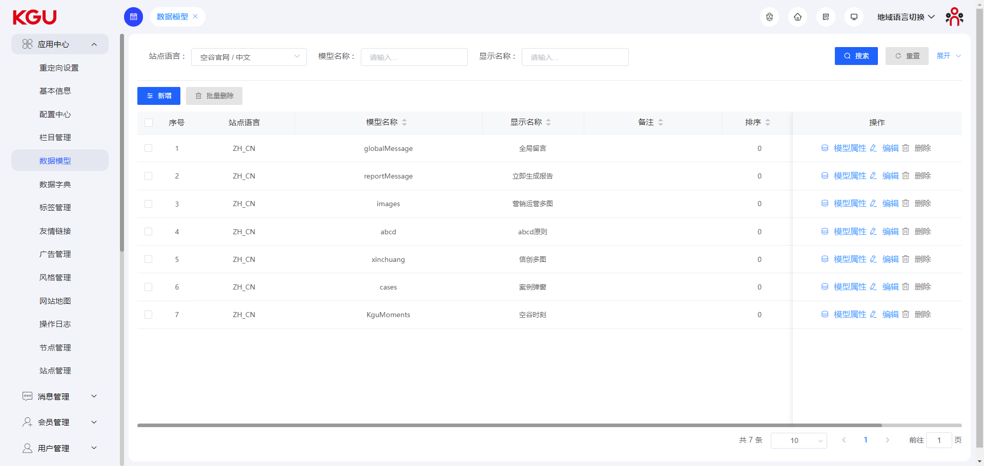
图 4.2.4 数据模型
在数据模型页面，可以进行页面数据模型的设置，配置灵活多变的展示模块，从而满足用户对页面内容的展示要求。
- 新增数据模型
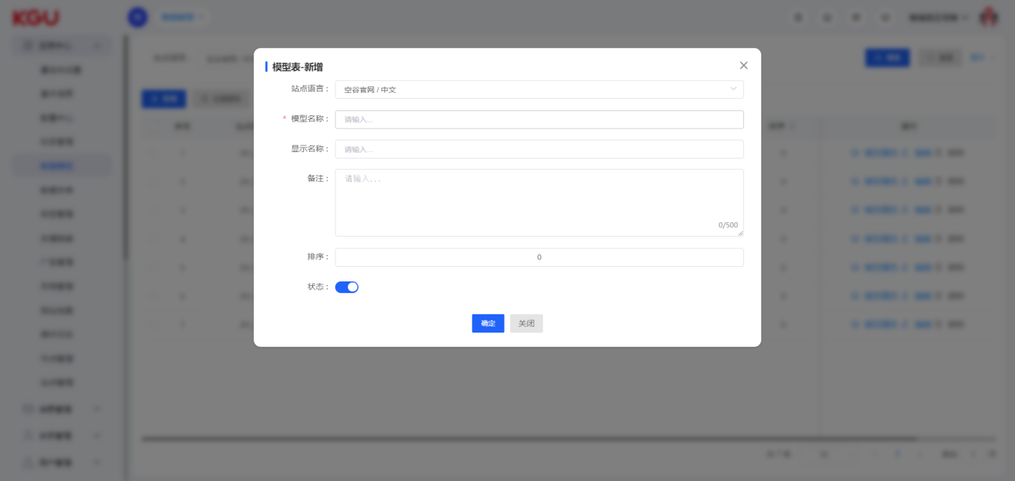
图 4.2.4(1) 数据模型 - 新增数据模型
点击界面左上角新增，可以进行模型的新增操作，新增模型时，可以设置模型的语言版本、模型名称、备注信息及排序。填写完善的信息，以方便后续的管理操作。
- 设置模型属性
完成模型的新增后，点击界面上的模型属性，即可进行属性设置。
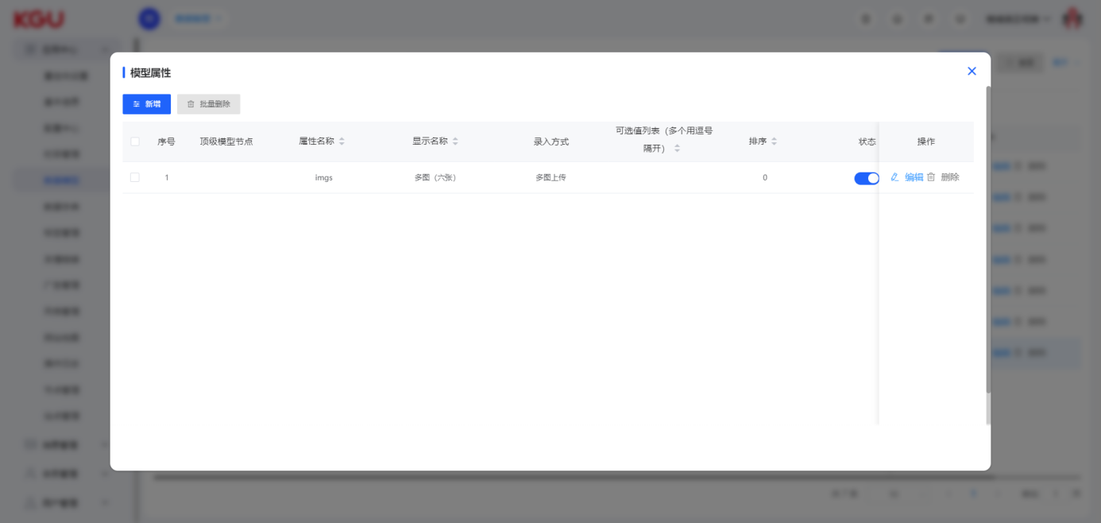
图 4.2.4(2) 数据模型 - 新增模型属性
新增属性时，可以设置属性的名称、显示名称、是否支持检索、是否是唯一属性等，可设置录入的方式，支持手工录入、文件上传、多行文本框、下拉选择、图片上传、多图上传、编辑器等操作。在新增属性时，可能丰富的选项，可以达到配置不同页面的内容的功能。
在同一模型下，可以设置多条不同的属性，以满足更加繁杂的页面配置。完成模型的配置后，需要设置对应的调用才可实现。此功能需要有一定的开发能力才可进行设置，否则配置的功能无法达到前台展示的页面。

数据字典
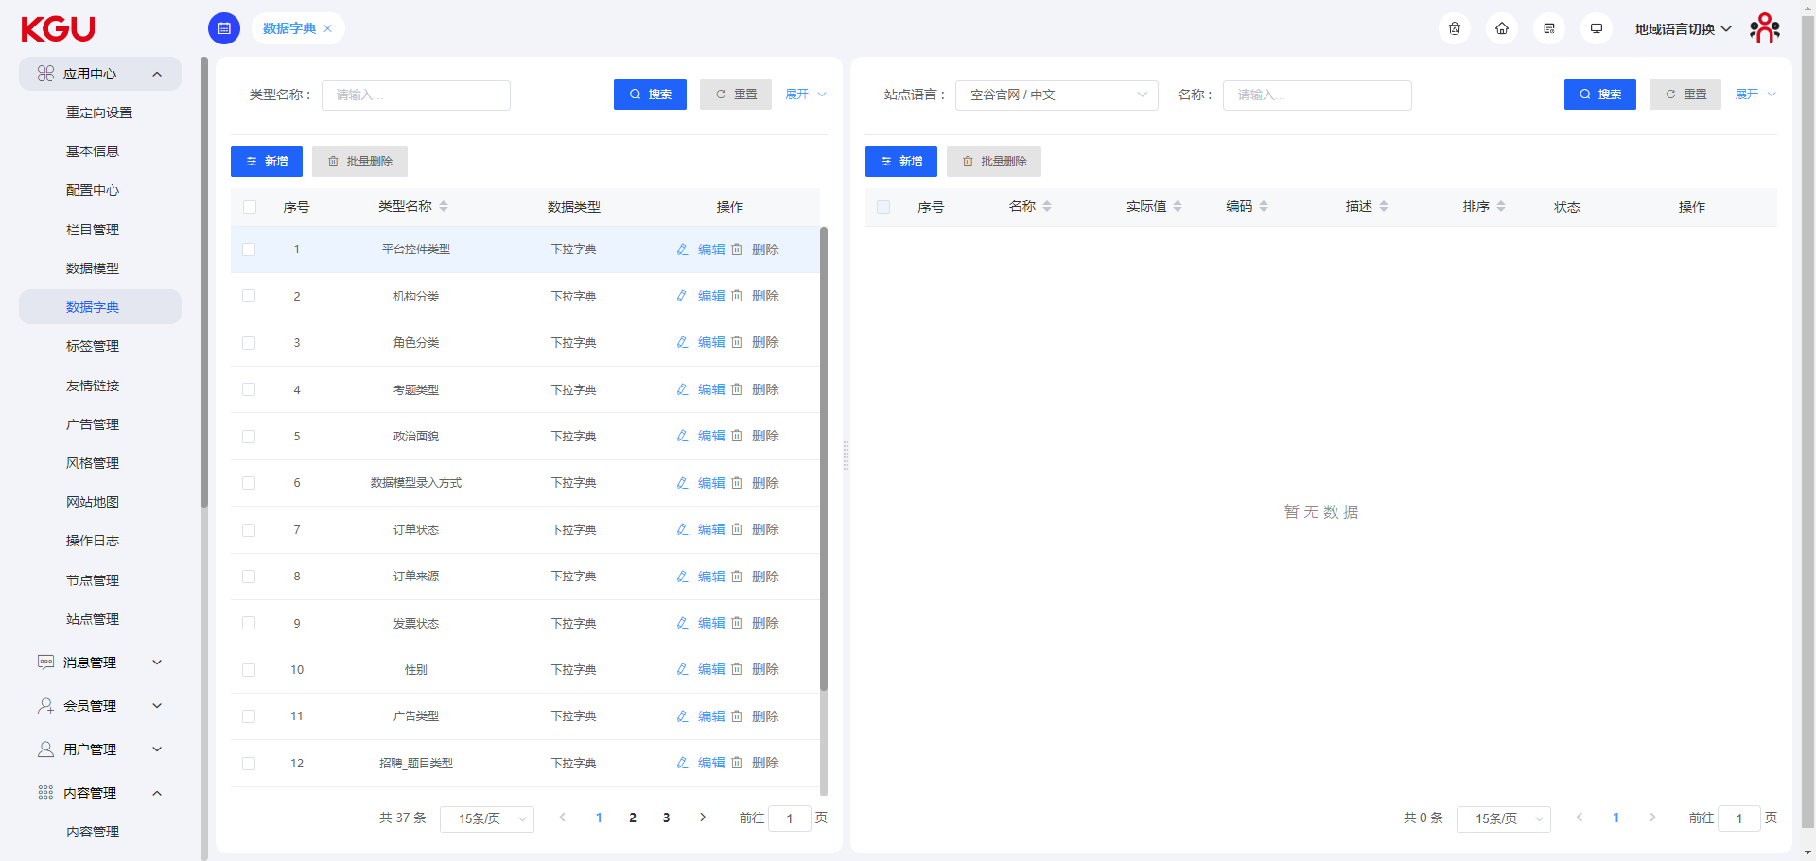
图 4.2.5 数据字典
在数据字典页面可以管理整个站点的数据参数，通过数据字典的设置，可以实现不同选项的灵活配置，从而达到一次开发，自由配置的结果。
- 新增类型
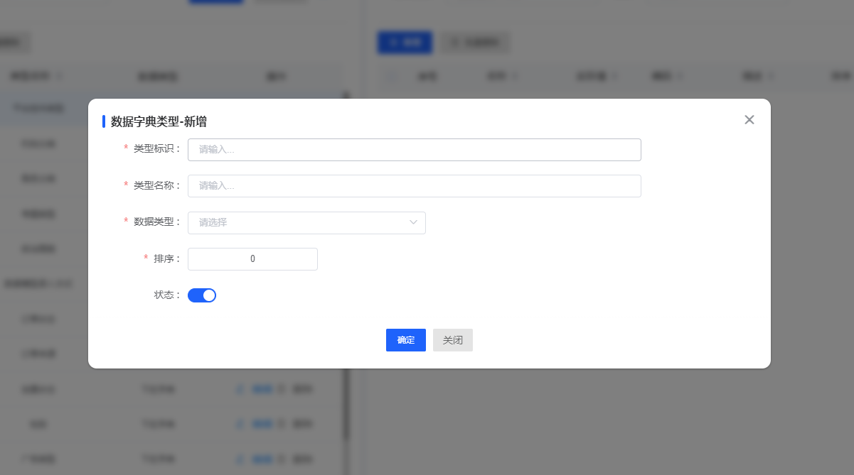
图 4.2.5(1) 数据字典 - 新增字典类型
可以在界面的左上角进行新增类型的操作，新增类型时，需要填写类型名称及类型索引。
- 新增数据字典
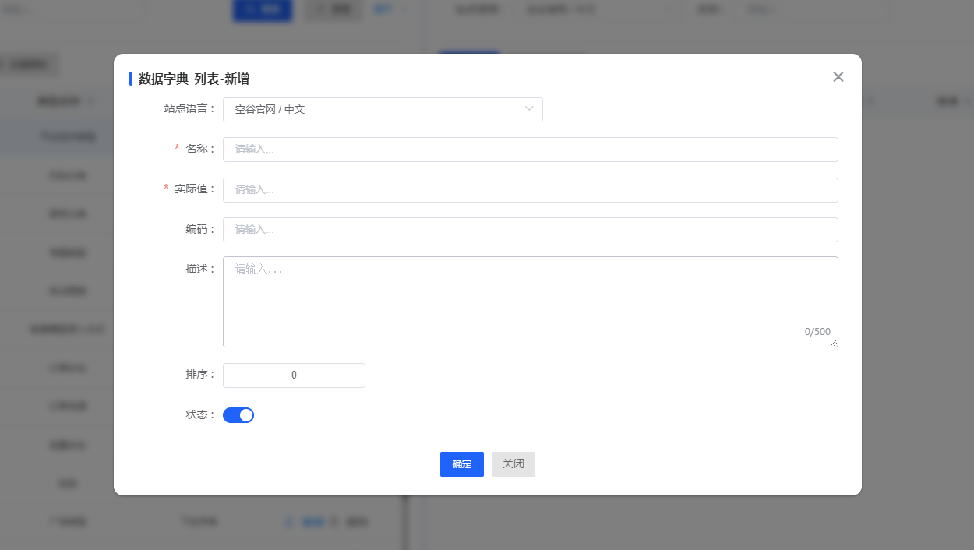
图 4.2.5(2) 数据字典 - 新增字典数据
在新增数据字典界面，可设置数据字典的数值，可选择数据字典类型，数字字典中数值需要进行多次新增，完成新增后，即可在其他几百页进行数据字典的调用。
数据字典功能需要有二次开发能力才可以实现，否则新增的数据无法引用和调用。

标签管理
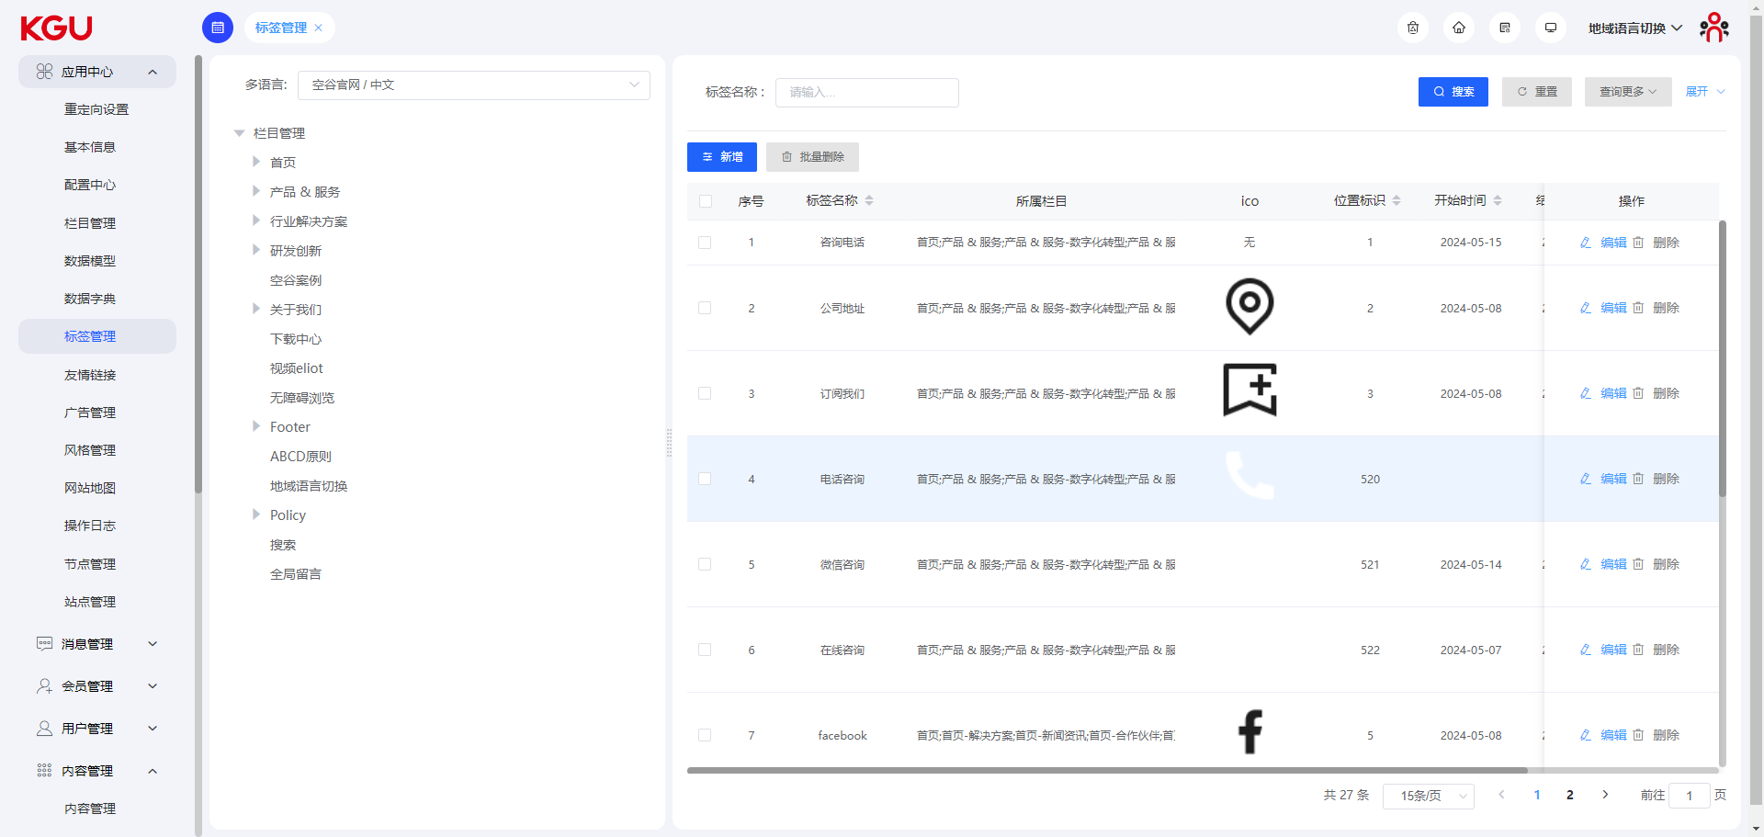
图 4.2.6 标签管理
通过标签管理功能，可以灵活配置页面中展示的非常规字段，是页面内容的灵活补充，可以减少页面定制内容的二次开发，降低开发周期，提高交付效率。仅需要通过配置功能对页面数据进行配置，即可供前端程序调用。
标签功能需要有二次开发能力才可以实现，否则新增的数据无法引用和调用。
- 新增标签
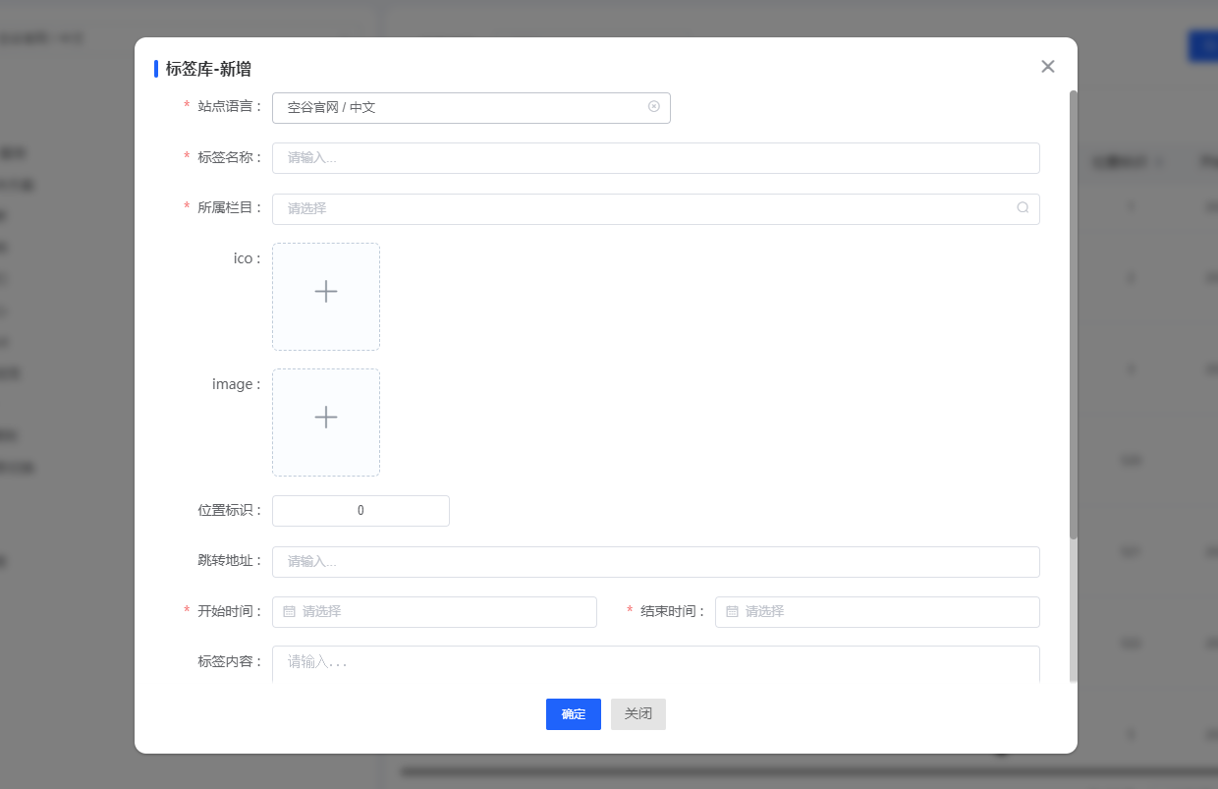
图 4.2.6(1) 标签管理 - 新增标签
新增标签时，可以设置多语言、标签名称、所属栏目、图标、开始结束时间、标签内容信息等相关字段，信息的完整度有利于后续的维护操作。

友情链接
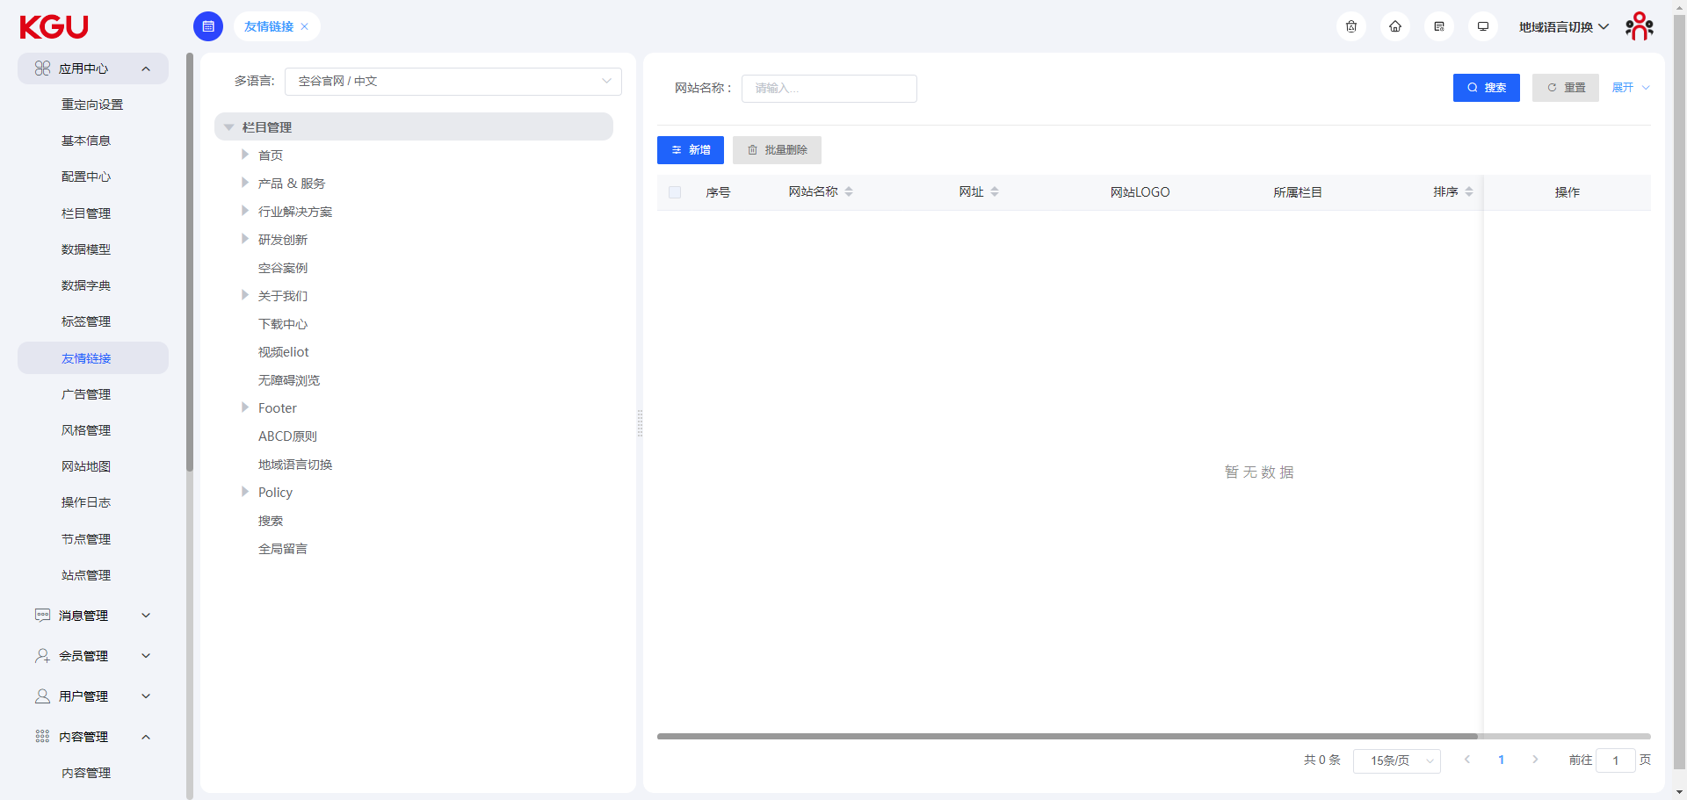
图 4.2.7 友情链接
友情链接功能可以管理站点的友情链接数据，是CMS常规功能之一。
- 新增友情链接
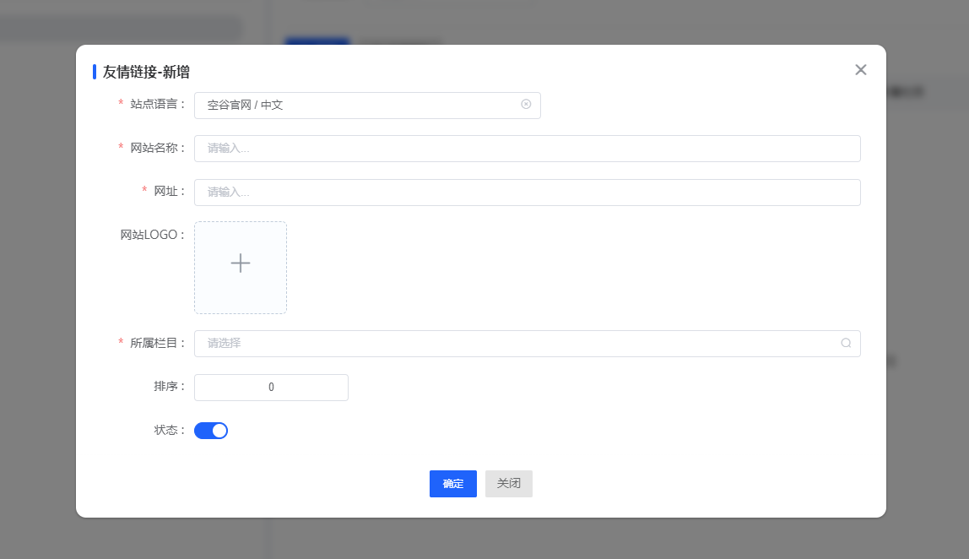
图 4.2.7(1) 友情链接 - 新增友情链接
点击左上角新增友情链接，可设置语言版本，网站名称、网址、Logo、所属栏目等信息。
友情链接支持批量的删除操作，勾选后，点击批量删除即可。

广告管理
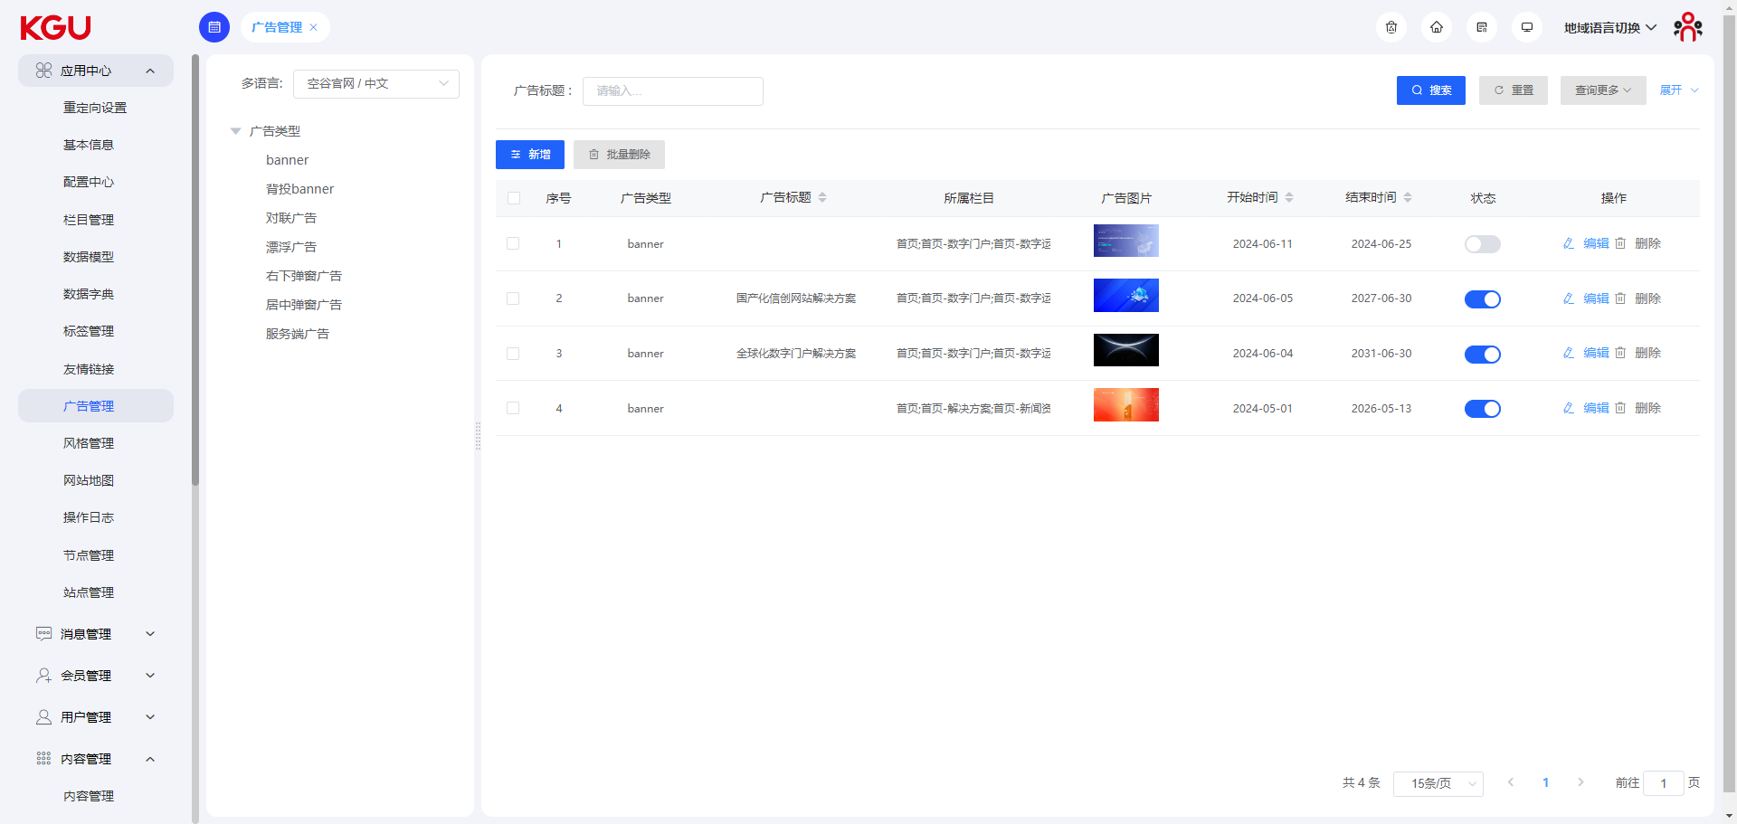
图 4.2.8 广告管理
系统支持多种广告（Banner）的设置管理操作，用户可以设置首页Banner、背投广告、对联广告、漂浮广告、右下弹窗广告、居中弹窗广告、服务端广告。
用户可以基于不同的运营策略，灵活设置不同的广告推广方式。
- 新增广告
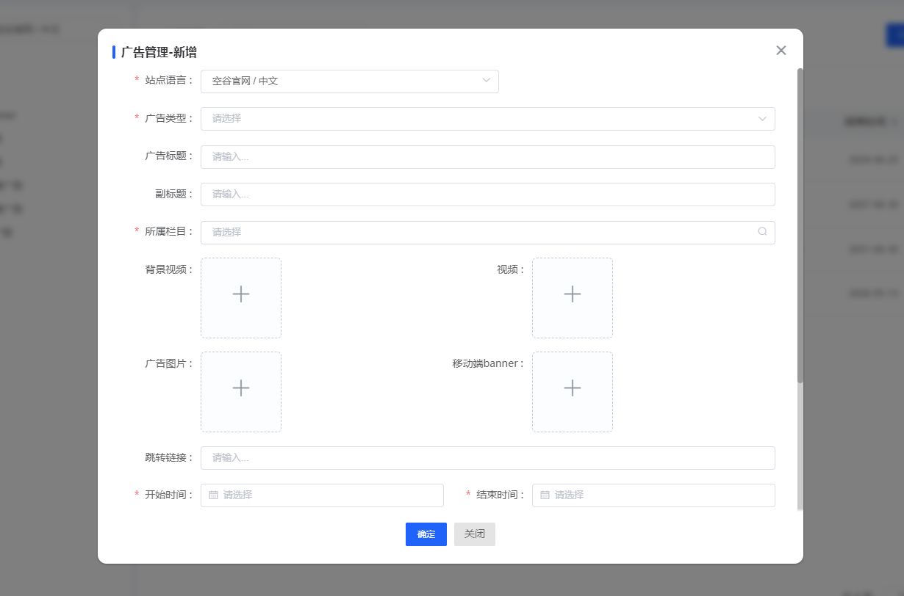

图 4.2.8(1) 广告管理 - 新增广告
虽然广告展示的位置、方式、大小、效果不同，但新增广告的入口及方法是相同的，用户点击界面上的新增广告后，可以对广告进行相应信息的填写。
用户可以设置广告标题、广告类型、所属栏目、广告图片、跳转链接、分站、开始时间、结束时间、描述、排序等。
完成设置后，点击保存即可实现广告内容的配置。
注意：如果设置的广告没有在前端展示，需要检查一下开始结束时间是符合及当前广告是否启用。

风格管理
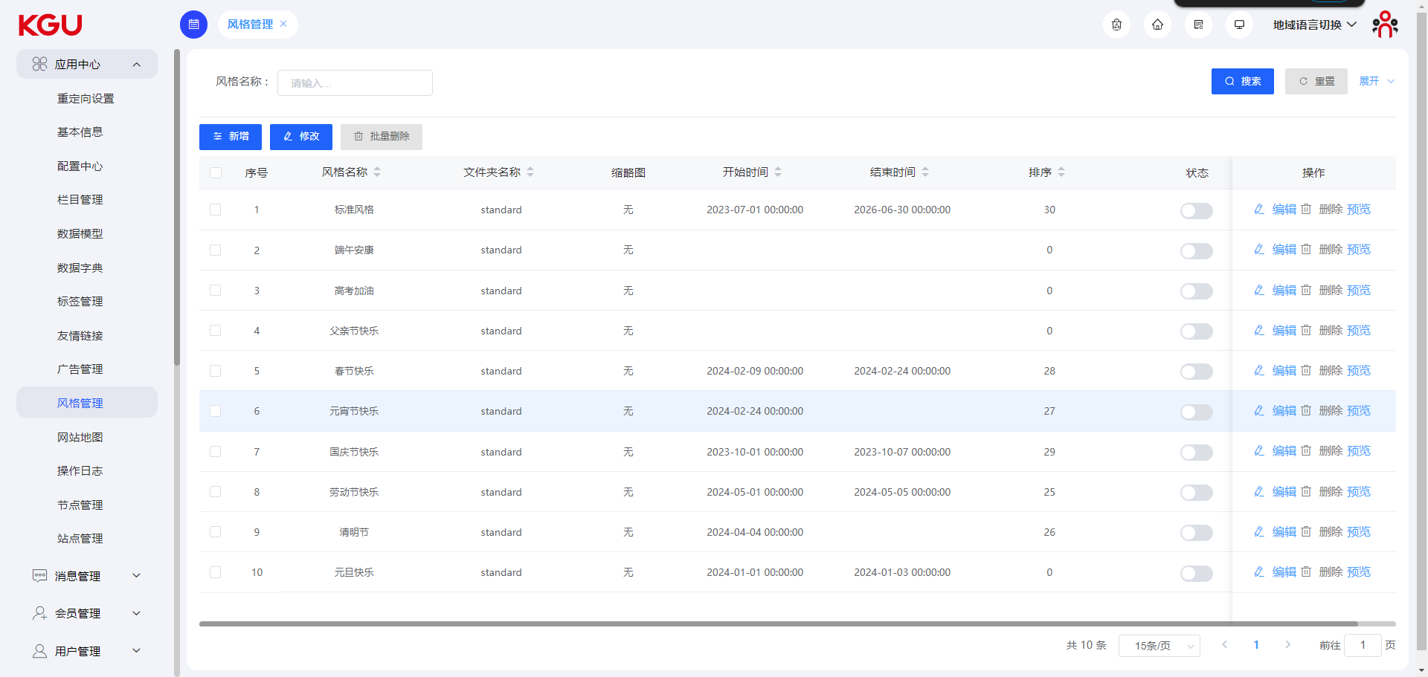
图 4.2.9 风格管理
系统支持换肤功能，通过风格管理，可以对网站进行换肤操作。
- 新增风格
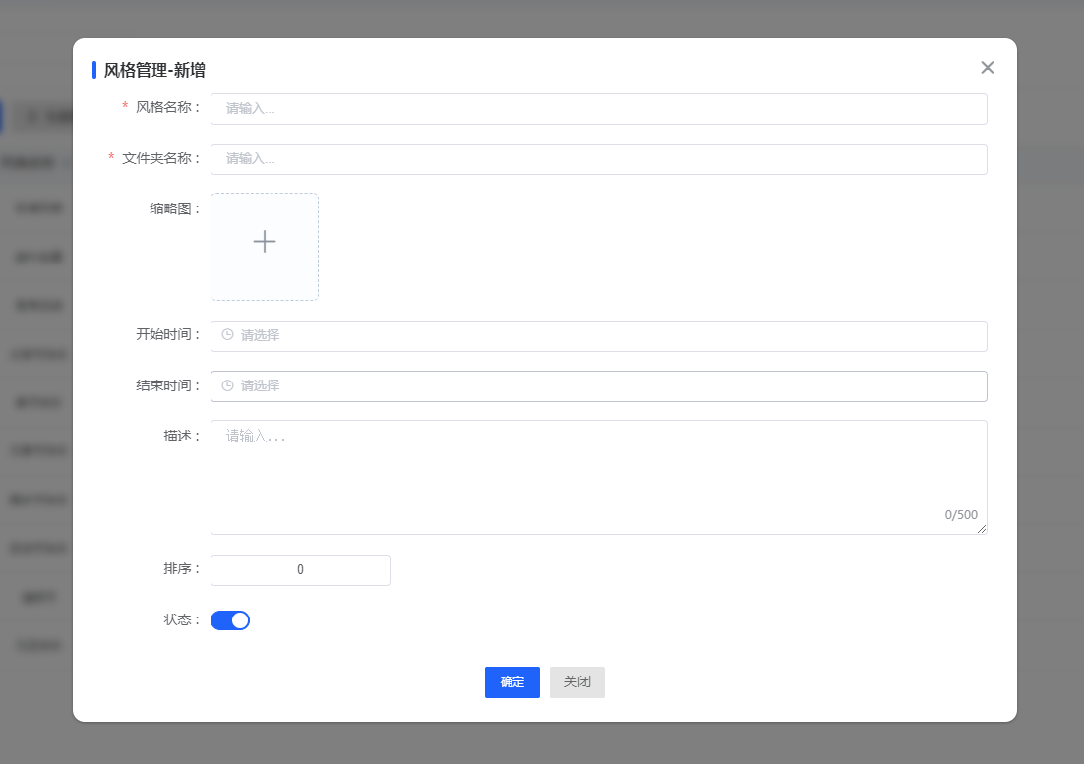
图 4.2.9(1) 风格管理 - 新增风格
风格管理需要按空谷的要求规范进行界面的设置和开发，否则会造成界面变形、失真等问题产生。

网站地图
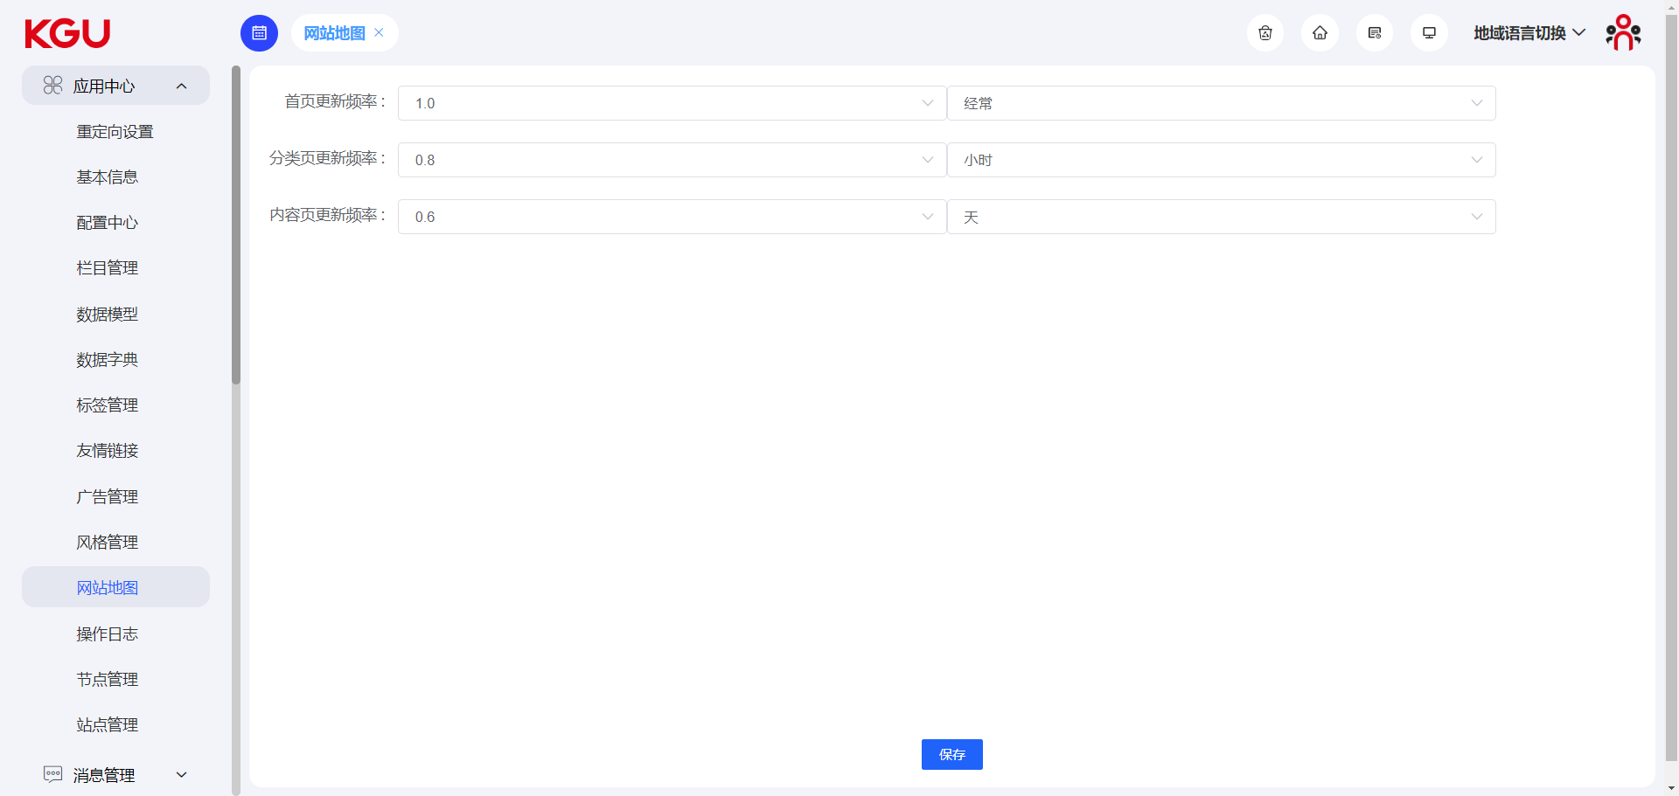
图 4.2.10 网站地图
网站地图功能是为了方便搜索引擎收录识别页面的内容，规范的网站地图格式更利于站点的SEO优化。
系统支持网站地图的自动刷新功能，用户可以设置对应的刷新频率。

操作日志
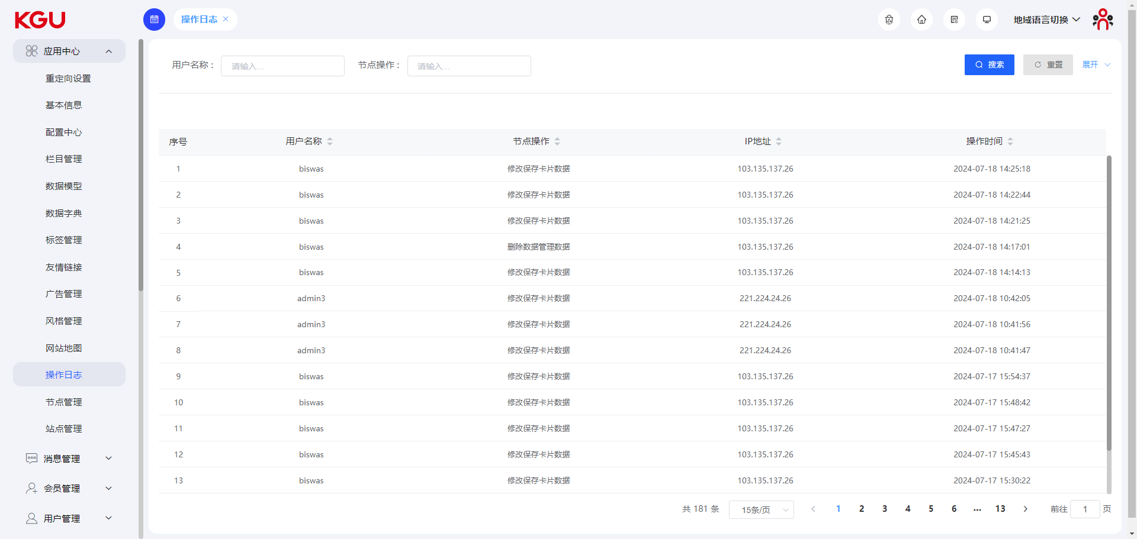
图 4.2.11 操作日志
系统的操作日志界面记录了当前系统所有的用户的操作信息，可以帮助客户进行问题的追溯和责任的界定。

节点管理
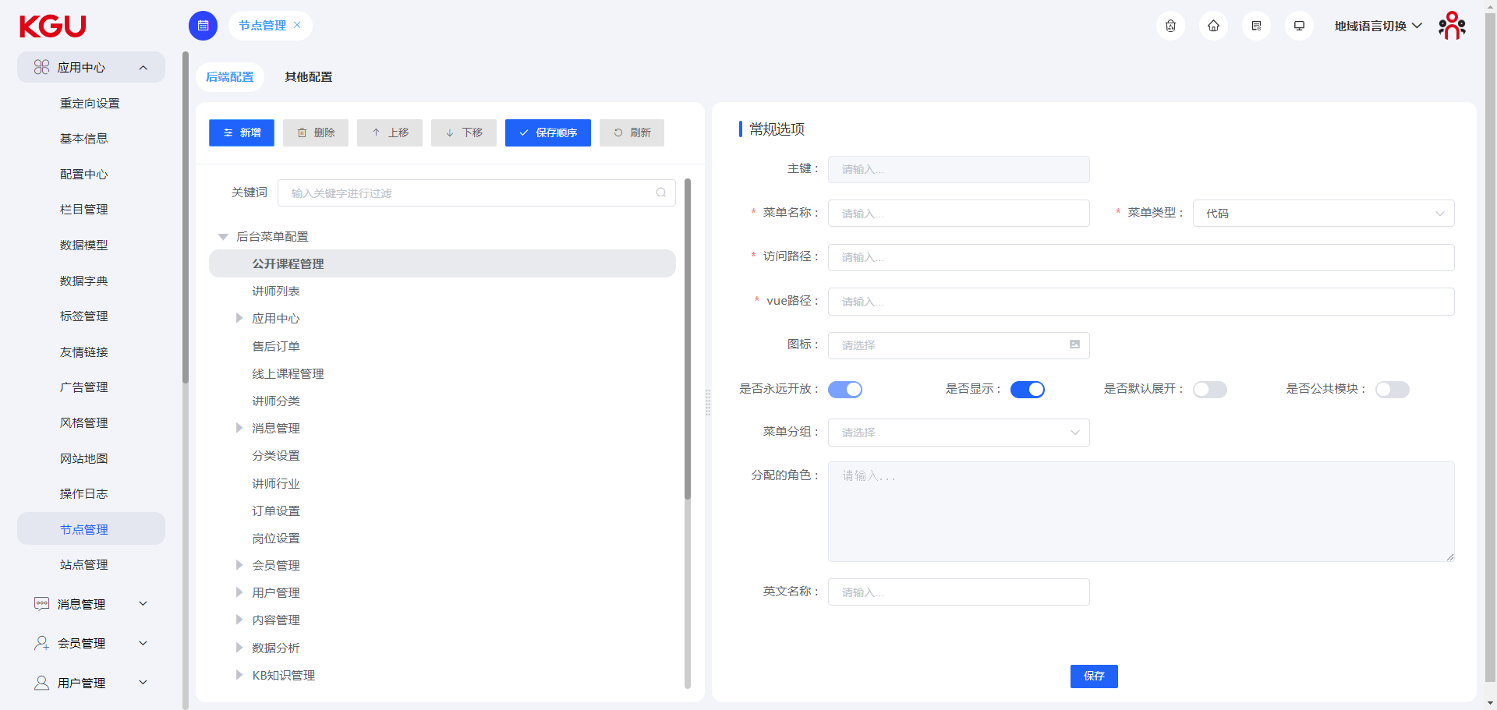
图 4.2.12 节点管理
通过节点管理，可以配置管理后台的菜单，既可以实现菜单的管理功能，也可以达到权限配置的效果。
一般一级为系统名称、二级为菜单名称、三级为子菜单名称、最后一级为操作按钮名称。
其中，菜单名称可以创建多级，节点及子节点都可以无限扩展，以满足不同业务场景的需求。
- 新增节点
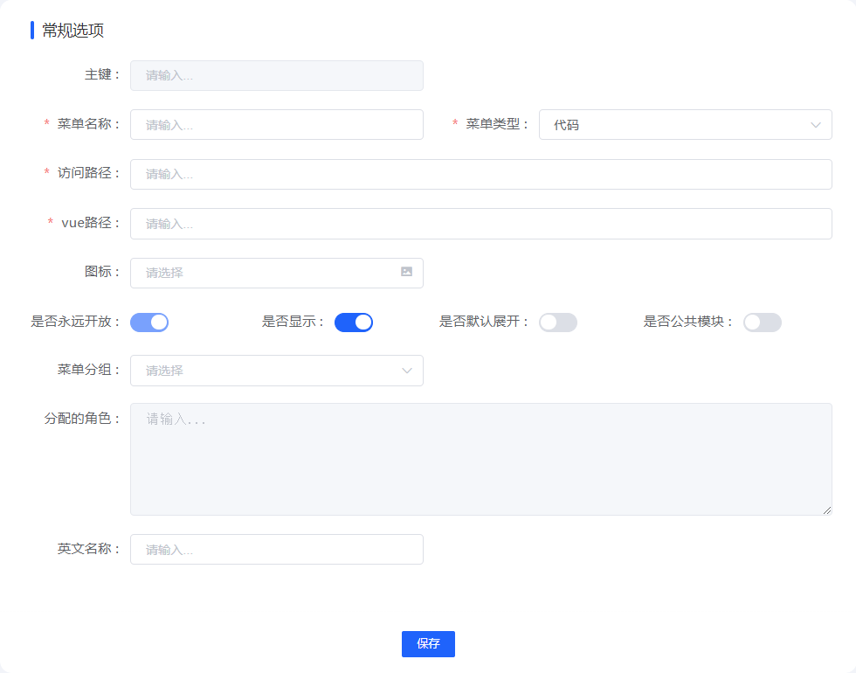
图 4.2.12(1) 节点管理 - 新增节点
通过节点管理功能，可以进行节点新增的操作。需要新增节点时，点击左上角的新增，设置节点名称、显示名称、节点图标、跳转地址、上级节点信息、排序的数据。
节点的新增涉及到开发工作，因此需要开发人员统一管理。
通过节点管理，可以实现菜单配置、页面配置及操作配置。

站点管理
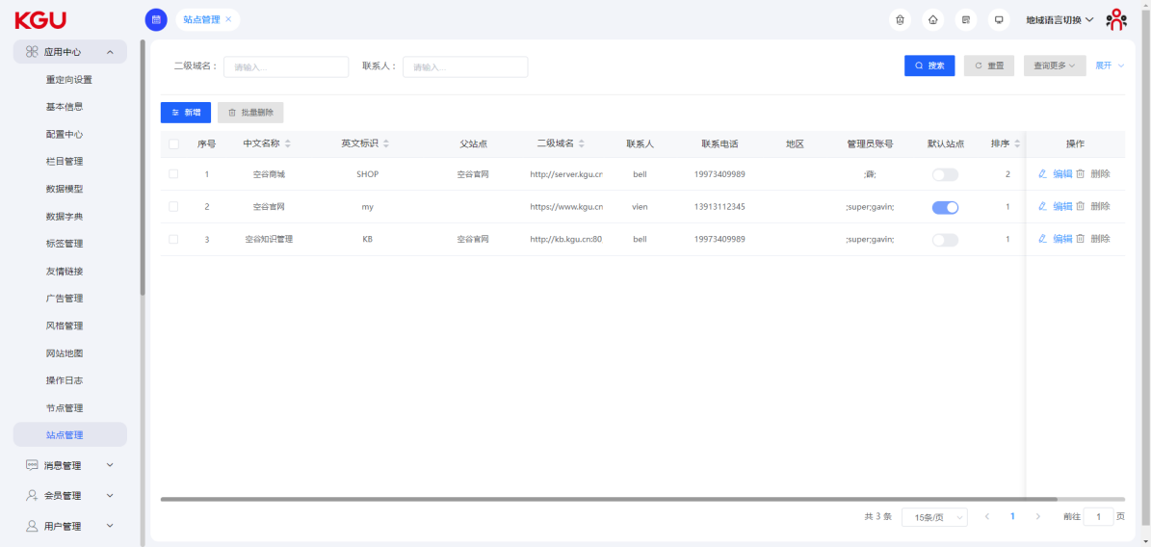

图 4.2.13 站点管理
系统支持多站点的管理功能，用户可以在新增站点的界面创建新的站点，以便实现同一网站，分为多个站点的操作。
- 新增站点
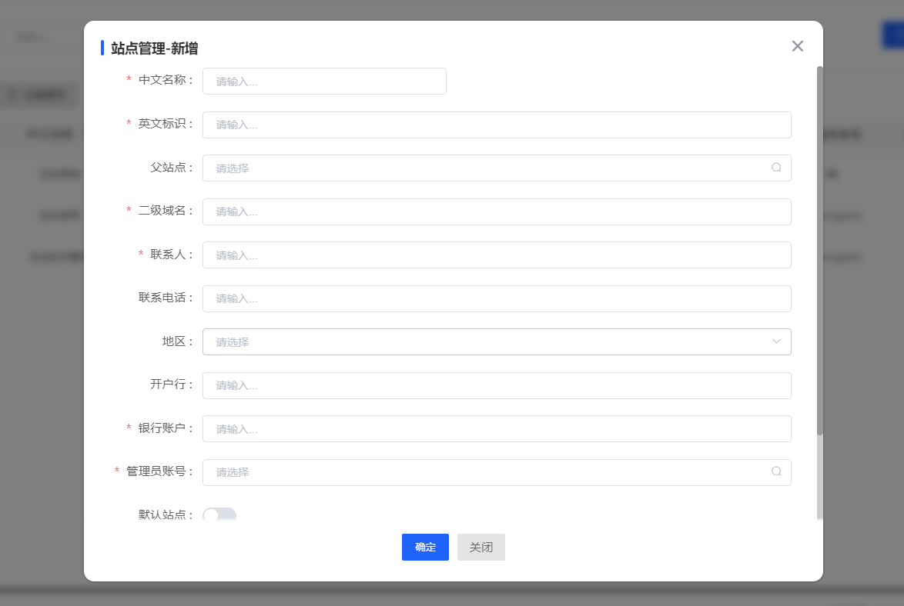
图 4.2.13(1) 站点管理 - 新增站点
点击左上角的新增站点功能，可以进行新增站点的操作。新增站点时，可以进行多语言设置、分站点名称、二级域名、联系人、电话、省市、开户行、银行账户、管理员账号、管理员密码。及排序功能。
针对设置不同站点的银行账户后，如果网站需要支持功能，可以实现不同站点分开支付的功能。
通过站点管理功能，也可以实现多语言管理的操作。

重定向设置
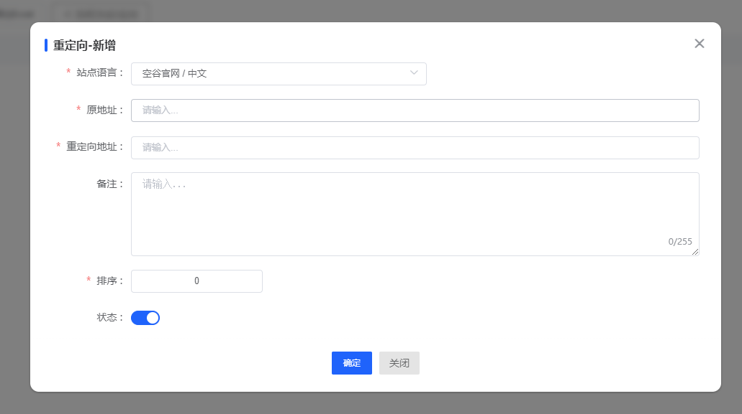

图 4.2.14 重定向设置
系统支持重定向功能，当网站的页面 URL 发生变更，通过重定向可以将旧的错误链接引导至新的正确页面，避免用户访问到 404 错误页面，提升用户体验。

消息管理

留言管理
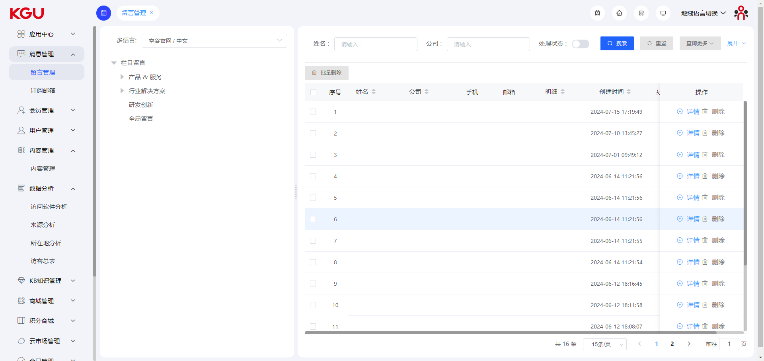
图 4.3.1(1) 留言管理
在留言管理页面，可以查看所有客户在留言板中的留言信息。留言内容包括姓名、公司、手机号、邮箱、栏目目录、留言标题、留言详情、留言时间。
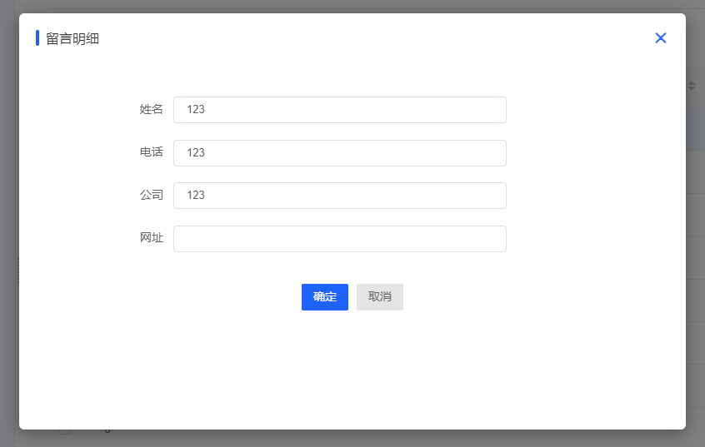
图 4.3.1(2) 留言管理 - 留言明细
系统支持留言显示状态的修改，通过禁用功能，可以取消留言的显示。
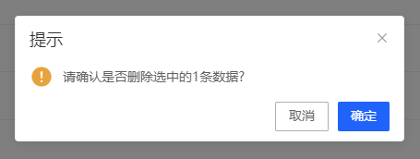
图 4.3.1(3) 留言管理 - 删除留言
在留言管理列表页面查找要删除的留言，点击删除按钮即可删除。

订阅邮箱
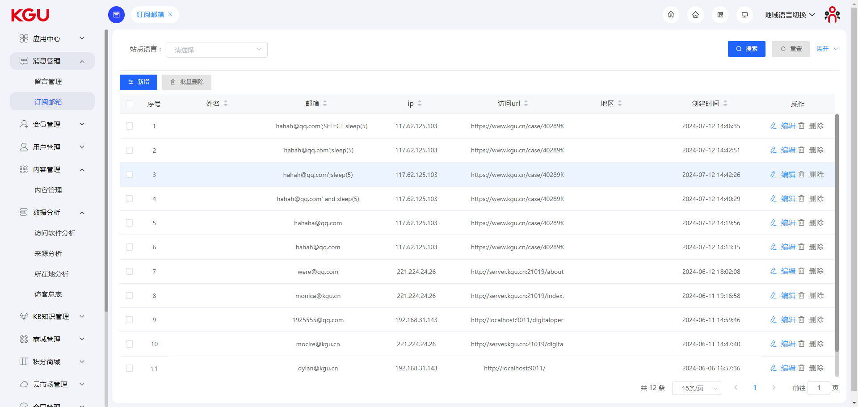
图 4.3.2(1) 订阅邮箱
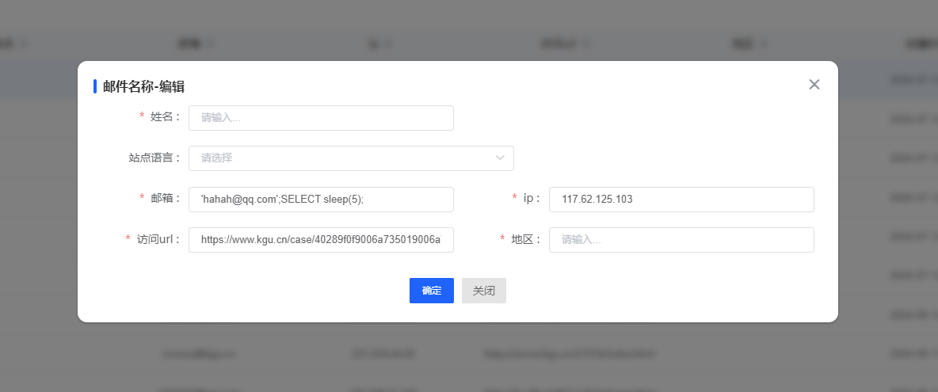
图 4.3.2(2) 订阅邮箱 - 编辑邮箱
在订阅邮箱页面，可以查看所有客户留资中的邮箱信息，内容包括姓名、站点语言、邮箱、IP、访问URL、地区。
在订阅邮箱列表页面查找要删除的邮箱，点击删除按钮即可删除。

会员管理
会员系统允许浏览者在线填写注册表，经过系统审核后即时成为系统会员。前台会员可以自行维护个人注册信息，包括修改和删除。如果会员忘记密码，可以通过在线查询密码来找回。后台设置了会员管理界面，管理员可以根据日期和姓名对会员信息进行分类查询和删除。
会员管理功能分为三个主要模块：会员管理、会员角色和会员等级。该系统支持会员拥有多个角色，并且可以根据需要设置不同语言版本和不同分站的会员设置。会员管理功能够全面管理在网站注册的所有会员信息，为会员提供便利的服务和管理。
通过优化和细化会员系统的功能，使其能够高效地管理会员信息，灵活设置会员角色和等级，并提供个性化的服务和管理功能，以提升会员的体验和满意度。

会员列表
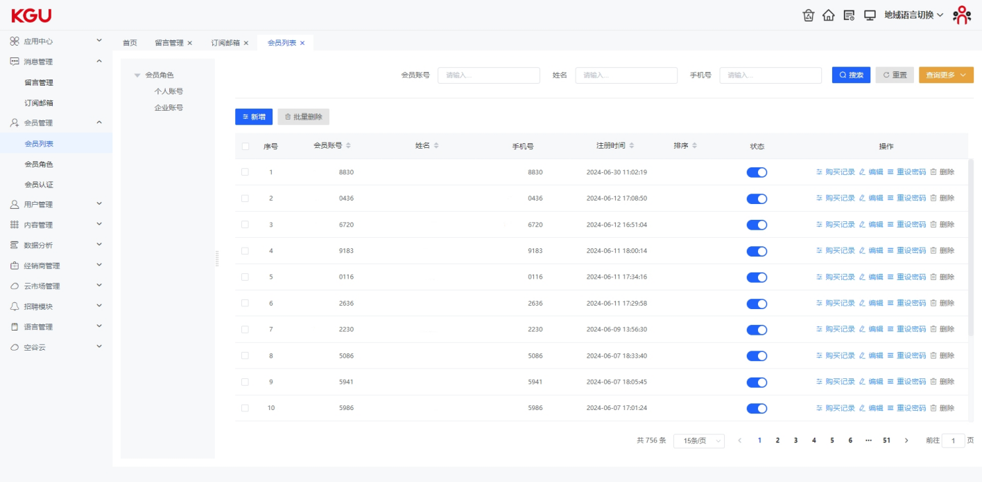
图 4.4.1 会员列表
系统提供了全面的会员管理功能。访客在前台注册成为会员后，后台可实现对会员进行编辑、认证、地址管理、密码修改、增加和删除等操作的功能。
会员管理功能支持会员角色、性别、状态筛选，同时还提供了按照创建时间和关键字段（账号、姓名、手机号码）进行搜索的功能。这样，管理员可以方便地根据不同条件对会员进行筛选和搜索，以便更好地管理和服务会员。系统的会员管理功能能够满足多样化的需求，提高会员管理的效率和便利性。
- 新增会员
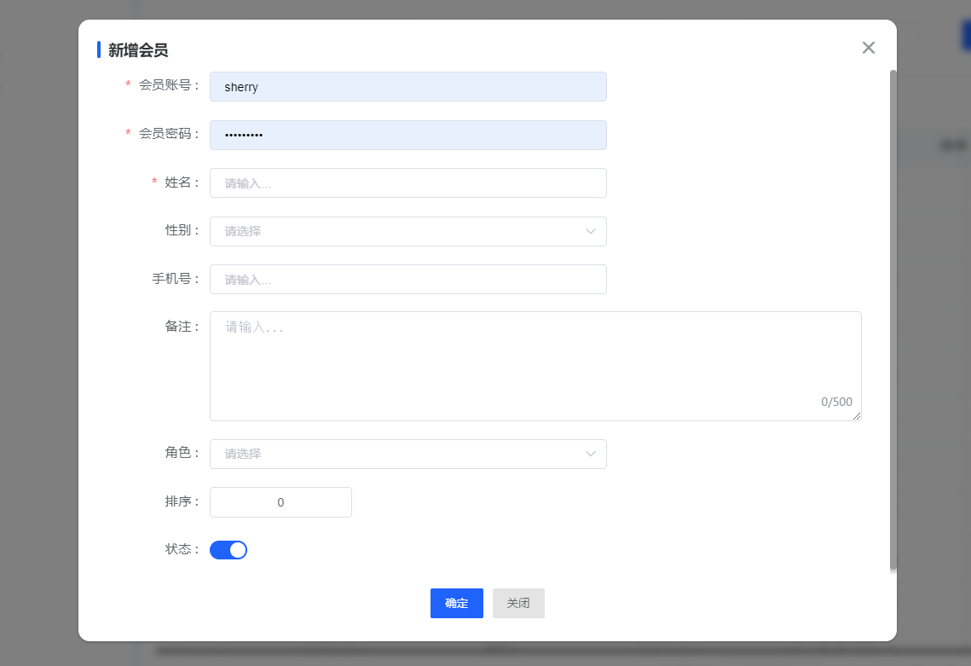

图 4.4.1(1) 会员列表 - 新增会员
通过点击左上角的新增会员操作，可以进行会员新增。在新增会员时，您可以设置以下字段信息：会员名称、密码、会员角色（需要在会员角色栏目创建）、角色等级、姓名、性别、手机号、所在地区、积分、账号余额、身份证号、收款银行、银行卡号、排序等。
此外，您还可以通过会员状态来控制会员是否能够登录系统。这样的功能提供了丰富的字段选项，使得您可以灵活地设置会员的信息，并根据需要对其进行管理和控制。
- 密码修改
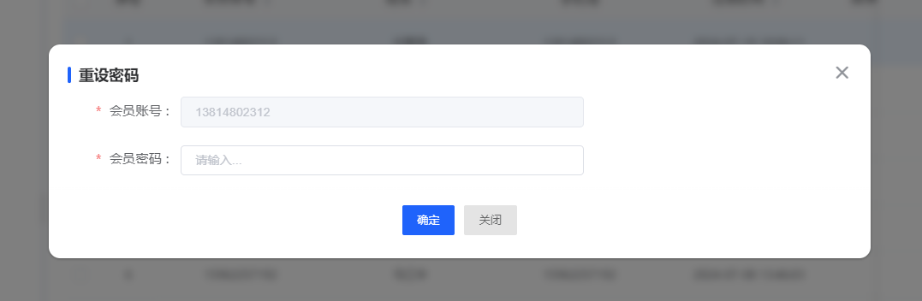
图 4.4.1(2) 会员管理 - 密码修改
在管理后台中，您可以直接修改会员的密码。由于用户在登录管理后台时已经通过身份验证，因此在修改密码时无需再次验证，可以直接进行修改操作，提高了操作的便捷性和效率。
- 编辑及删除
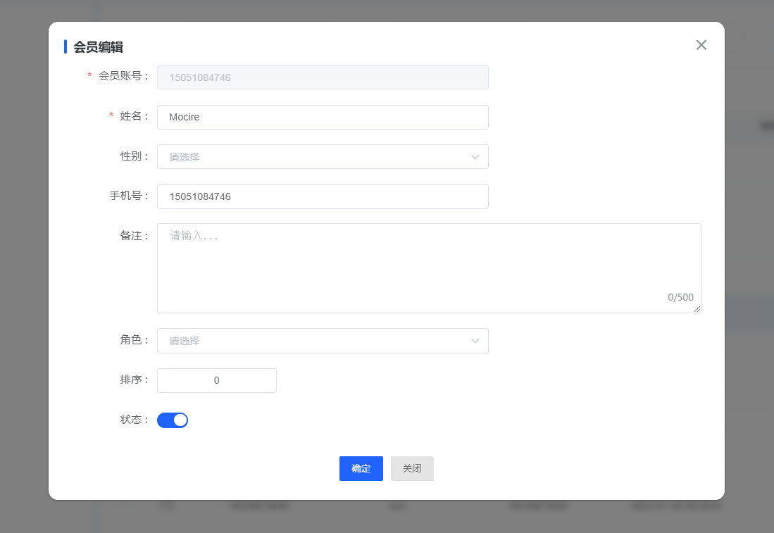

图 4.4.1(3) 会员管理 - 会员编辑
管理后台提供了对会员信息进行编辑和删除的操作功能，包括对会员资料的修改和更新以及删除操作。
这一优化使得管理后台具备了全面的会员信息管理能力，您可以灵活地进行编辑和删除操作，以满足不同的管理需求。

会员角色
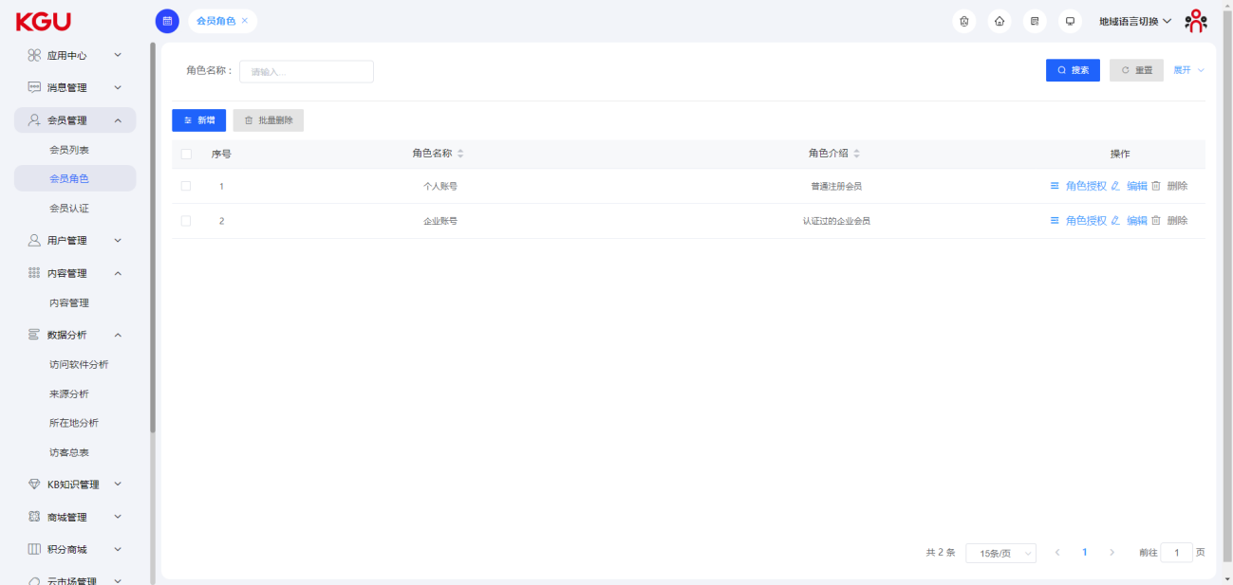
图 4.4.2 会员角色
角色是根据业务管理需求预先在系统中设定的，在系统中每个角色都对应着明确的系统权限，是由多个最小权限颗粒组成的。
功能权限：功能权限是系统执行权限控制的基本单元。通过对功能模块进行权限划分，实现了会员权限的粗颗粒度划分。不同角色的会员可以查看相同的数据字段，但其能够执行的功能操作却有所不同。
数据权限：数据权限是相对细颗粒度的权限控制，它实现了不同角色会员在同一模块中的数据可见性差异。不同角色会员在访问同一模块时，受限于其拥有的角色权限，能够看到的数据字段会有所差异。
菜单权限：菜单权限用于控制当前账号所能看到的菜单页面内容。
会员角色管理界面提供了对不同会员角色的设置。会员、角色和权限之间的关系是多对多的，即一个会员可以被赋予多个角色，一个角色可以被赋予多个会员；同时，一个角色可以拥有多项权限，而一项权限可以被赋予多个角色。通过这种关联关系的设置，实现了会员、角色和权限的灵活管理。
- 新增角色
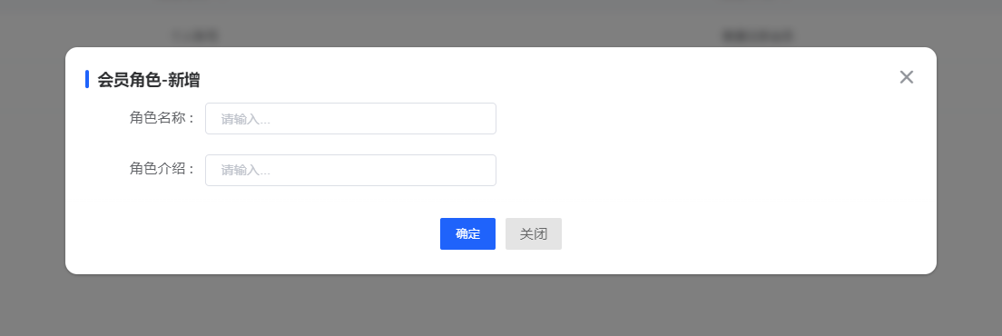
图 4.4.2(1) 会员角色 - 新增角色
通过点击左上角的新增角色按钮，可以进行角色的创建操作。在创建角色时，您需要填写以下信息：角色名称、角色介绍、角色类型、排序字段。此外，角色可以通过状态按钮控制是否启用。在创建会员时，只能选择已启用的角色作为会员角色。
通过这一优化，您可以方便地创建角色并设置相关属性。角色的启用状态可以灵活开关，确保只有已启用的角色可供选择，使得会员的角色分配更加便捷精确。
- 角色权限设置
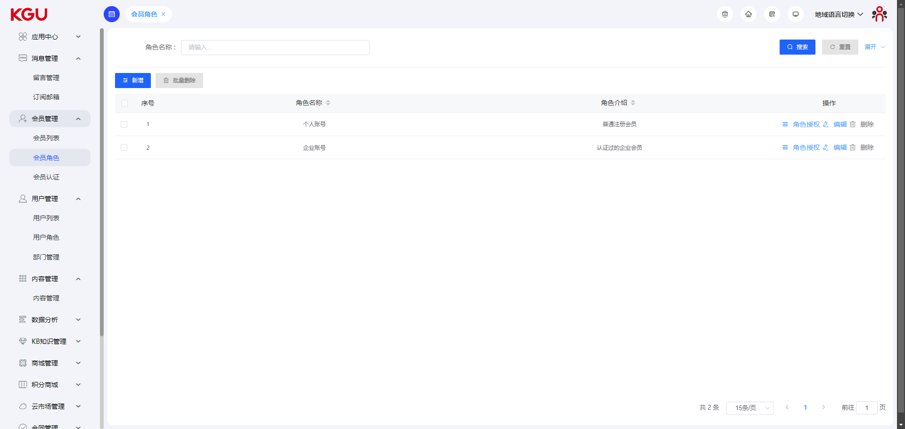
在角色管理列表中找到需要操作的角色，然后使用节点授权功能，可以为该角色分配不同的权限。
在进行权限分配时，只需要简单地勾选对应的功能模块即可完成操作。
通过这一优化，您可以轻松为角色分配所需的权限。使用节点授权功能，您只需勾选相应的功能模块，即可快速完成权限的分配。这种简便的赋权方式使得角色的权限管理更加灵活高效。

会员认证
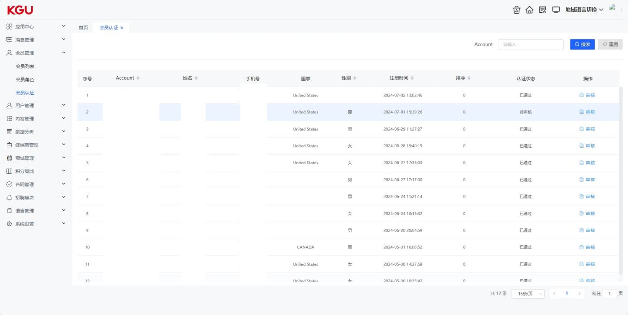
图 4.4.3(1) 会员认证
访客在前台填写会员注册信息，会员认证可展示提交的数据，管理员点击同意或拒绝，即可完成认证。
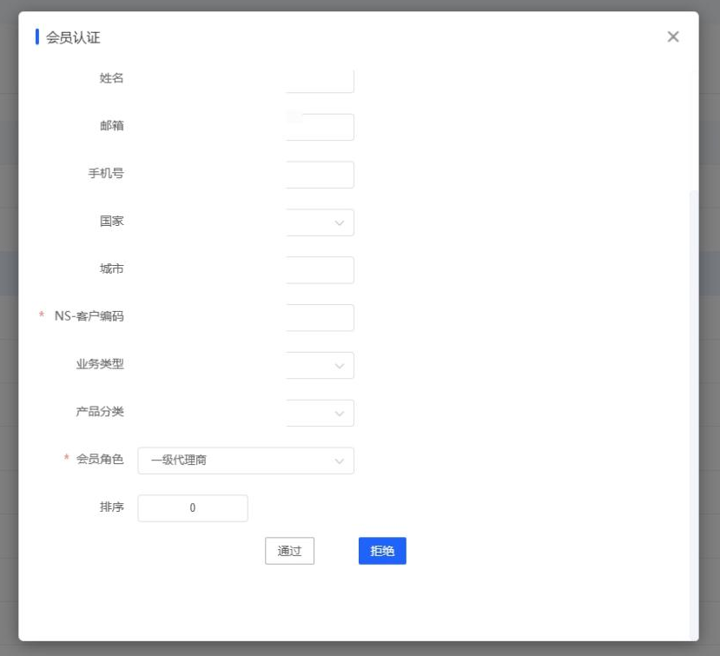
图 4.4.3(2) 会员认证 - 会员审核

用户管理

用户列表
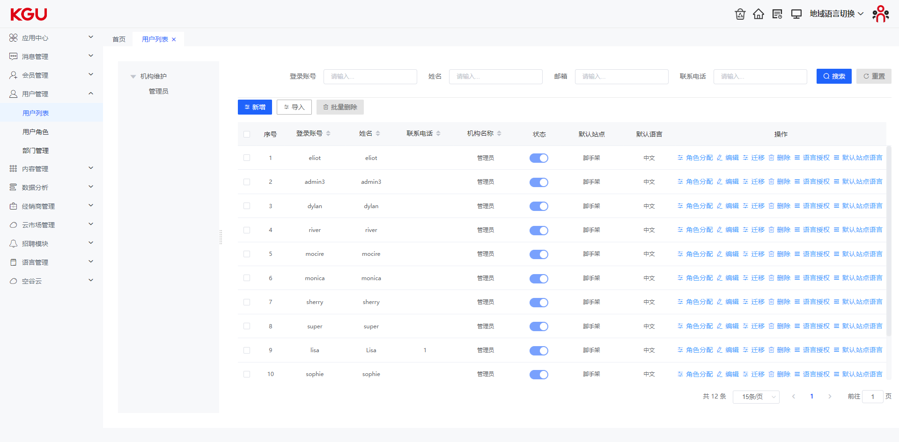
图 4.5.1 用户列表
RBAC（Role-Based Access Control）即：基于角色的权限控制。通过角色关联用户，角色关联权限的方式间接赋予用户权限。
在用户管理页面，可以进行管理后台登录用户的管理操作。
- 新增/编辑用户
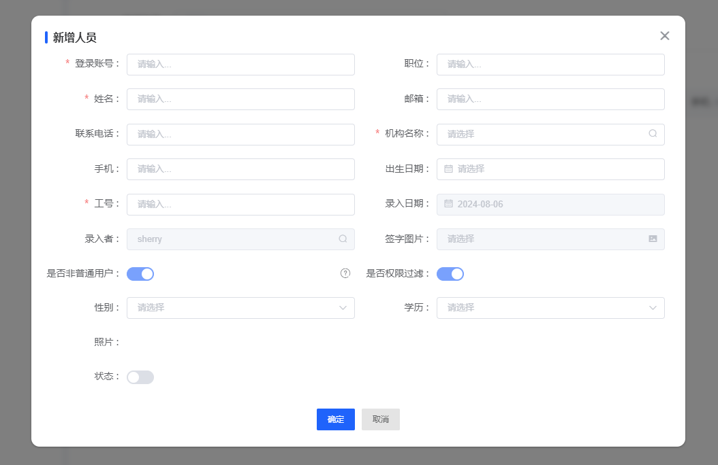
图 4.5.1(1) 用户列表 - 新增人员
点击左上角的新增用户，可以进行用户新增的操作。新增用户时，可以设置用户登录的语言、用户名称、账号、密码、邮箱、联系电话、绑定角色、头像、用户介绍、排序等。
用户的账号密码需要牢记，避免因忘记而无法登录系统。联系电话需要填写真实的手机号码，这样可以在忘记密码时，通过短信验证码进行密码重置操作。
在创建用户之前，要先创角色，如果用户账号没有绑定角色，那么该用户无法登录系统。用户尝试登录后，系统会提示无权限。
- 人员角色
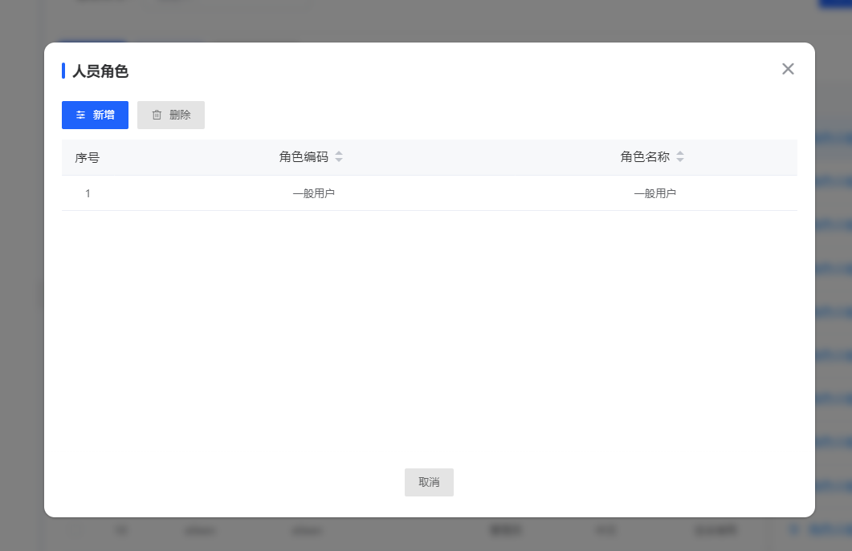
图 4.5.1(2) 用户列表 - 人员角色

用户角色
在角色管理界面，可以查看当前系统设置的所有用户角色。通过用户角色功能，可以修改配置当前账号的角色。
权限是资源的集合，这里的资源指的是软件中所有的内容，包括模块、菜单、页面、字段、操作功能（增删改查）等等。具体的权限配置上，目前形式多种多样，可以将权限分为：菜单权限、操作权限和数据权限。
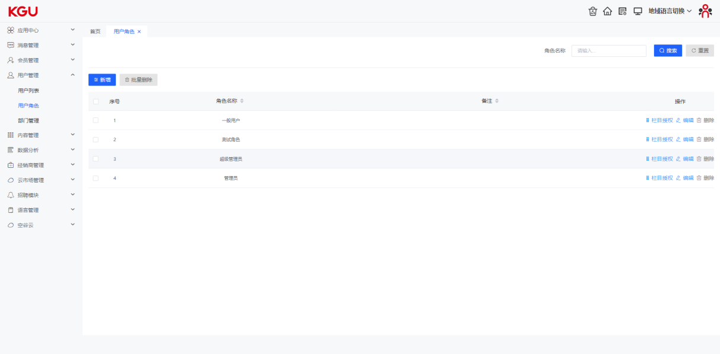
图 4.5.2 用户角色

- 栏目权限
在角色管理界面，可以设置对应角色的菜单权限，通过勾选对应的菜单，即可赋予对应角色的菜单访问权限。
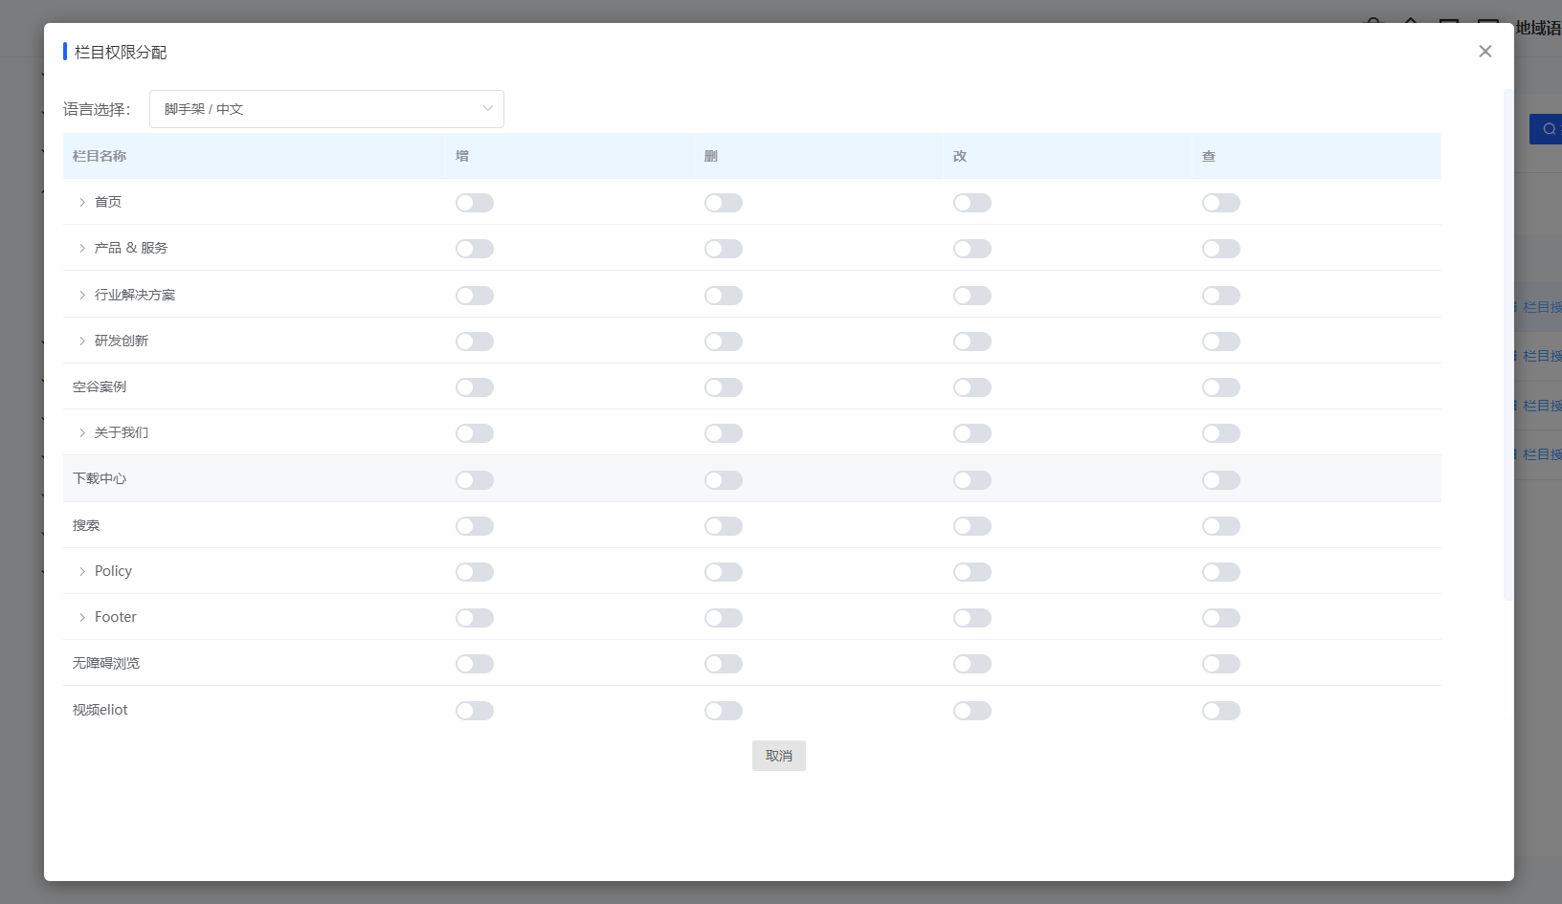
图 4.5.2(1) 用户角色 - 栏目权限

部门管理
公司拥有多个部门，而总经理则拥有最全权限，部门经理则是从总经理这继承部分权限，而部门员工则从经理这继承部分权限。形成一个比较有序的树结构，实现了单继承关系。
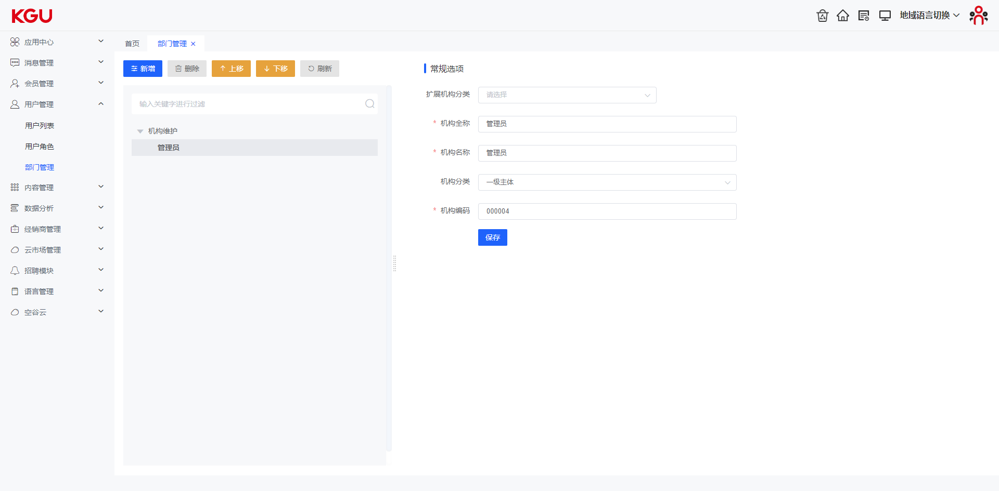
图 4.5.3 部门管理

数据管理
数据管理用于对数字门户的数据资产进行管理，包括查询、新增数据、删除、批量删除、复制、编辑的功能。
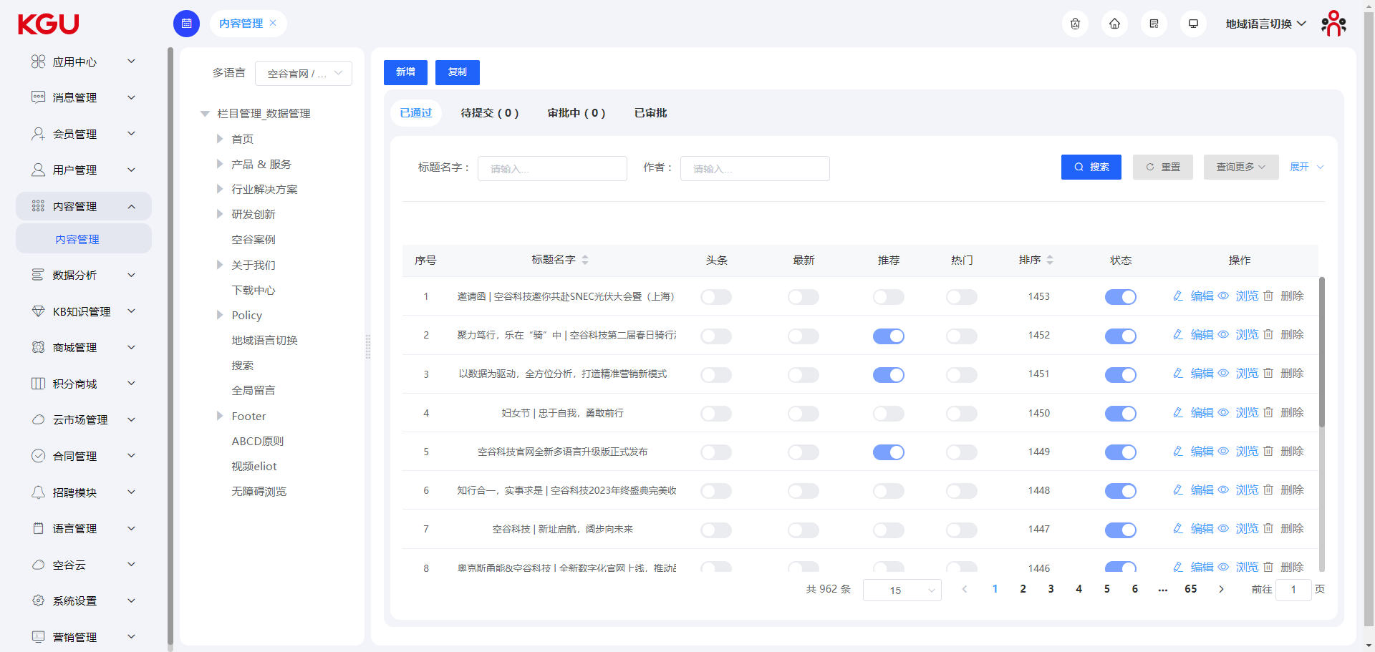
图 4.6 数据管理

常规选项
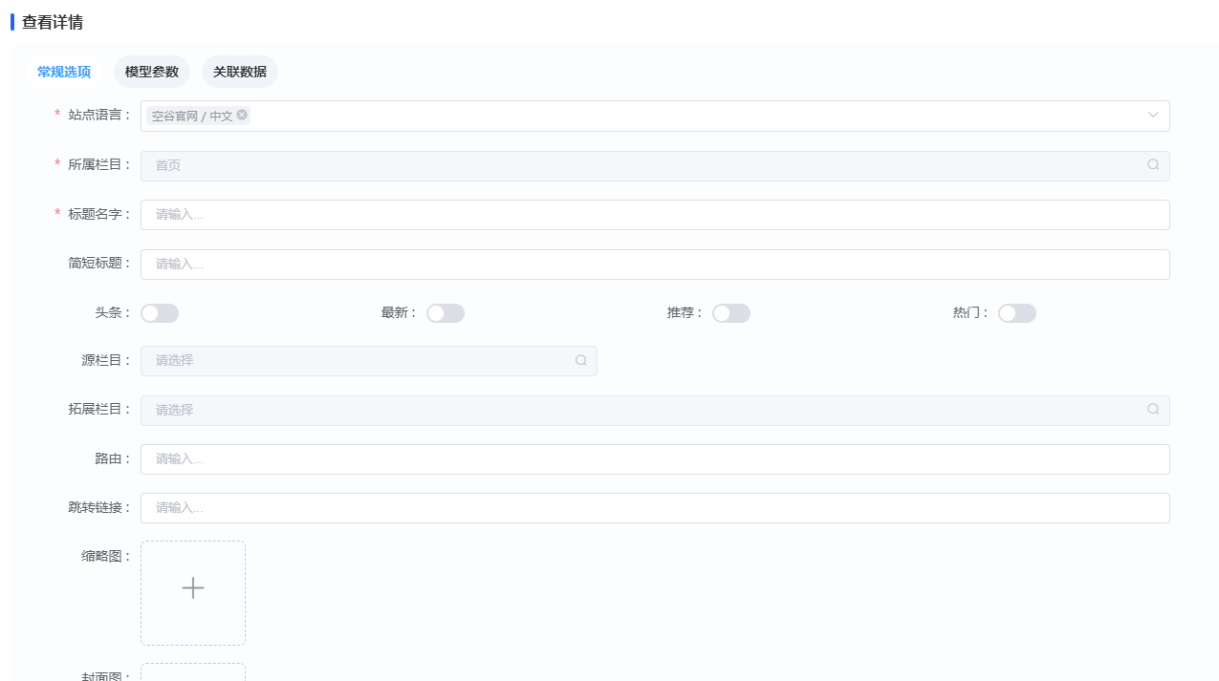
图 4.6.1(1) 数据管理 - 常规选项（1）

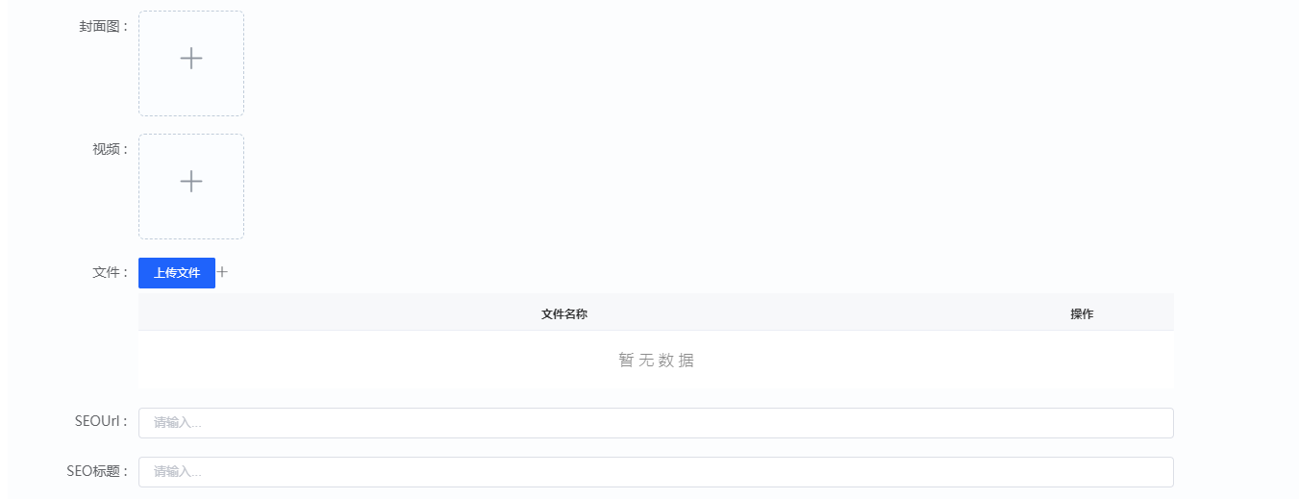
图 4.6.1(2) 数据管理 - 常规选项（2）

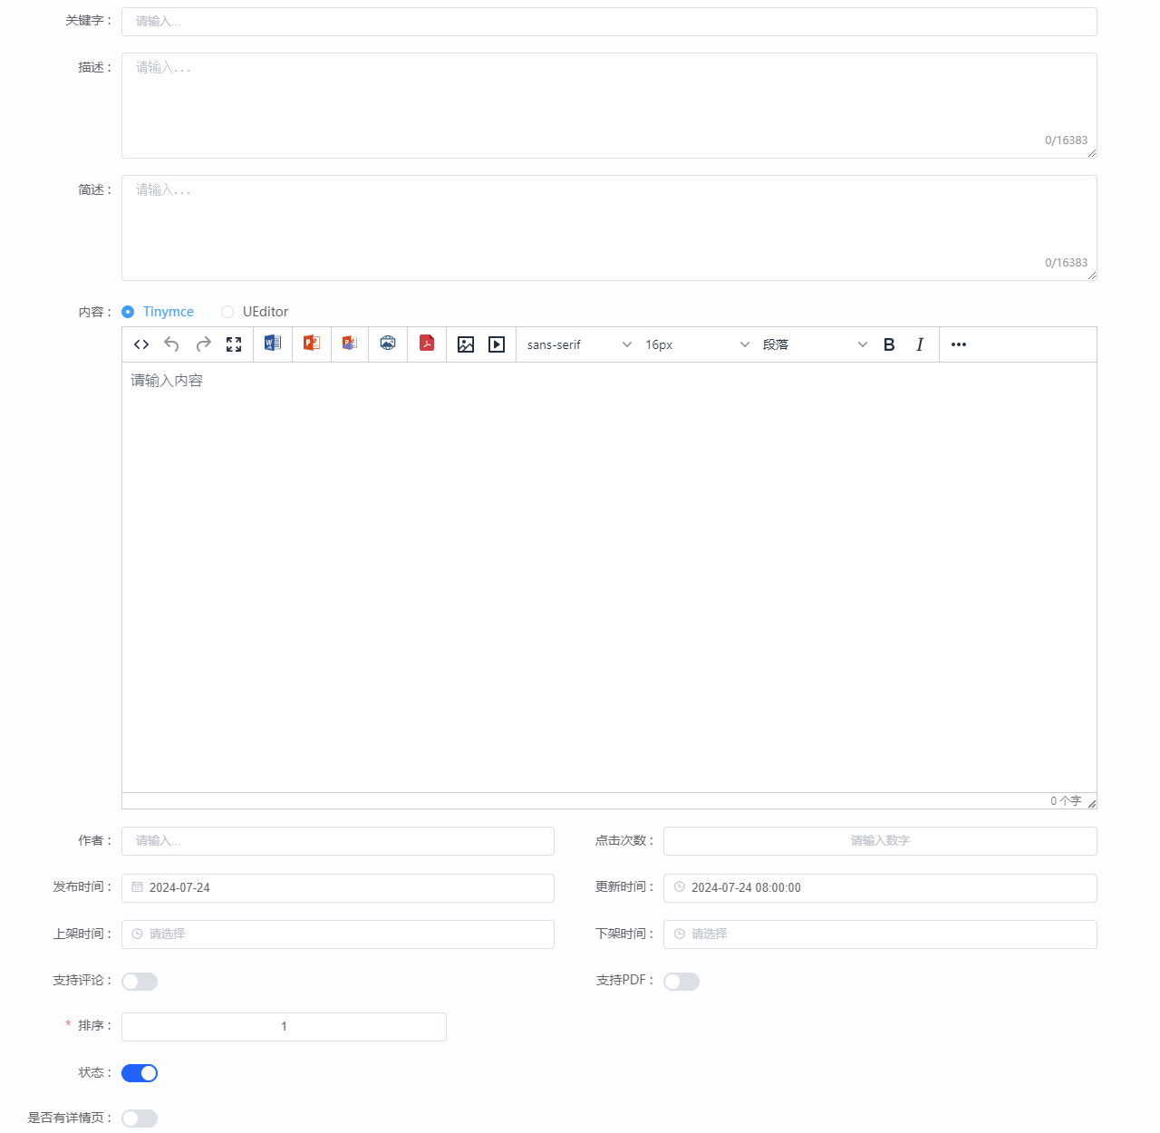

图 4.6.1(3) 数据管理 - 常规选项（3）
标题：网站上面显示的文章标题
简短标题：用处较少通常大标题下的一级标题会用
栏目目录：选择数据需要显示的位置
扩展栏目：通常不会使用，当一条数据需要在多个地方同时使用时会选择，可以多选
跳转链接：需要注意手动增加http
头条，推荐，最新，热门：需要把数据放到首页展示或者固定位置展示是选择，推荐，热门常用
缩略图：文章附带的图片
封面图：需要使用时会在文档内备注
视频：默认50MB 需要上传大视频目前需要压缩
简述：在热门推荐时，标题下面的小子内容用
内容：正文内容
发布时间：文章内的时间 或者标题前面使用的
更新时间：排序会用更新时间，不需要选择 编辑后自动更新
状态：需要手动点击开启

模型参数
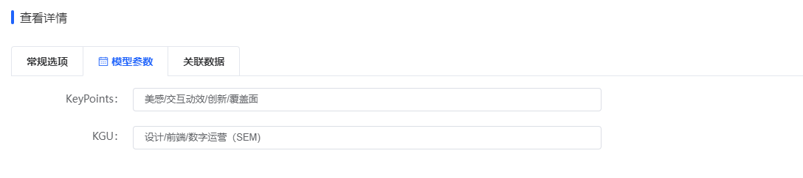
图 4.6.2 数据管理 - 模型参数
里面对应一些文本框和图片上传框，自主选择填写。

关联数据
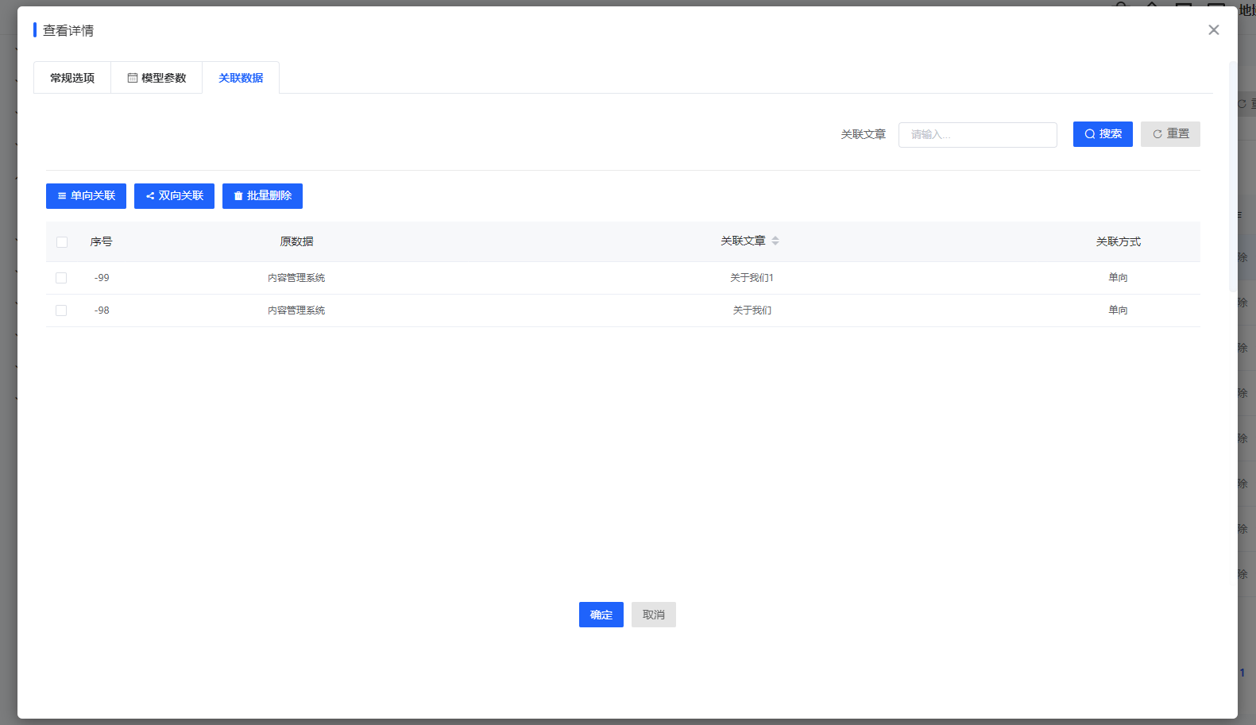
图 4.6.3 数据管理 - 关联数据
栏目目录：赫本条数据关联的数据在那个栏目下
标题：选择所关联数据的标题 点击查询后查询出数据
关联文章：选择好数据后，点击向右箭头即可

数据分析
数据分析功能分为访客总表、来源分析、所在地分析、软件分析共四个模块。

运营概况
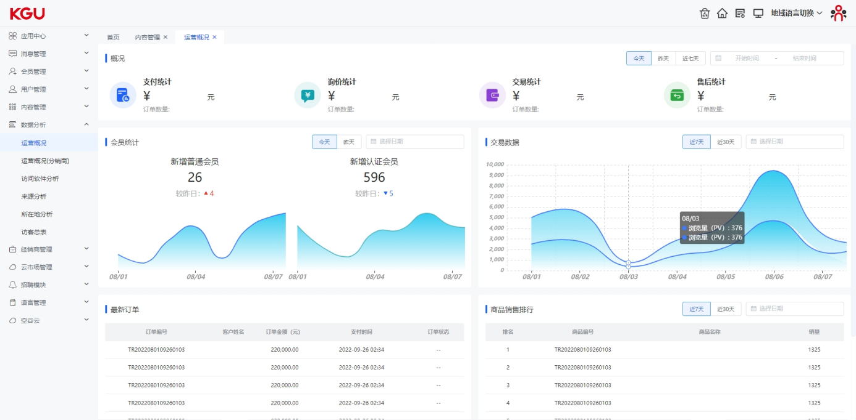
图 4.7.1 数据分析 - 运营概况
运营概况模块主要用于分析商城的运营状况，并提供以下功能：
概况：该功能提供对支付、询价、交易以及售后金额的统计。您可以根据不同的时间范围（如今天、昨天、近7天、近一个月或选择特定日期）查询统计信息，从而了解运营状况的变化趋势。

软件分析
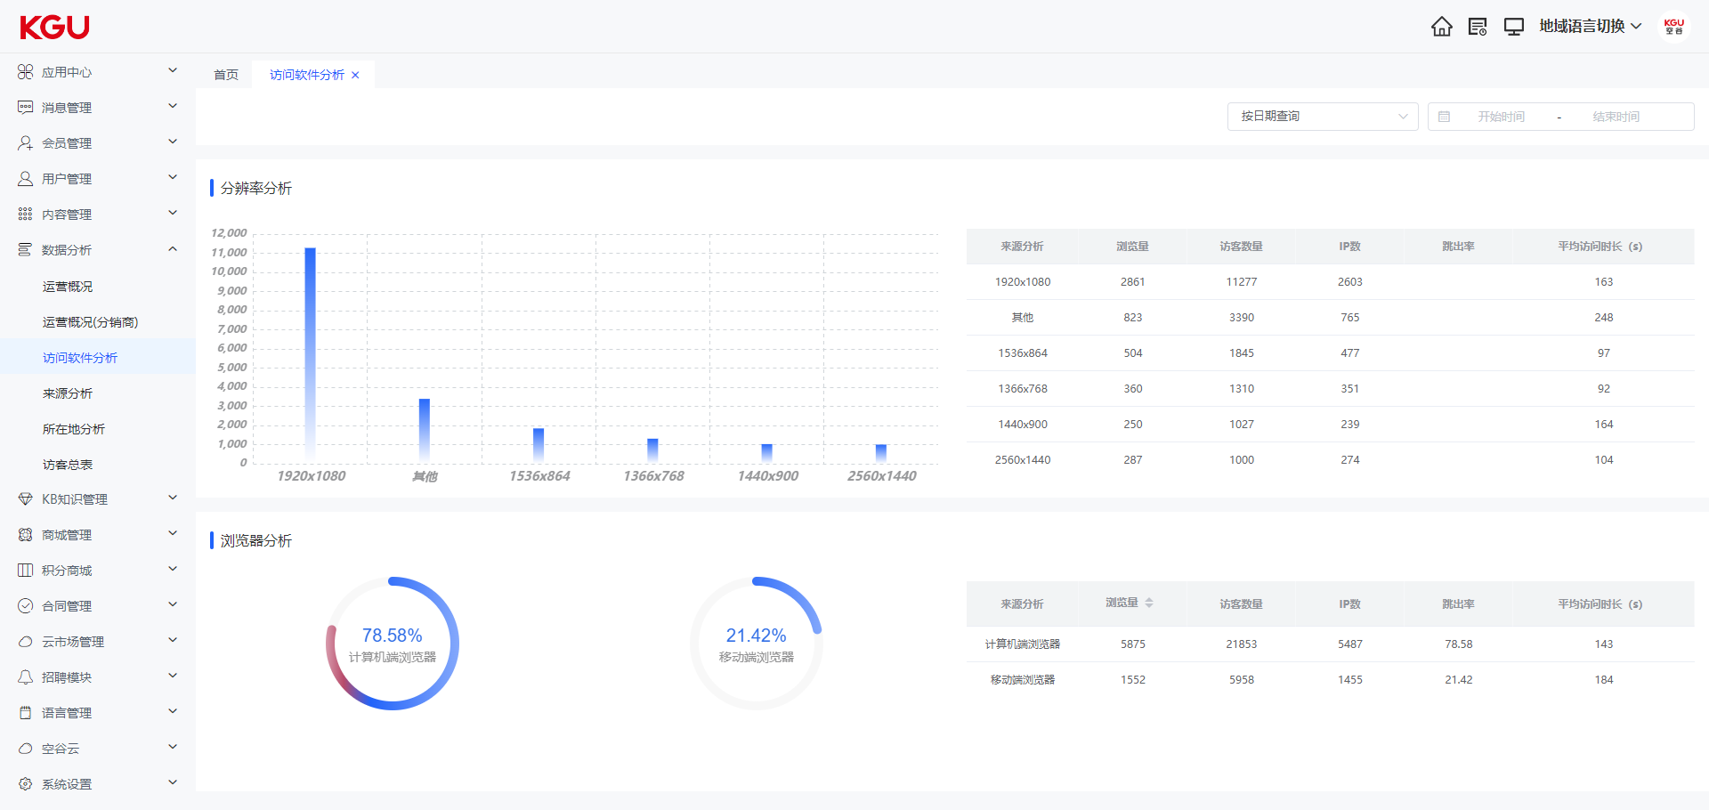
图 4.7.2 数据分析 - 软件分析
运营概况模块主要用于分析商城的运营状况，并提供以下功能：
概况：该功能提供对支付、询价、交易以及售后金额的统计。您可以根据不同的时间范围（如今天、昨天、近7天、近一个月或选择特定日期）查询统计信息，从而了解运营状况的变化趋势。

来源分析
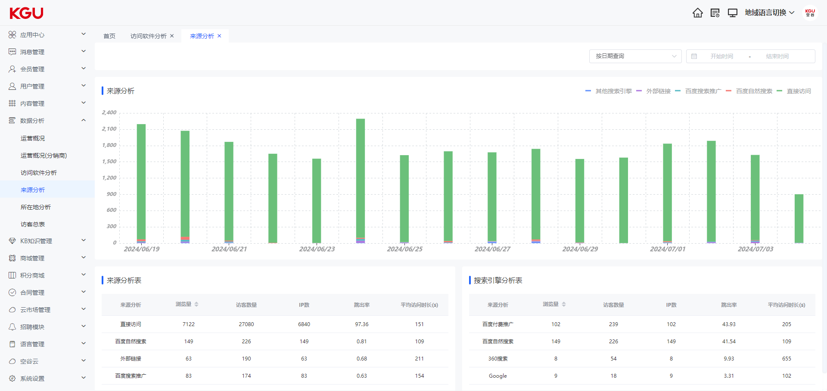
图 4.7.3(1) 数据分析 - 来源分析
来源分析包括用户来源分析图，来源分析表和搜索引擎分析表。来源分析可以帮助运营人员分析用户来源判断投放效果和协助投放决策制定。用户可以通过指定日期和时间范围筛选访问总表。
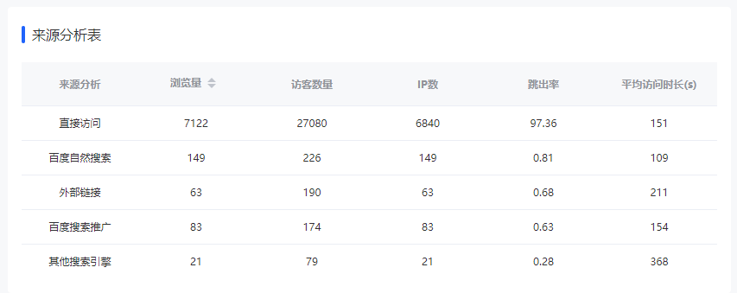
图 4.7.3(2) 数据分析 - 来源分析
来源分析表包括来源分析、浏览量、访客数量、IP数、跳出率和平均访问时长(s)。
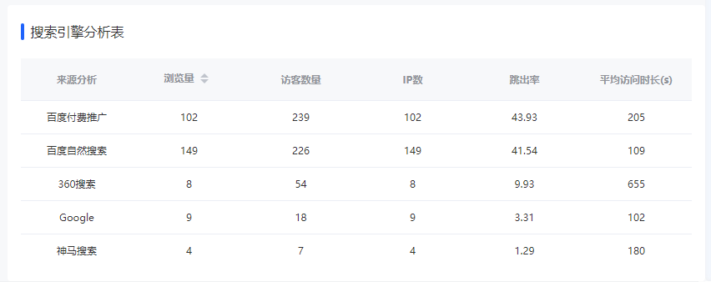
图 4.7.3(3) 数据分析 - 来源分析
搜索引擎分析表包括来源分析、浏览量、访客数量、IP数、跳出率和平均访问时长(s)。

所在地分析
所在地分析包括地域分析图和地域分析表，是用户来源区域的统计分析。用户可以通过指定日期和时间范围筛选访问实况。
图 4.7.4(1) 数据分析 - 所在地分析
地域分析图通过不同的颜色区分显示用户访问来源的数据量多少，运营者可以更加直观的了解用户地域分布。
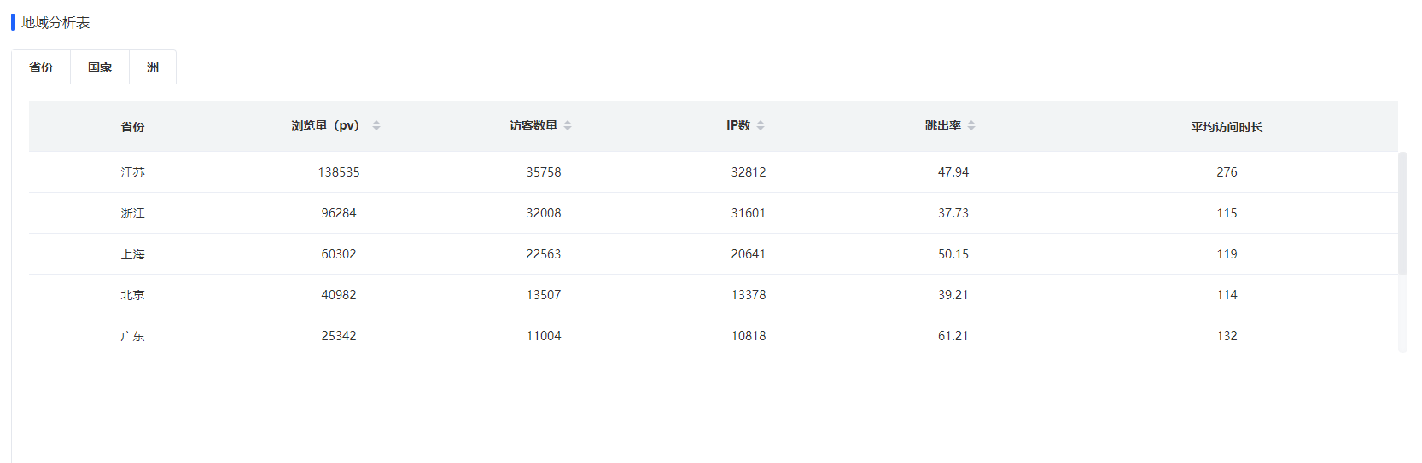
图 4.7.4(2) 数据分析 - 所在地分析
地域分析表按省份、国家、洲统计并分析用户访问数量。通过浏览量、访客数量、IP数、跳出率，平均访问时长各个维度的统计数据来为精细化运营做决策支撑。

访客总表
访客总表可以总览网站的访问情况及用户访问偏好的数据。访客总表包含访客趋势图，新老访客数量及对比、top10搜索词、top10受访页面，top10入口网页，top10来源网站信息。
用户可以通过指定日期和时间范围筛选访问总表。
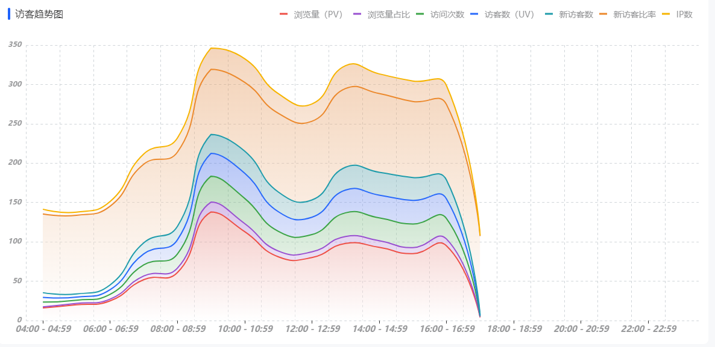
图 4.7.5(1) 数据分析 - 访客总表（1）
访客趋势图包括浏览量（PV）、浏览量占比、访问次数、访客数（UV）、新访客数、新访客比率、IP数。
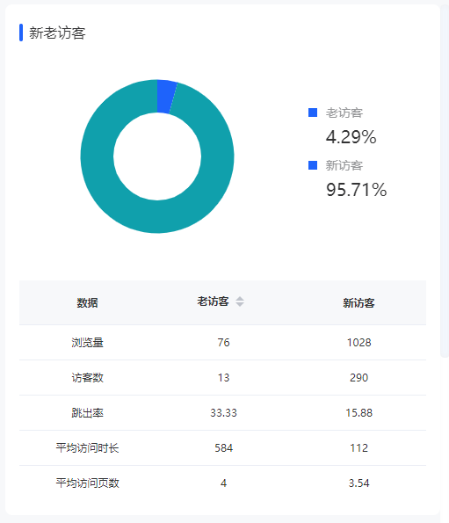
图 4.7.5(2) 数据分析 - 访客总表（2）
新老访客数量及对比包括新老访客占比、浏览量、访客数、跳出率、平均访问时长和平均访问页数。
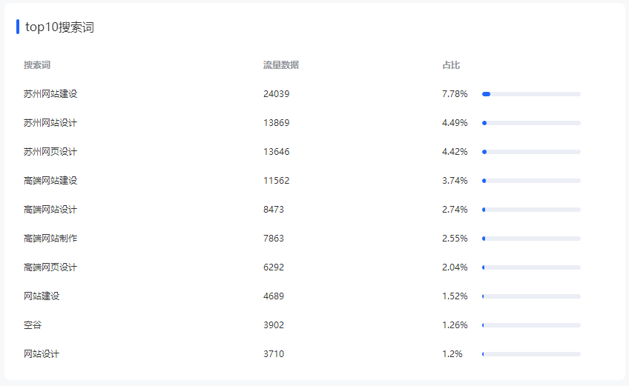
图 4.7.5(3) 数据分析 - 访客总表（3）
top10搜索词包括搜索词、流量占比和数量。
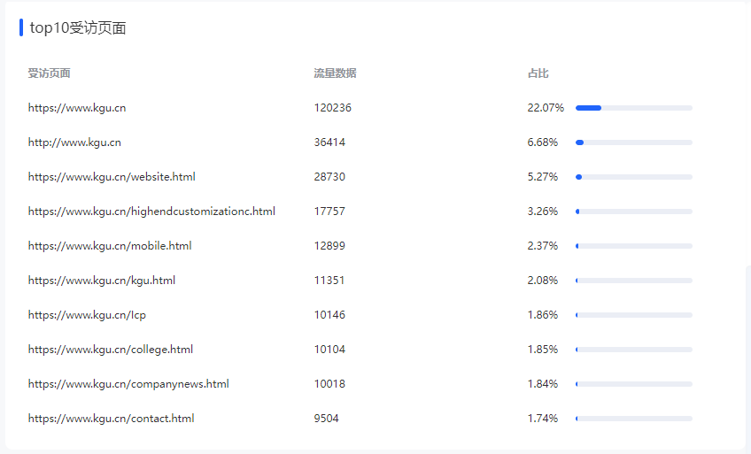
图 4.7.5(4) 数据分析 - 访客总表（4）
top10受访页面包括受访页面、流量占比和数量。

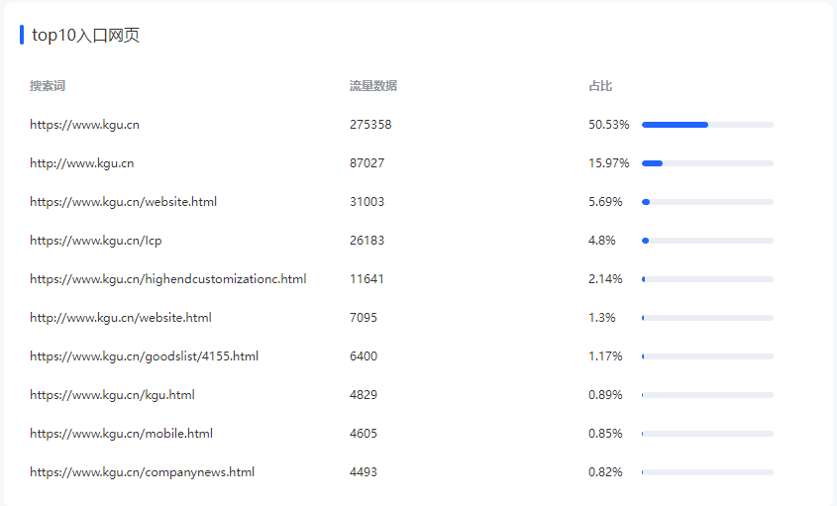
图 4.7.5(5) 数据分析 - 访客总表（5）
top10入口网页包括入口网页、流量占比和数量。
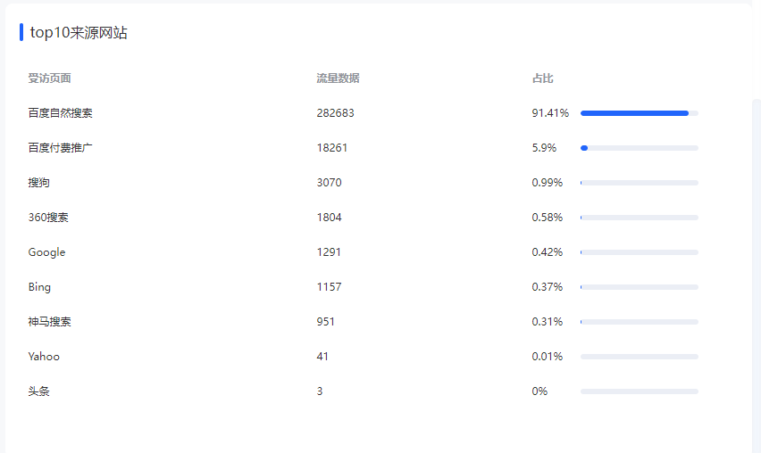
图 4.7.5(6) 数据分析 - 访客总表（6）
top10来源网站包括来源网站、流量占比和数量。

KB知识管理
知识管理功能主要应用于企业内部的信息与知识共享，也可以应用于企业内部以及对渠道的考核。 知识管理共分为知识管理共分为4个模块，分别为课程管理，讲师配置，交易订单以及开票管理。课程管理主要应用于课程的创建章节的管理以及内容填充，同时也可以创建不同的课程分类，以便可以细分不同的知识结构。讲师配置主要应用于讲师信息的维护以及关联不同的课程。交易订单主要应用于收费课程，当课程需要收费时，可以通过付费产生对应的订单。针对付费的课程，可以支持开具相应的发票。

课程管理
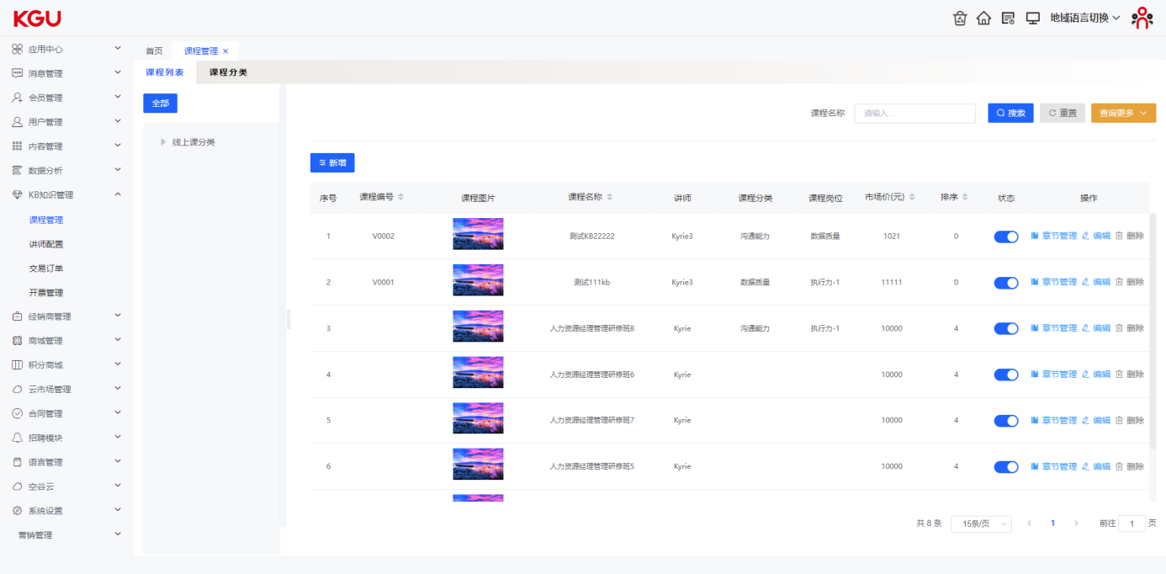
图 4.8.1 KB知识管理 - 课程管理
- 课程创建
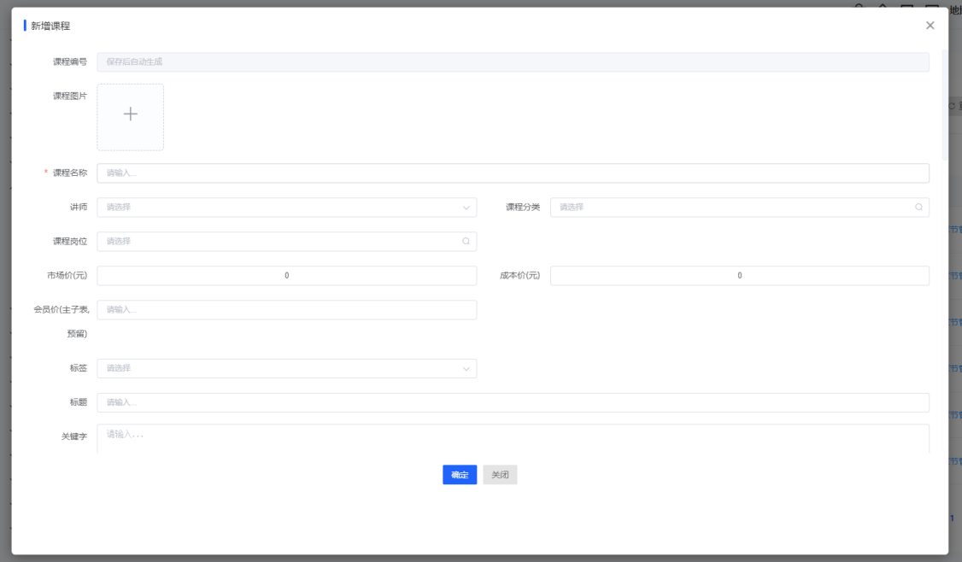
图 4.8.1(1) 课程管理 - 课程创建
创建课程过程中，可以关联对应讲师、设置不同的分类及设置详细课程介绍即可完成对应课程的创建。
- 章节管理
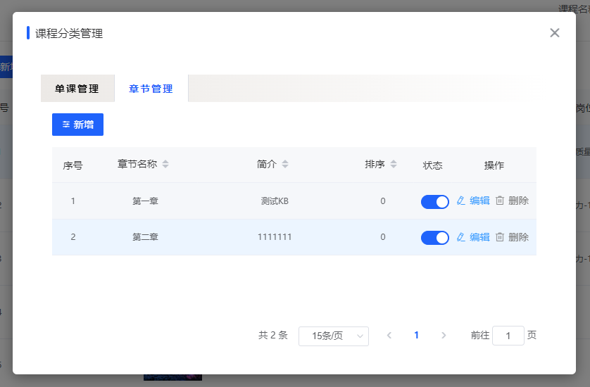
图 4.8.1(2) 课程管理 - 章节管理
在章节管理中，可以设置不同的章节，让课程知识点的内容分类明确，章节下面包含不同的单课内容。
- 课程分类
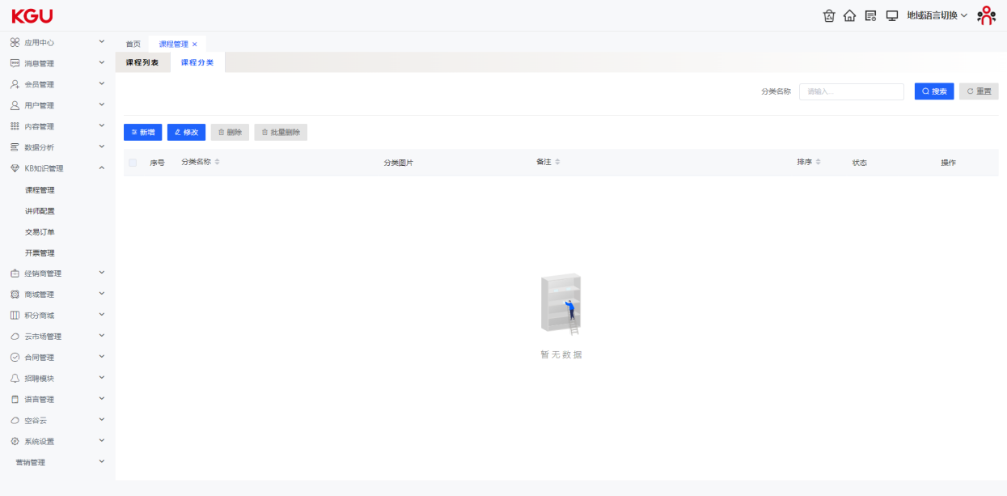
图 4.8.1(3) 课程管理 - 课程分类
在课程管理功能中，用户可以创建不同的课程分类，以便对课程进行分类管理，课程分类支持层级分类的创建。

讲师配置
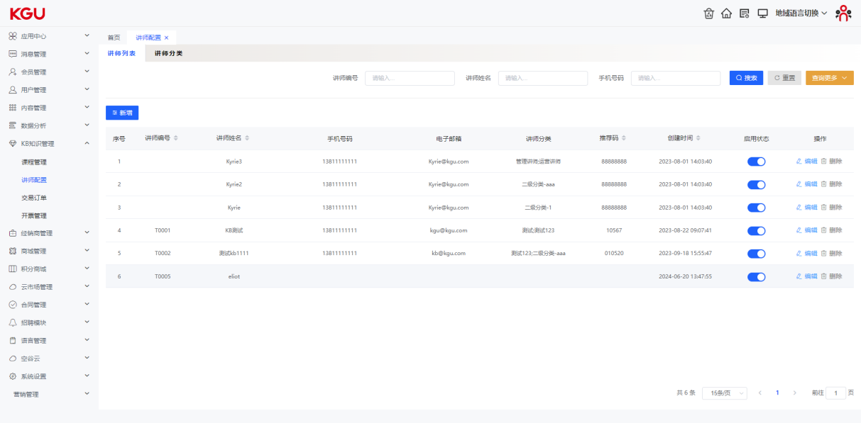
图 4.8.2 KB知识管理 - 讲师配置
在讲师配置功能中，可以设置与讲师相关的信息，如：姓名、性别、手机号、电子邮箱、讲师行业、合作情况等信息。这些信息创建与管理可以让企业更好的了解讲师的信息与内容，以便更好的匹配不同课程的需要。
同时，对应同一讲师也可以创建相应的讲师中心，用来展示该老师创建的课程信息。

交易订单
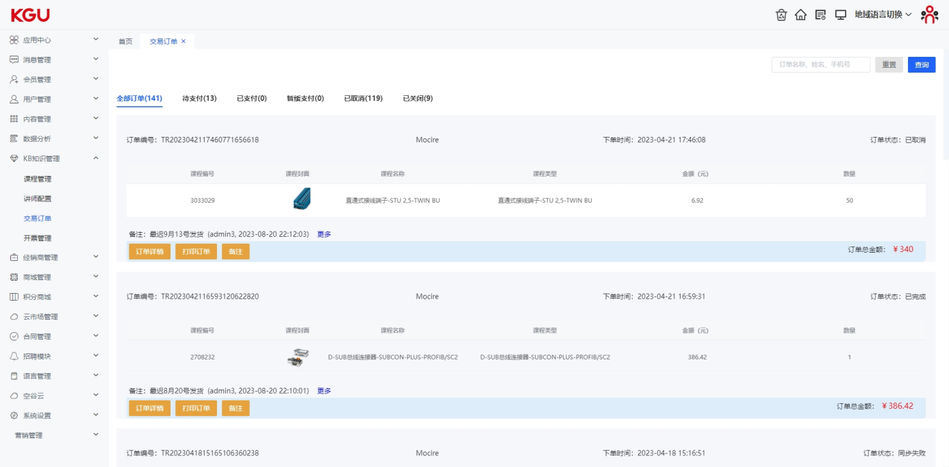
图 4.8.3 KB知识管理 - 交易订单
对应需要用户报名或者购买的课程，可以在交易订单中进行相应的管理。当用户进行报名或者购买的时候，系统会创建交易订单。通过交易订单，可以查看用户的购买情况及订单的处理进度。

开票管理
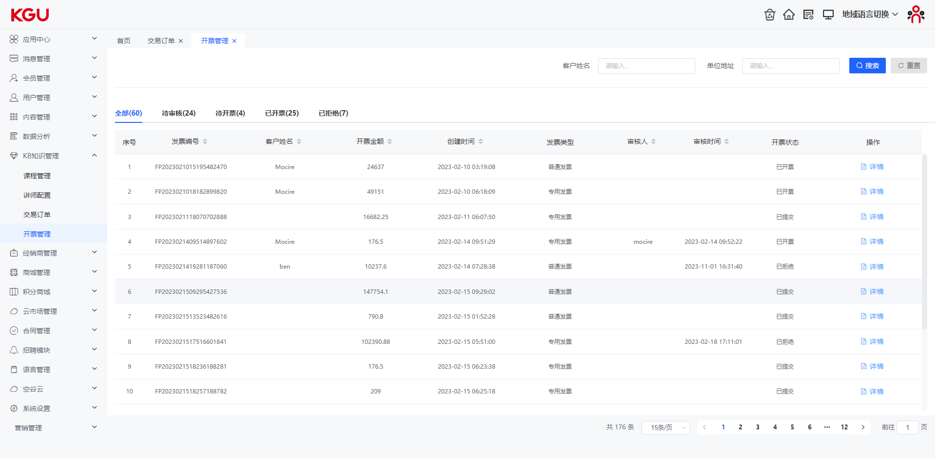
图 4.8.4 KB知识管理 - 开票管理
对应用户进行过支付的订单，可以在用户中心进行发票的申请，所申请的发票可以在管理后台进行审核，审核通过后，可以进行开票操作，并上传对应的发票信息，以便用户进行下载使用。
发票支持专票和普票两种，同时支持批量申请和批量管理的功能。

商城管理

商品管理
商品管理模块提供以下功能：
商品查询：通过关键字、筛选条件等方式快速查询商品信息，方便用户进行商品搜索和浏览，快速定位所需商品。
商品添加：支持添加新的商品信息，包括商品名称、描述、价格、库存、图片等详细属性，以便于商城展示和销售。用户可以方便地创建新的商品，并填写相关信息。
商品删除：允许用户删除指定的商品，清理无效或不需要的商品信息，确保数据的整洁和有效性。用户可以选择要删除的商品，并确认操作，从系统中移除商品。
批量删除：提供批量删除功能，使用户能够同时删除多个商品，提高操作效率。如果用户需要一次性删除多个商品，商品管理模块提供了批量删除功能，帮助用户快速完成操作。
商品编辑：允许用户对已有商品进行编辑和更新，包括修改商品信息、价格调整、库存更新等，保持商品信息的准确性和时效性。用户可以选择需要编辑的商品，并进行相应的修改和更新操作。
商品上架：支持将商品上架，使其在商城中可见并可以进行购买。用户可以将准备好的商品上架，以便顾客浏览、购买和享受服务。
商品下架：允许用户将商品下架，从商城中移除或停止销售，控制商品的可见性和购买状态。当商品无效或不再需要销售时，用户可以选择将其下架，停止在商城中展示和销售。
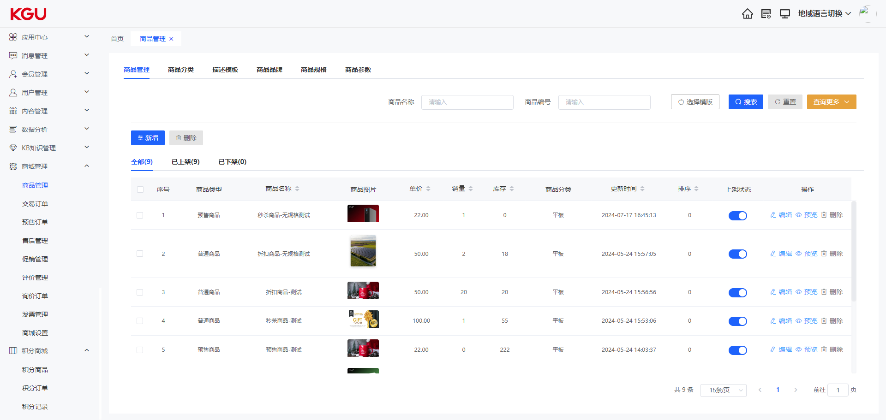
图 4.9.1 商城管理 - 商品管理
通过以上功能，商品管理模块能够帮助用户轻松管理商城中的商品信息，实现对商品的有效管理和优化，提供良好的用户购物体验。用户可以快速查询、添加、删除、编辑商品，并根据需求进行上架和下架操作，以满足商城的商品管理需求。

- 商品管理
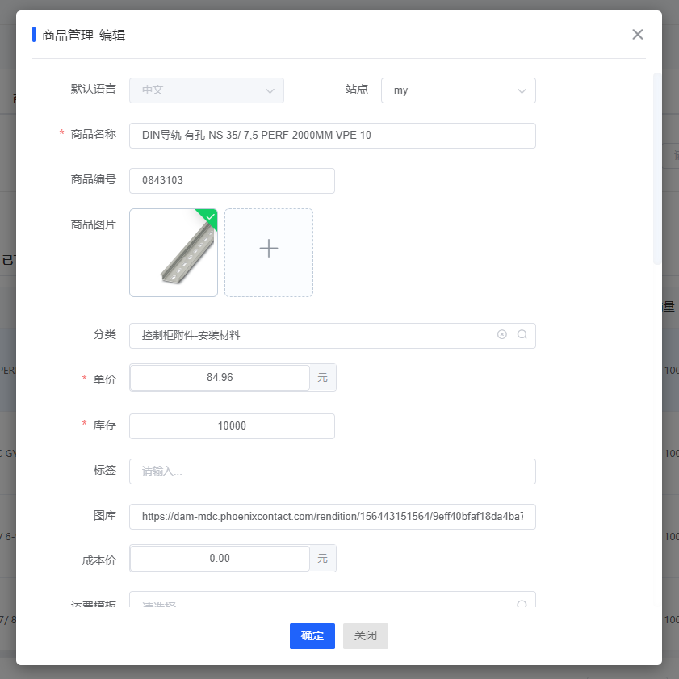
图 4.9.1(1) 商品管理
商品名称：展示商品的名称，用于标识商品的名称信息。
商品编号：商品的唯一代号，使用阿拉伯数字标识，用于区分不同商品。
商品图片：商品的封面图片，用于展示商品的外观特征和吸引用户的注意。
商品分类：商品所属的分类，用于将商品进行分类管理和展示。
单价：商品的销售价格单位，表示每个单位商品的价格。
库存：商品的库存数量，表示商家当前拥有的商品数量。
标签：用于区分商品特性的标签，如新品、精品、热销，可用于前台展示不同的标签，帮助用户快速辨识商品特征。
图库：展示在商品详情页的一系列图片，用于展示商品的多个视角和细节。
成本价：商品的成本价格，表示商家采购商品的价格成本。
运费模块：商品采用的运费策略，包括免运费、按重量计费、按距离计费等。
国产/进口：商品的生产地，标明是国产还是进口，帮助用户了解商品的产地信息。
市场价：商品的市场价格，表示商品在市场上的价格水平。
会员价：分普通会员和企业会员，针对不同会员设定的价格，用于提供特定会员的优惠价格。
可售状态：标识商品是否可售
简述：对商品的简短概述，用几句话概括商品的主要特点和卖点。
商品描述：商品详细信息的长文本描述，提供商品的详细介绍、规格参数、特色等详细信息。
重量：商品的重量，用于描述商品的重量信息。
开始时间：商品展示的开始时间。
结束时间：商品展示的结束时间。
发布时间：商品的发布时间。
排序：控制商品在列表中的显示顺序。
可售状态：标识商品是否可售。
- 商品分类
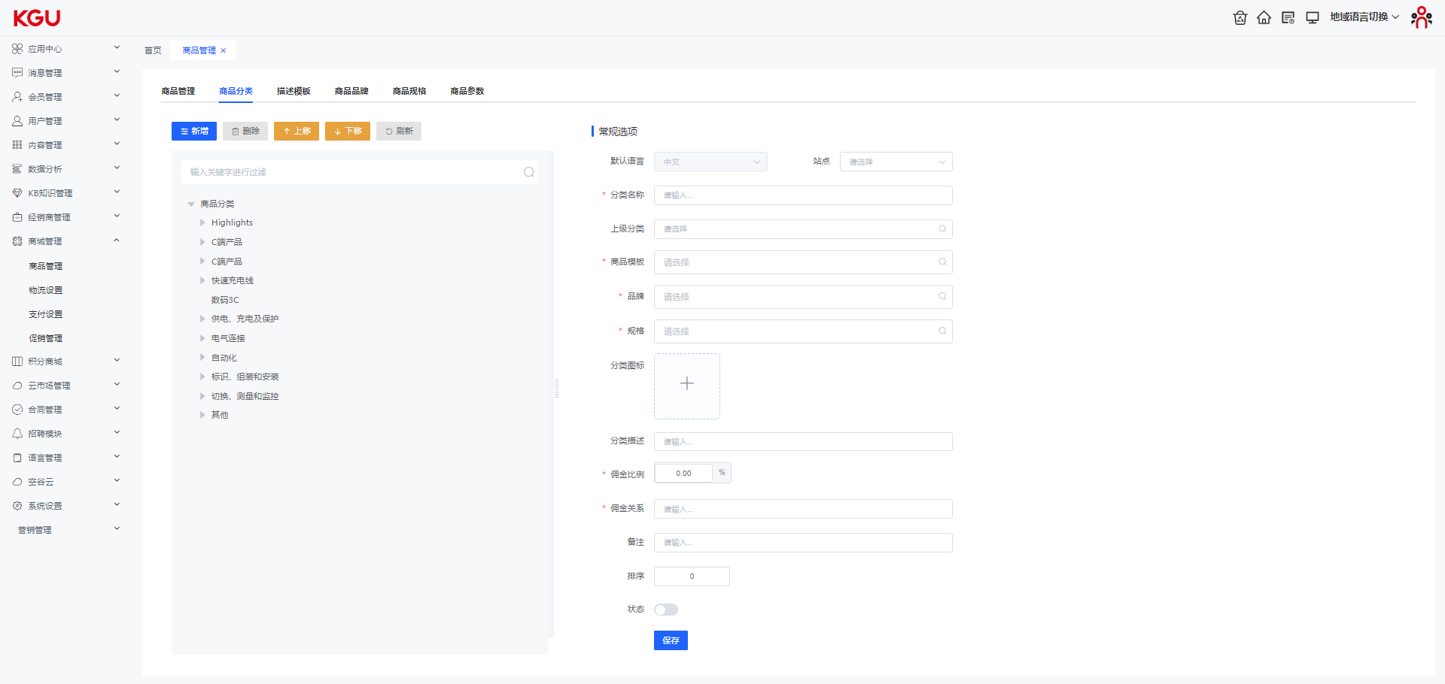
图 4.9.1(2) 商品管理 - 商品分类（1）
商品分类管理模块用于对商品进行分类管理，提供以下功能：
查询：通过查询功能快速查找特定的商品分类，可以使用关键字、筛选条件等方式进行定位。
添加数据：方便地添加新的商品分类，填写相关信息以创建新的分类，包括分类名称、描述、图标等，以确保分类信息完整和准确。
删除：支持删除不再需要的商品分类，确保分类信息的整洁性和有效性。删除时可以提供确认提示，以避免误操作。
批量删除：提供批量删除功能，让用户能够同时删除多个商品分类，提高操作效率。可以通过勾选多个分类进行批量删除操作，或者提供选择条件进行批量删除。
编辑：允许用户对已有的商品分类进行编辑，包括修改分类名称、调整分类层级、更新描述等。编辑功能可在后台提供友好的界面，方便用户进行修改操作。
通过以上优化功能，商品分类管理模块能够帮助您轻松管理和维护商品分类。您可以快速查询和定位所需的分类，方便地添加新的分类并填写相关信息，删除不需要的分类，进行批量删除操作以提高效率，以及对已有分类进行编辑和调整。这样，您可以确保商品被正确组织和展示在适当的分类中，提供给用户更好的购物体验
图 4.9.1(2) 商品管理 - 商品分类（2）
分类编辑模块包括以下功能：
分类名称：用于标识和描述该分类，可以清晰地表达分类的含义和用途。
上级分类：指定该分类所属的上级分类，实现分类之间的层级关系。这样可以建立多级分类结构，更好地组织和管理商品。
分类图标：为分类添加一个可视化的图标，用于在界面中显示该分类。图标可以增强分类的可识别性，让用户更直观地了解分类内容。
描述：提供一个字段用于描述该分类，可以包含相关的说明和信息。描述可以帮助用户更好地理解分类的含义和特点。
排序：使用排序值来控制分类在列表中的显示顺序，数字越小优先级越高。这样可以自定义分类的排列顺序，确保重要的分类能够优先展示。
推荐：通过一个按钮或选项，将某些分类标记为推荐分类，以突出它们的重要性或特殊性。推荐的分类可以在界面中得到突出显示，吸引用户的注意。
状态：用于控制分类的状态，默认开启表示该分类处于可用状态。通过状态控制，可以方便地启用或禁用某些分类，灵活地进行分类管理。
- 描述模板
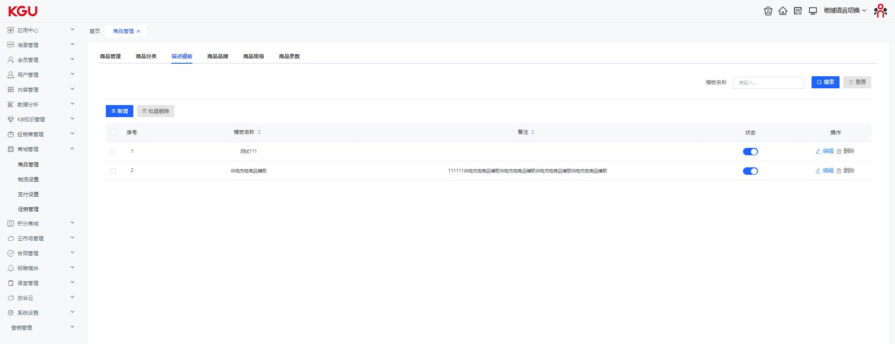
图 4.9.1(3) 商品管理 - 描述模板（1）
描述模板管理模块用于管理商品描述模板，提供以下功能：
查询：通过关键字或筛选条件快速查找描述模板。用户可以输入关键字或使用筛选条件进行查询，以便快速定位所需的模板。
添加描述模板：创建新的描述模板，并填写相关信息。用户可以方便地添加新的描述模板，包括模板名称、描述内容等，以满足不同商品描述的需求。
删除描述模板：删除指定的描述模板，确认后将从系统中移除。用户可以选择要删除的描述模板，并进行确认操作，从系统中移除不需要的模板。
批量删除：同时删除多个描述模板，方便批量操作。如果用户需要一次性删除多个描述模板，描述模板管理模块提供了批量删除功能，提高操作效率。
编辑描述模板：对已存在的描述模板进行修改和更新。用户可以选择需要编辑的描述模板，并进行相应的修改和更新操作，保证描述模板信息的准确性和时效性。
通过描述模板管理功能，您可以方便地管理和维护商品描述模板。查询和筛选功能帮助您快速定位所需的模板，添加数据功能支持新建模板，删除和批量删除功能可实现模板的移除，编辑功能则保证模板信息的更新和维护。这些功能的提供使得商品描述模板的管理更加便捷和高效，帮助您提升商品描述的质量和效率。
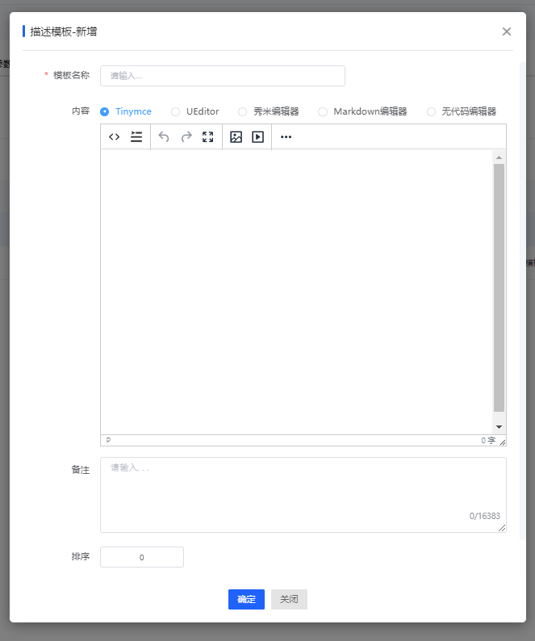
图 4.9.1(3) 商品管理 - 描述模板（2）
商品描述：商品详情的长图，可以在模板中添加详细的商品描述信息。通过商品描述模板，您可以将商品的特性、规格、使用说明等详细信息以图文结合的方式展示出来，提供给用户更全面的了解和参考。
备注：备注信息，可以添加额外的说明或备注。您可以在描述模板中添加备注信息，用于提供一些特定的注意事项、特殊说明或其他相关信息，以帮助用户更好地理解和使用商品。
排序：排序值控制显示顺序，用于指定模板在列表中的展示顺序。通过设置排序值，您可以控制描述模板在列表中的排列顺序，以便更好地组织和管理不同模板之间的展示顺序。
状态：描述模板的状态，默认为开启状态，可以控制模板是否可用。您可以根据需要将描述模板设置为开启或关闭状态，以控制模板的可用性。关闭状态的模板将不会在前台展示或被使用，而开启状态的模板则可以正常使用。
- 商品品牌
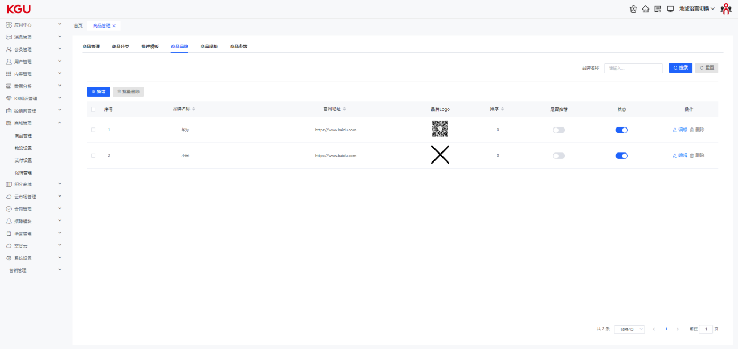
图 4.9.1(4) 商品管理 - 商品品牌（1）
商品品牌管理功能帮助用户有效管理数字门户的商品品牌，确保品牌信息的准确性、一致性和完整性。通过这些功能，用户可以轻松地添加、编辑和删除商品品牌，维护品牌的可管理性和可维护性。
商品品牌管理是数字门户的一个重要功能模块，用于全面管理商品品牌。它提供以下主要功能：
查询：通过关键字、筛选条件或其他搜索方式快速查找商品品牌，以便快速定位所需的品牌。
添加数据：创建新的商品品牌并填写相关信息，包括品牌名称、品牌描述、品牌标识等。通过添加数据功能，您可以方便地创建新的品牌，并进行必要的填写和配置。
删除：删除指定的商品品牌，确认后将从系统中删除。您可以选择要删除的品牌，并进行确认操作，以便从系统中移除该品牌。
批量删除：支持同时删除多个商品品牌，方便批量操作。如果您需要一次性删除多个品牌，商品品牌管理模块提供了批量删除功能，帮助您提高操作效率。
复制：复制现有的商品品牌，用于创建类似的品牌实例，减少重复操作。通过复制功能，您可以快速创建与现有品牌相似的品牌，节省时间和劳动力。
编辑：对已存在的商品品牌进行修改和更新，包括修改品牌名称、品牌描述、品牌标识等信息。您可以选择需要编辑的品牌，并进行相应的修改和更新操作，以保持品牌信息的准确性和实用性。
商品品牌管理功能帮助用户有效管理数字门户的商品品牌，确保品牌信息的准确性、一致性和完整性。通过这些功能，用户可以轻松地添加、编辑和删除商品品牌，维护品牌的可管理性和可维护性。这些功能的提供使得商品品牌管理更加便捷和高效。
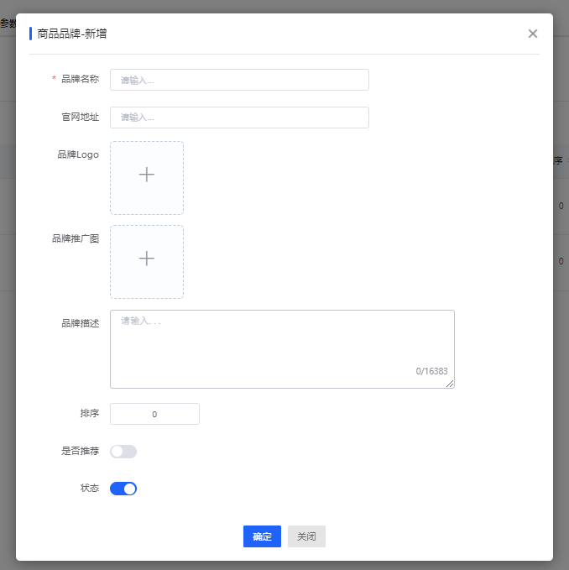
图 4.9.1(4) 商品管理 - 商品品牌（2）
品牌名称：品牌的名称，用于标识品牌的唯一性。
官网地址：品牌的官方网站地址，用于展示品牌的在线官方资源。
品牌logo：品牌的标识性图标或徽标，用于识别和展示品牌形象。
品牌推广图：用于品牌推广和宣传的图片，可以是广告海报、宣传海报等。
品牌描述：对品牌的详细说明和描述，包括品牌的特点、历史背景、核心价值等。
排序：排序值用于控制品牌在列表中的显示顺序，数值越小越靠前。
是否推荐：用于标识是否将该品牌设置为推荐品牌，推荐品牌通常具有较高的权重和展示优先级。
状态：用于标识品牌的状态，开启状态表示品牌可见和可用，关闭状态则不在前台展示。
- 商品规格
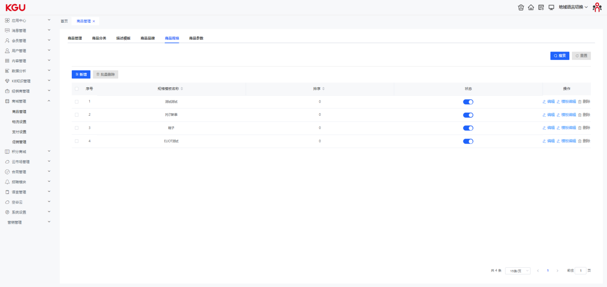
图 4.9.1(5) 商品管理 - 商品规格（1）
商品规格管理模块提供了以下功能，旨在对商品规格进行有效管理：
查询：通过关键字或筛选条件快速查找特定的商品规格。
添加数据：可以添加新的商品规格，填写相关信息以创建新的规格。
删除：可以删除指定的商品规格，确认后将其从系统中移除。
批量删除：支持同时删除多个商品规格，提高操作效率。
编辑：可以对已有的商品规格进行编辑和更新，包括修改规格名称、调整规格选项等。
通过这些功能，商品规格管理模块能够帮助您轻松管理和维护商品规格。您可以方便地查询和定位所需的规格，添加新的规格并填写相关信息，删除不需要的规格，进行批量删除操作以提高效率，以及对已有规格进行编辑和调整。这样，您可以确保商品规格被正确管理和展示，提供给用户更准确和详细的商品选择信息。
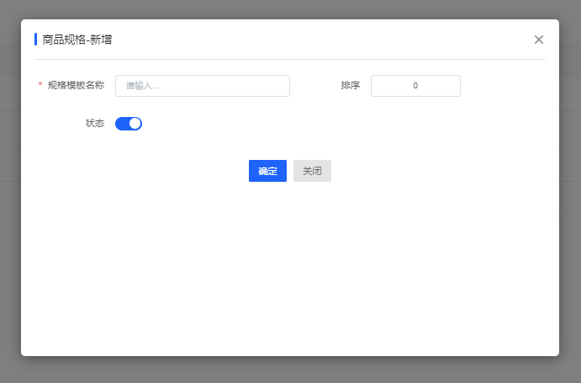
图 4.9.1(5) 商品管理 - 商品规格（2）

模板名称：用于标识规格模板的名称。
名称：规格的名称，例如颜色。可通过新增规格来添加不同的规格项。
数值：规格的具体数值以及排序方式，例如红色、蓝色等。数值字段可用于规格项的分类和排序。
排序：控制规格模板在展示时的顺序。通过设定排序值，可以调整规格模板的显示顺序。
状态：默认为关闭状态，需要手动开启。可以手动切换规格模板的状态，以决定是否显示该规格模板。

交易订单
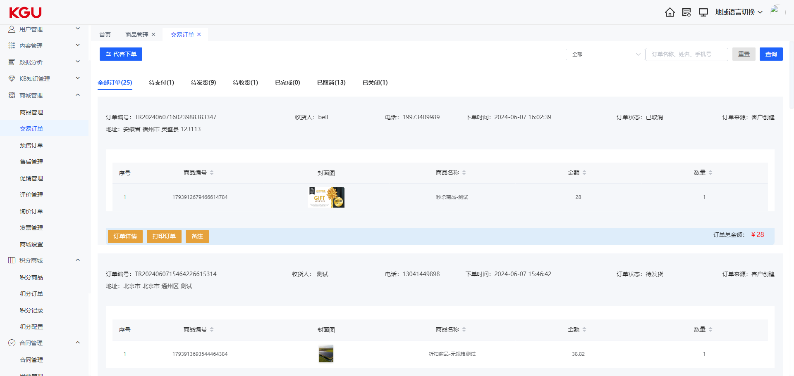
图 4.9.2 商城管理 - 交易订单

待支付
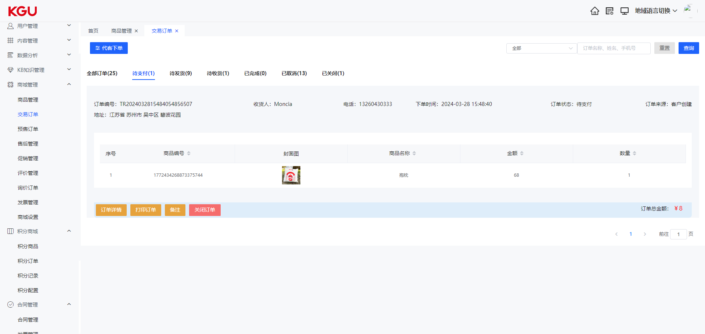
图 4.9.2(1) 交易订单 - 待支付
客户下单成功后，如果选择银联B2B或扫码支付方式，但在30分钟内未完成支付，订单将自动转为已取消状态。
对于公对公汇款和分销商下的订单，没有时间限制，即订单不会自动取消。
这样的设置可以提醒客户及时完成支付，并确保订单及时处理，同时为公对公汇款和分销商订单提供更灵活的支付时间。

待发货
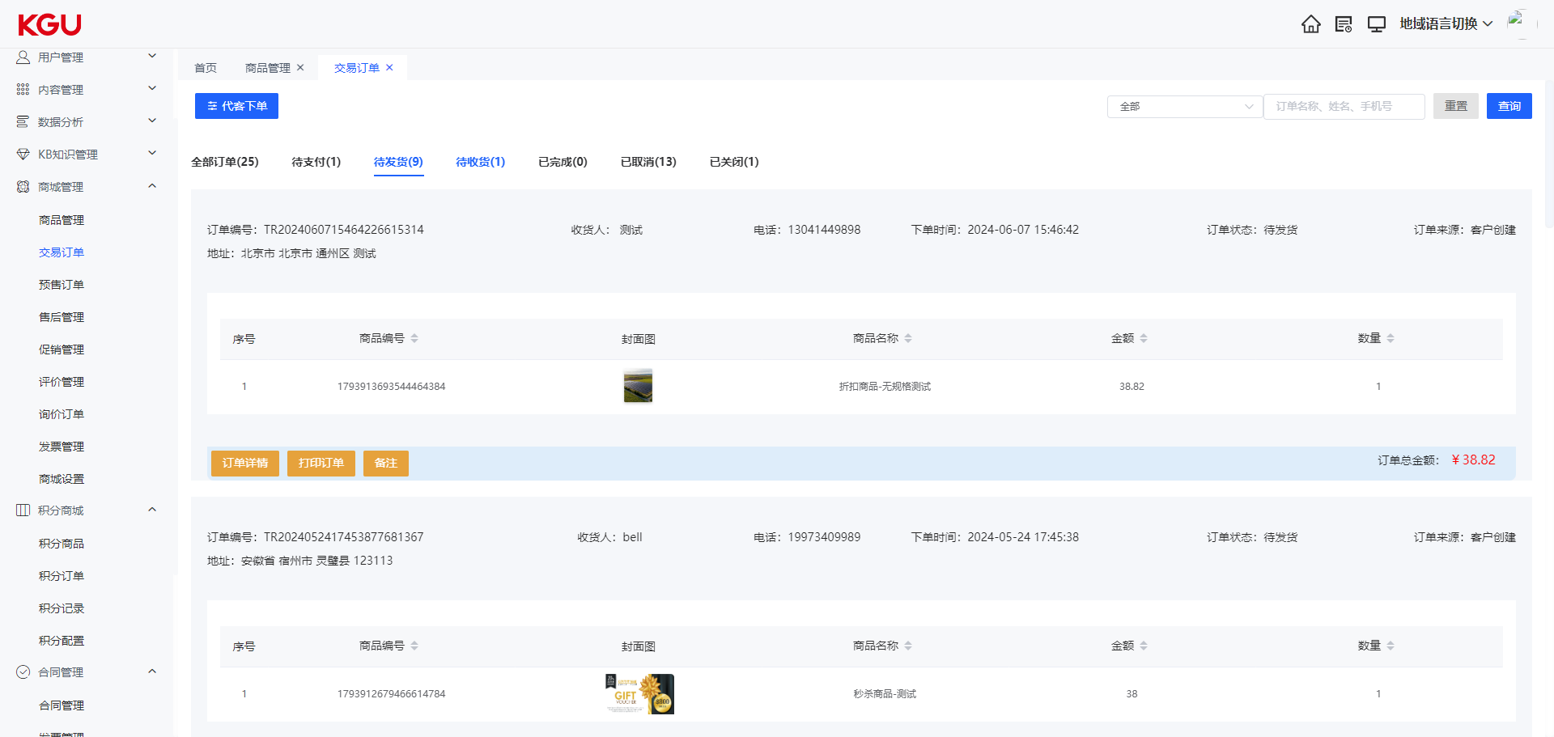
图 4.9.2(2) 交易订单 - 待发货
当待审核的订单成功推送到NBMP系统后，订单的状态将转变为代发货状态。这表示订单已经通过审核，并准备进行发货操作。在代发货状态下，您可以填写发货信息，包括快递公司、运单号等相关信息。填写完毕后，订单的状态将进一步更新为待收货状态。

待收货
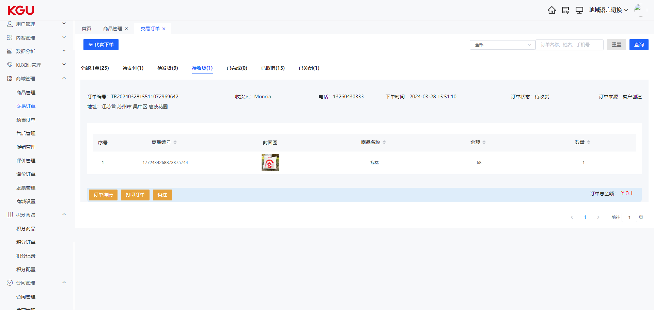
图 4.9.2(3) 交易订单 - 待收货
在待收货状态下，客户可以追踪订单的物流信息，并准备接收商品。一旦客户确认收货，并点击签收按钮，订单的状态将流转为已完成。这表示订单已经成功交付给客户并完成了整个购买流程。已完成的订单状态表明交易顺利完成，并且客户已经收到了所购买的商品。

已完成

客户收到货后如果发现商品有损坏或其他原因需要退货退款，可以申请退货退款。一旦申请成功，订单的状态将流转为已转售后状态。这表示订单已经进入售后处理阶段，客户将与客服或售后团队进行进一步沟通和协商，以解决退货退款事宜。在已转售后状态下，相关人员将处理客户的退货请求，并安排退货流程和退款事宜。请注意，具体的退货退款政策和流程可能因商家而异。

已取消
用户在前台取消的订单会显示为已取消。
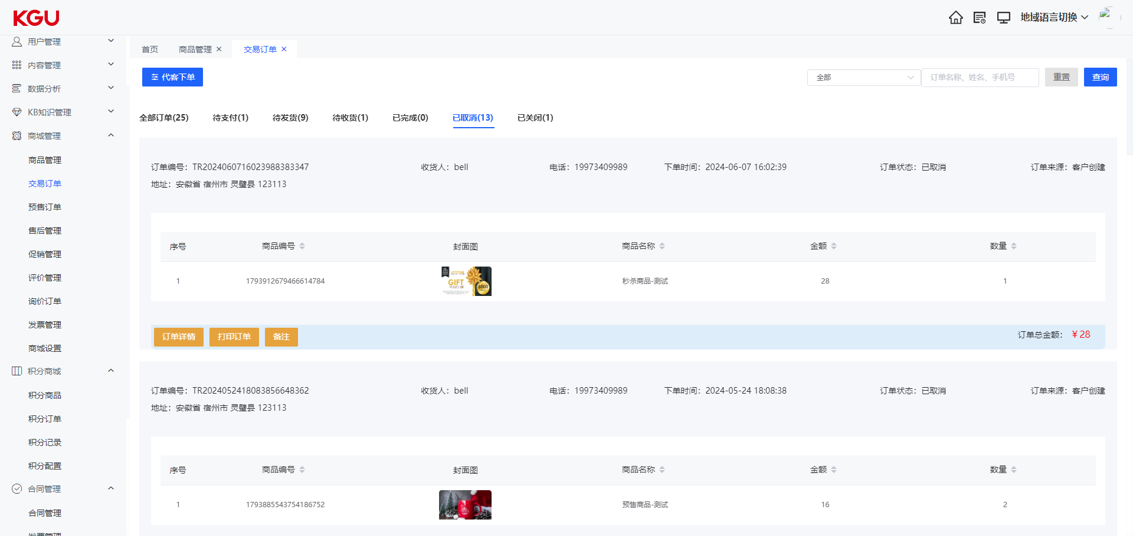
图 4.9.2(5) 交易订单 - 已取消

已关闭
管理人员在管理后台关闭的订单会显示为已关闭。
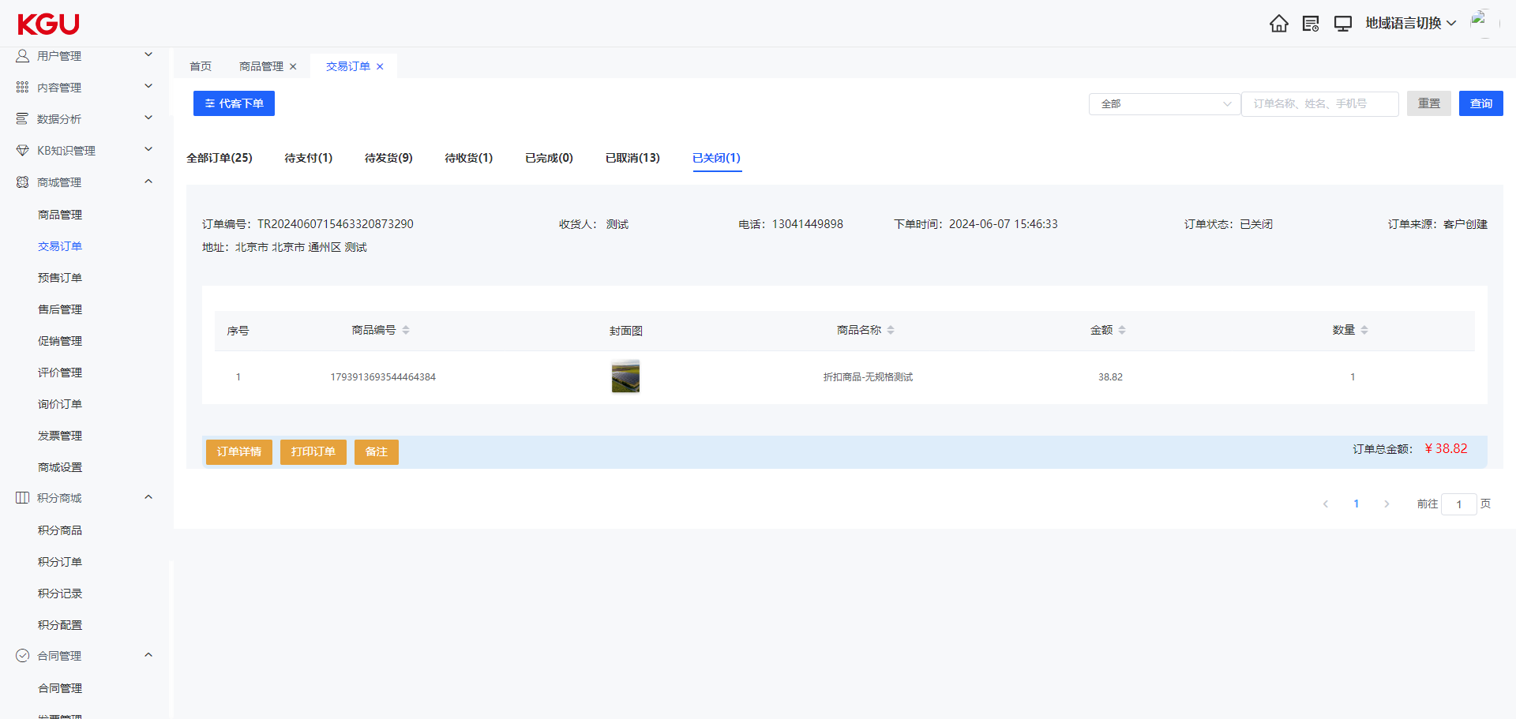
图 4.9.2(6) 交易订单 - 已关闭

预售订单（未开放）
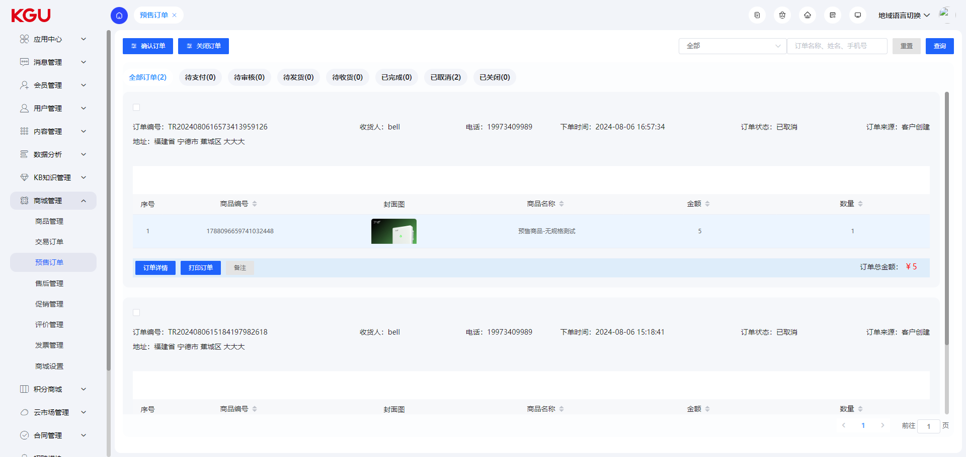
图 4.9.3 商城管理 - 预售订单
预售订单功能是指在商品正式上市或提供服务之前，允许用户提前下单预订的一种功能。预售订单较普通订单功能，增加了订单确认功能，仅确认后的订单才会成为真正的订单，其他流程与正常订单一致。

售后管理（暂无数据）

待审核
当客户提交退货退款申请后，管理员会对申请理由进行审核。如果审核结果为合理，管理员会将订单状态变更为"待退货"状态，等待客户进行退货操作。
如果审核结果为不合理，管理员会将订单状态变更为"已拒绝"，并通知客户申请被拒绝。在这种情况下，客户可以在已转售后页面再次提交退货退款申请，以便重新进行审核。
通过这样的流程，您的系统可以对退货退款申请进行严格的审核，确保合理的申请能够得到及时处理，同时为客户提供再次提交申请的机会，以便解决任何可能出现的问题。

待退货
当客户需要退货时，他们可以在前台点击上传物流单号按钮，并填写退货的物流单号。之后，客户可以点击确定按钮，以确认退货操作并提交物流信息。
一旦客户完成以上步骤，系统会将订单状态更新为"已退货"，表示退货流程已经完成。
此外，如果客户在退货流程中改变主意或者不再需要退货，他们可以点击取消售后按钮。这将导致订单状态变为"已取消"，表示售后流程被取消。
通过这样的流程，您的系统可以方便地跟踪退货物流信息并及时更新订单状态，使客户和管理员都能够清楚地了解订单的退货状态。

已退货
商家在收到退货商品后，可以点击确认收货按钮，并填写相应的信息。然后，商家可以点击提交按钮，以确认退货操作并触发退款流程。
一旦商家完成以上步骤，系统会将订单状态更新为"待退款"，表示退货流程已经完成，接下来将进行退款操作。
通过这样的流程，您的系统可以方便地管理退货退款流程，使商家能够及时确认收货并启动相应的退款过程。

待退款
商家在商品入库后，可以点击确认退款按钮，并填写相应的信息。然后，商家可以点击提交按钮，以确认退款操作并将订单状态更新为"已退款"。
对于使用银联B2B或者扫码支付的订单，系统将退款金额原路返回，即返回到客户使用的支付方式上。
如果退款操作失败，您的系统提供了查看退款日志按钮，商家可以点击该按钮查看退款失败的原因。
通过以上的流程，您的系统可以方便地进行退款操作，并且对于银联B2B或者扫码支付的订单，能够将退款金额原路返回给客户。

已退款
在订单详情页，您可以提供一个专门的区域或选项，供客户查看退款凭证。这个区域可以显示退款的相关信息，包括退款金额、退款时间、退款方式等。您可以提供相应的凭证号或交易号，以便客户进行核对和参考。
通过这个功能，客户可以方便地在订单详情页查看退款凭证，确保退款操作的透明和准确性。

已拒绝
在订单确认过程中，未通过确认的订单会变为已拒绝的状态。

已取消
用户在支付之前可以进行订单取消，用户取消的订单为已取消状态。

促销管理

限时折扣
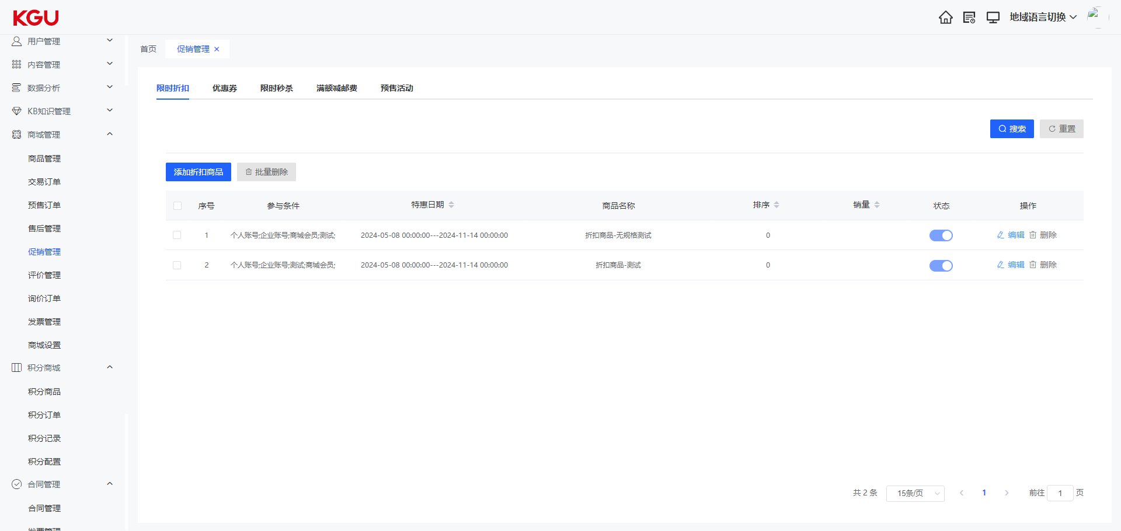
图 4.9.5(1) 促销管理 - 限时折扣（1）

限时折扣管理模块提供了对商品折扣的全面管理功能，包括查询、添加数据、删除、批量删除和编辑。具体功能如下：
查询：可以通过该功能查找和检索限时折扣信息，快速定位所需折扣。
添加数据：允许用户添加新的限时折扣数据，包括设置折扣金额或折扣率、设定生效时间和失效时间等。
删除：可以删除单个限时折扣，以便进行必要的调整和更新。
批量删除：支持批量删除多个不再需要的限时折扣，提高操作效率。
编辑：允许对现有限时折扣进行编辑，包括修改折扣金额或折扣率、更新生效时间和失效时间等。这样可以灵活地调整折扣设置，满足不同的促销需求。
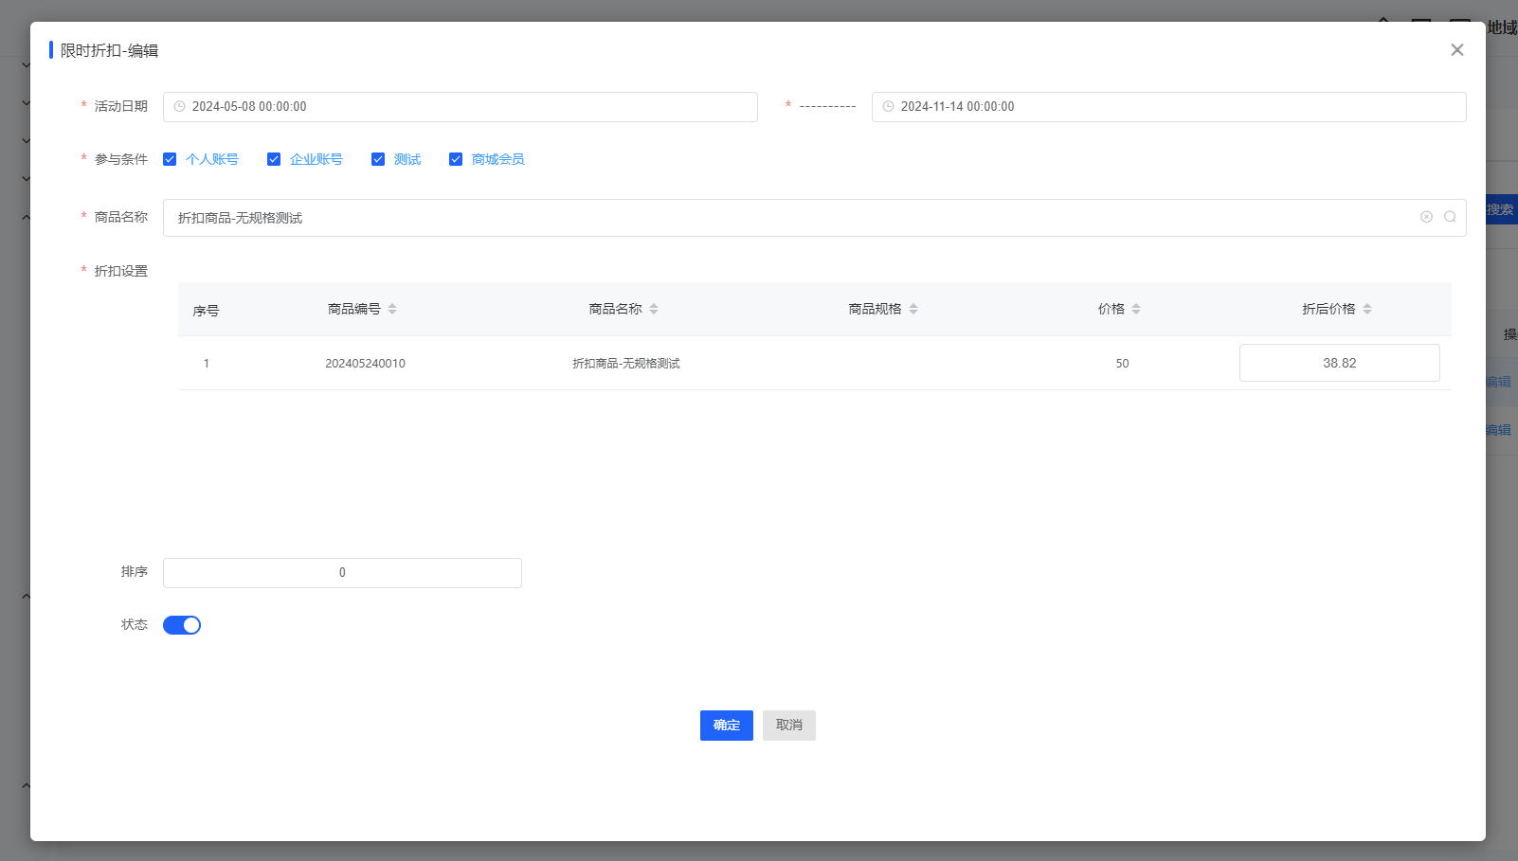
图 4.9.5(1) 促销管理 - 限时折扣（2）

活动名称：用于标识折扣的名称。
关联商品分类：打折商品所属的三级分类。注意：必须选择具体的三级分类才能生效。
关联商品名称：通过选择的分类筛选可享受折扣的商品。注意：如果未选择具体商品，该折扣将适用于所选三级分类下的所有商品。
折扣：优惠金额或折扣率。例如，设置为5%时，折扣价为原价的95%。
有效期：折扣的开始时间和结束时间。
参与条件：分为普通会员和企业会员。如果设置为企业会员，普通会员将无法享受该折扣。
销售：活动期间购买折扣商品的总量，默认为0。
排序：用于控制数据列表中折扣的显示顺序，方便管理和查找。
状态：控制折扣的可用状态。通过手动开启或关闭状态，决定是否启用该折扣。

优惠券
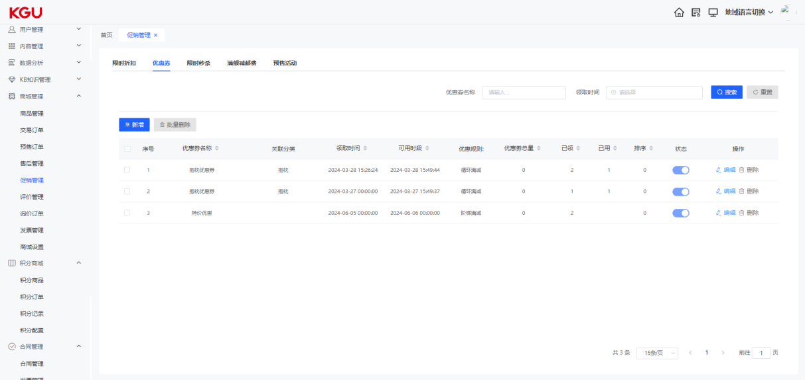
图 4.9.5(2) 促销管理 - 优惠券（1）
优惠券管理模块提供了全面的优惠券管理功能，具体功能如下：
查询：通过该功能可以快速查找和检索优惠券信息，以便快速定位所需优惠券。
添加数据：允许用户添加新的优惠券数据，包括设置优惠券的名称、折扣金额或折扣率、设定有效期等。
删除：可以删除单个优惠券，以进行必要的调整和更新。
批量删除：支持批量删除多个不再需要的优惠券，提高操作效率。
编辑：允许对现有优惠券进行编辑，包括修改名称、折扣金额或折扣率、更新有效期等。这样可以灵活地调整优惠券设置，满足不同的促销需求。
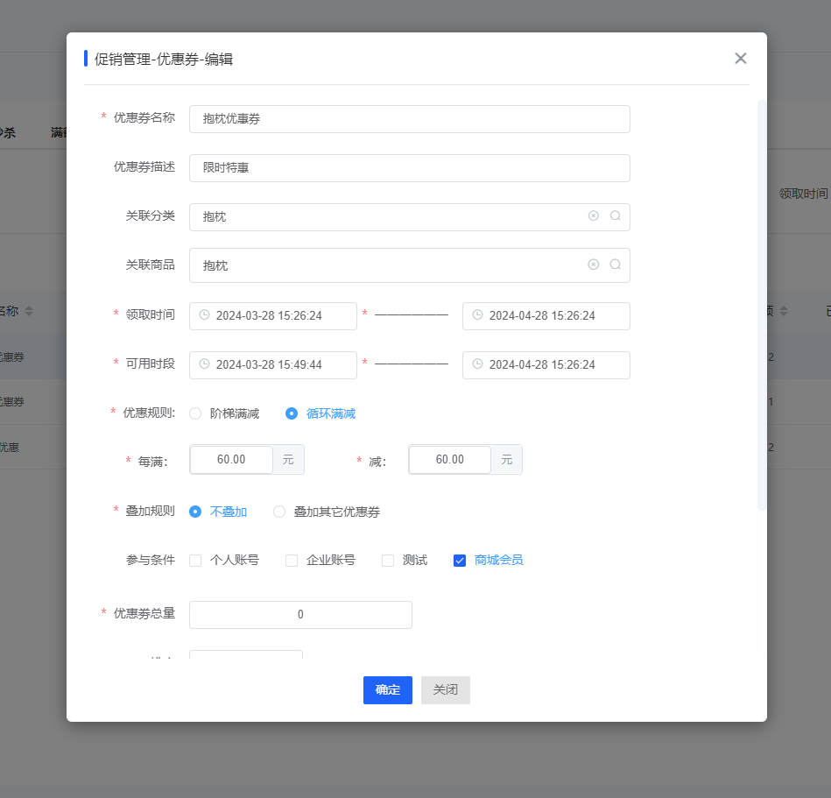
图 4.9.5(2) 促销管理 - 优惠券（2）
优惠券名称：用于标识前台领取的优惠券的名称。
优惠券描述：对优惠券进行简短的说明和介绍。
关联商品分类：优惠商品所属的三级分类。注意：必须选择具体的三级分类才能生效。
关联商品名称：通过选择的分类筛选可用优惠的商品。注意：如果未选择具体商品，该优惠券将适用于所选三级分类下的所有商品。
优惠券总量：可领取的优惠券总量。
可领时段：设定可以领取优惠券的时间段。
可用时段：设定可以使用优惠券的时间段。
优惠规则：分为阶梯满减和循环满减，并根据选择的类型设置相应的优惠条件。
叠加规则：分为不叠加和叠加其他活动，用于设定优惠券是否可以与其他活动同时使用。
参与条件：分为普通会员和企业会员。如果设置为企业会员，普通会员将无法享受该优惠券。
排序：用于控制数据列表中优惠券的显示顺序，方便管理和查找。
状态：控制优惠券的可用状态。通过手动开启或关闭状态，决定是否启用该优惠券。

限时秒杀（暂无数据）
系统可以设置在指定时间段内以特定的价格购买商品的功能。

满额减邮费（暂无数据）

满额减邮费是一种常见的促销策略，可以鼓励客户购买更多商品以达到一定的购物金额从而减少或免除邮费，但必须为包邮商品。以下是满额减邮费的功能：
添加：您可以添加满额减邮费的规则。添加功能可以让您设置满足条件的购物金额和对应的减免邮费金额。您可以根据需要设置多个不同的满额减邮费规则。
查询：您可以查询已经添加的满额减邮费规则。查询功能可以让您查看当前已设置的满额减邮费规则，包括购物金额和减免邮费金额。
修改：如果您需要调整已有的满额减邮费规则，您可以使用修改功能。修改功能允许您更改购物金额和减免邮费金额，以便根据需要进行调整。
删除：如果某个满额减邮费规则不再适用或不再需要，您可以使用删除功能将其移除。删除功能可以帮助您保持规则列表的简洁和有效。
启用：有时您可能需要暂时禁用某个满额减邮费规则，以便稍后重新启用。启用功能可以让您在需要时重新激活之前禁用的规则。
通过添加、查询、修改、删除和启用功能，您可以轻松管理满额减邮费规则，以满足客户购买商品达到一定金额可以减少或免除邮费的需求。请根据实际情况设置适当的规则，以提升客户的购物体验和满意度。

预售活动（暂无数据）
在添加商品的时候，在商品类型中，可以将该商品设置为预售商品，预售商品在购买的时候，不可以添加进购物车，仅可以使用直接购买的功能，完成支付购买后，该订单会成为一条预售订单。

评价管理

商品评价（暂无数据）
商品评价模块用于管理消费者对商品的评价，包括商品的分类、用户ID、评价内容、平均时间、点赞数、分数以及评价的回复消息等信息。具体功能如下：
查询：通过关键字、筛选条件或其他搜索方式快速查找评价，以便快速定位所需的评价信息。您可以根据需要进行针对性的搜索，以获取特定商品或用户的评价。
删除：删除指定的商品评价，确认后将从系统中删除。您可以选择要删除的评价，并进行确认操作，以便从系统中移除该评价。这样可以保持评价列表的整洁和准确性。
编辑：对已存在的商品评价进行修改和更新，包括修改配图、内容、星级、状态等。您可以选择需要编辑的评价，并进行相应的修改和更新操作，以保持评价信息的准确性和实用性。通过编辑功能，您可以及时回应用户的反馈或更正评价中的错误信息。
状态：默认为开启状态，可以手动切换评价的状态，以决定前台是否显示该评价。您可以根据需要将评价设置为开启或关闭状态，控制评价在前台的展示和可见性。这样可以灵活管理评价内容，确保展示的评价符合要求和政策。
通过商品评价模块的这些功能，您可以方便地管理和维护商品评价，快速查找评价信息，删除不需要的评价，及时回应用户反馈，并控制评价在前台的展示和可见性，提升用户体验和商品服务质量。

回复管理（暂无数据）
回复消息管理功能用于管理评价的回复消息，具体包括以下功能：
添加回复：在后台为客户添加回复信息。回复状态默认开启，只有状态开启的回复才能在前台显示，让客户能够看到回复内容并得到及时回应。
编辑回复：对已存在的回复进行修改和更新。您可以选择需要编辑的回复，并进行相应的修改和更新操作，以保证回复信息的准确性和时效性。通过编辑回复功能，您可以及时修正回复中的错误或更新回复内容，提供准确和及时的回复给客户。
删除回复：删除指定的回复，确认后将从系统中永久删除。您可以选择要删除的回复，并进行确认操作，以便从系统中完全移除该回复。通过删除回复功能，可以保持回复列表的整洁和准确性，确保只展示相关和有效的回复信息。
通过这些回复消息管理功能，您可以方便地添加、编辑和删除评价的回复信息，确保客户能够获得准确和及时的回复。同时，您可以控制回复的状态，决定是否在前台显示，提供更好的用户体验和服务质量。

询价订单
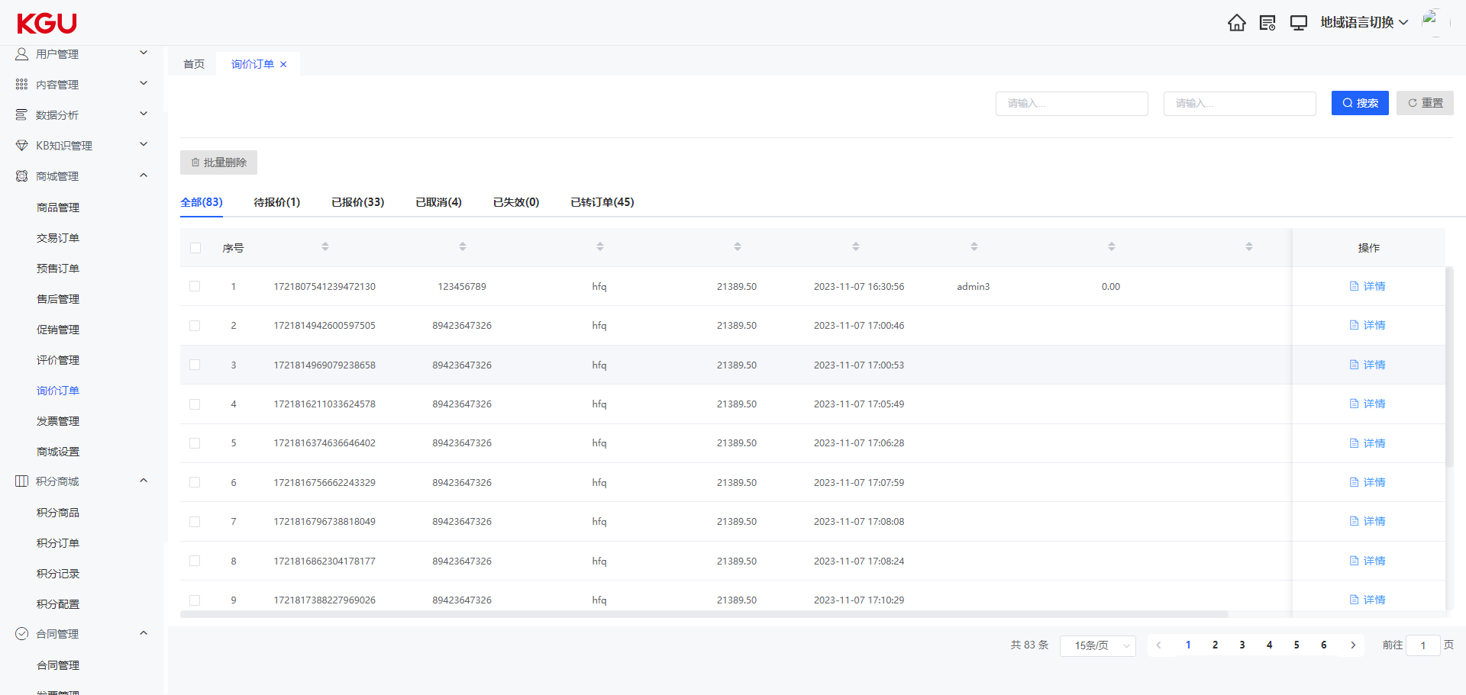
图 4.9.7 商城管理 - 询价订单

待报价（无数据，导致点击详情无回应）
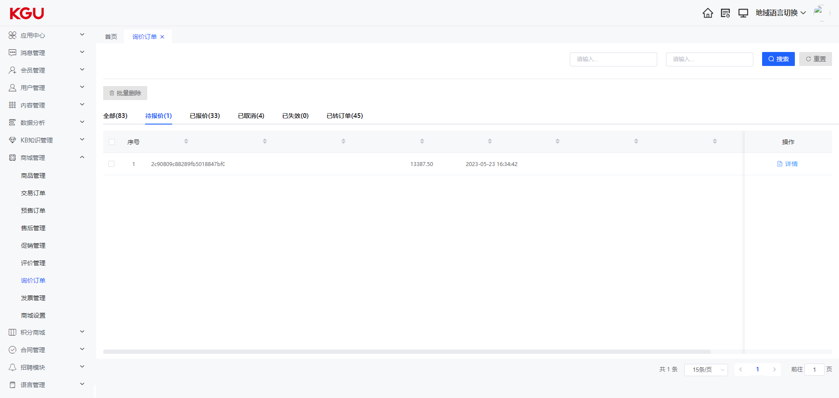
图 4.9.7(1) 询价订单 - 待报价
客户提交询价申请后，管理员进入后台对订单进行报价。在处理订单时，有几点需要注意：
1.报价有效期：管理员需要在一定的时间内完成报价。一旦超过报价有效期，询价单将自动失效。建议管理员及时处理订单，确保在有效期内完成报价。
2.无法享受商品折扣和优惠券：由于询价单是特殊类型的订单，客户提交的询价申请无法享受商品折扣和优惠券的优惠。管理员在报价时，需要将价格设定为原价或与客户协商的特殊价格。
管理员可以根据客户的询价申请，结合市场价格和相关策略，合理定价并向客户提供报价信息。

已报价（无数据，导致点击详情无回应）
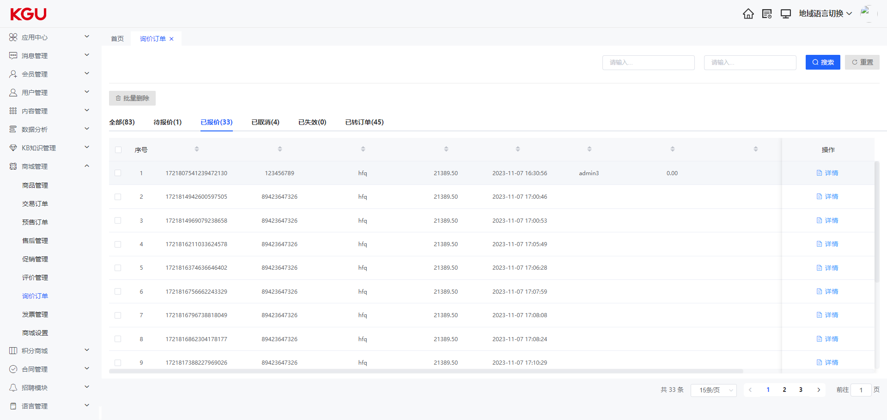
图 4.9.7(2) 询价订单 - 已报价

客户对报价满意后可以点击转为交易订单按钮，跳转至结算页进行支付。这样客户可以快速将询价过程转化为实际的交易流程，并完成支付操作。
如果客户对报价结果不满意，他们可以联系客服、销售或经销商，并在后台再次进行报价。这样可以为客户提供更好的报价方案，满足他们的需求。
请注意，及时响应客户的不满意和需求是提供良好客户服务的重要方面，确保客户满意度和订单成功率的提高。

已取消
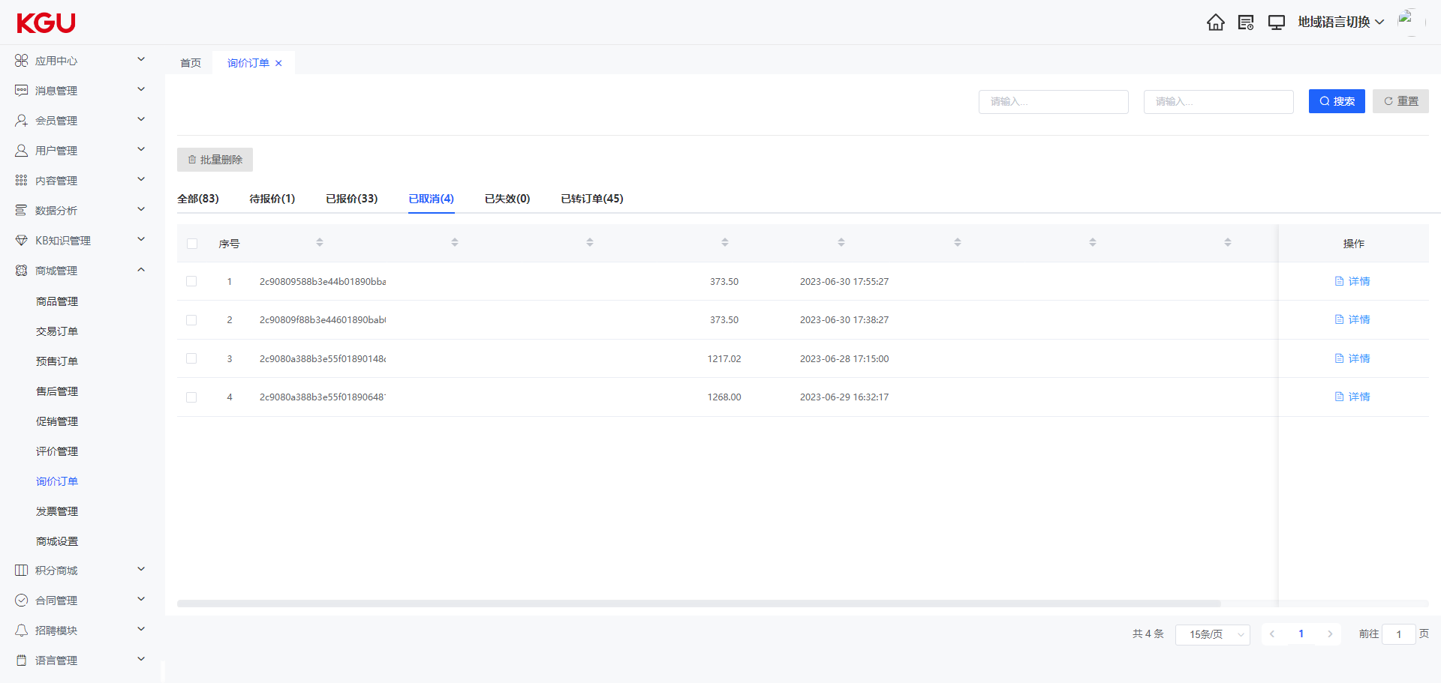
图 4.9.7(3) 询价订单 - 已取消

用户取消的状态状态为已取消。

已失效
图 4.9.7(4) 询价订单 - 已失效
询价订单具有时效性，超过设置的时效性后，该询价定义会变为已失效状态。

已转订单
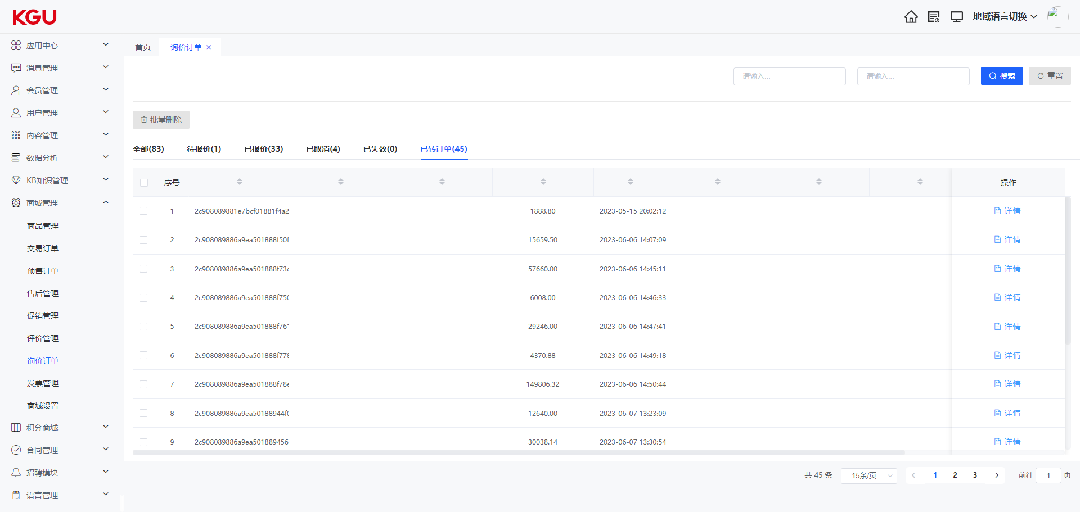
图 4.9.7(5) 询价订单 - 已转订单
一旦客户完成支付，询价订单将会转变为已转订单的状态。这表示客户已经确认并接受了报价，并进行了支付操作。订单状态的变化将反映出订单的进展和当前的状态。
通过将询价订单转为已转订单，系统可以自动将订单进入下一步的流程，例如订单处理、发货和售后服务等。这有助于提高订单处理的效率，并确保订单能够按时交付给客户。

发票管理

待审核（暂无数据）
管理员登录后台后，可以进入待审核发票的页面。在该页面中，管理员可以对待审核的发票进行审核操作。如果审核通过，发票的状态将被改为"待开票"，表示已通过审核待进行开票操作。如果审核不通过，发票的状态将被改为"已拒绝"，表示审核未通过。
通过管理员的审核，可以确保发票信息的准确性和合规性，进一步推动发票的开具和管理流程。

待开票（暂无数据）
管理员可以在后台选择代开票的发票，并导出相应的发票信息。导出的发票信息可以包括发票抬头、纳税人识别号、开票金额等相关信息。
此外，管理员还可以点击上传发票按钮，将发票凭证进行上传。上传的发票凭证可以是图片或文件，用于作为开票的依据和证明。
完成上传后，管理员可以点击保存按钮，将发票状态修改为"已开票"。这表示该发票已经完成开票操作，并且可以进行后续的发票管理和处理。
通过这些操作，管理员能够有效管理发票信息，确保准确的开票流程，并为客户提供可靠的发票凭证。

已开票
管理员可以在已开票的页面查看已经完成开票的发票信息。
在已开票的页面，管理员可以看到已开票的发票列表，每张发票包括发票号码、发票抬头、开票日期、开票金额等相关信息。
管理员可以浏览发票列表，并查看每张发票的详细信息。这些详细信息可能包括客户信息、商品明细、发票凭证等。
通过查看已开票的页面，管理员可以对已开具的发票进行管理和跟踪，确保发票信息的准确性和及时性。
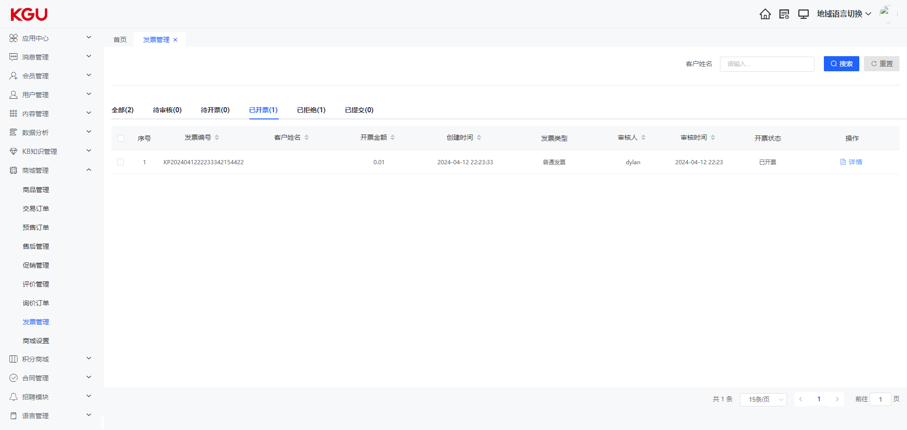
图 4.9.8(3) 发票管理 - 已开票

已拒绝
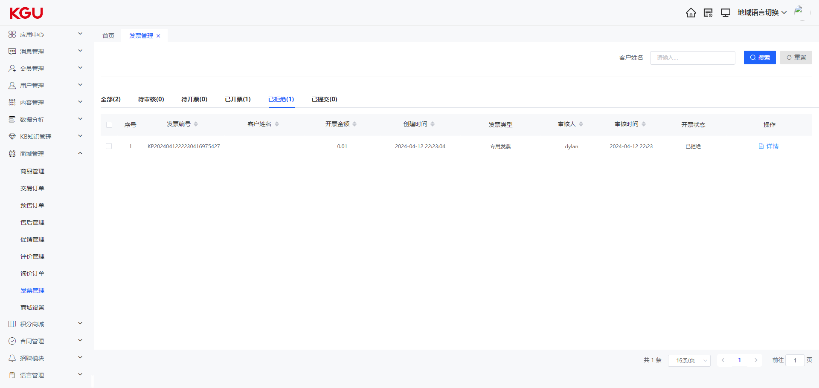
图 4.9.8(4) 发票管理 - 已拒绝
审核未通过的开票申请单会变为已拒绝的状态。

商城设置
商城设置模块提供了以下功能，用于管理商品排序、减库存方式、订单分配方式、税目和发票导出：
商品排序：用于设置商品在商城中的展示顺序。通过该功能，可以调整商品的排列顺序，以优化用户浏览和购物体验。
减库存方式：提供不同的方式来减少商品库存，以满足商城的需求。该功能可以选择逐个减少库存、批量减少库存或其他适合的方式，确保库存减少的准确性和及时性。
订单分配方式：用于指定订单的分配方式，以确保订单能够高效地分配给相应的处理方。可以设定订单分配规则，根据不同的条件将订单分配给适当的团队或个人进行处理，提高订单处理效率。
税目管理：用于管理商城中涉及的不同税目，以便正确计算和应用税费。该功能可以管理税目的名称、税率和其他相关信息，确保税费计算的准确性和合规性。
发票导出管理：提供了发票导出的功能，方便商城进行相关财务管理操作。该功能能够导出订单的发票信息，以便进行发票管理、报销和财务记录。
通过商城设置模块功能，可以灵活地配置商城的运营规则和税务规定，提供更好的购物体验，并确保商城运营的顺畅和合规性。
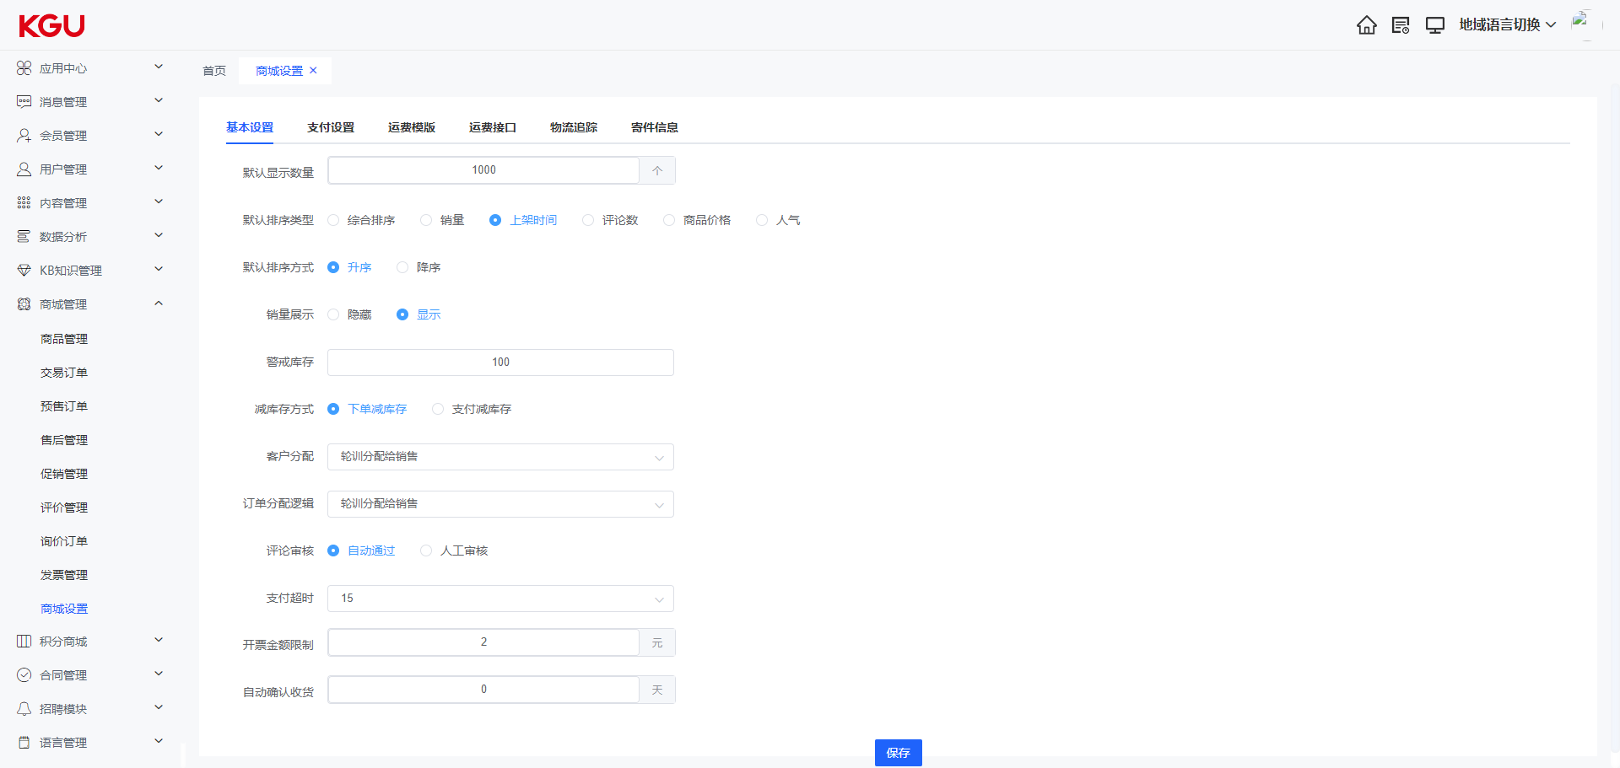
图 4.9.9 商城管理 - 商城设置

积分商城（暂无数据）
系统支持积分商城功能，会员可以通过消费、活动参与等方式获得积分，再将积分用于兑换所需的商品或服务。主要功能包括：积分商品管理、积分订单管理、积分记录查看及积分配置等功能。

积分商品
在积分商品功能中，可以设置商品信息、价格、邮费及兑换所需积分信息及兑换所需的会员等级信息。

积分订单
会员在前台进行消费或者进行积分兑换时，会生成相应的订单信息，在订单中可以查看兑换产品信息、用户信息及对订单的发货信息进行维护。

积分记录
在积分记录列表中，管理员可以查看会员在前台进行登录、签到、发帖或者回复帖子，以及在商城消费时产生的积分记录信息。

积分配置
在积分配置功能中，管理员用以配置管理产生积分的规则及产生积分的数值。系统内置一部分常见的产生积分行为，也可以支持依据实际运营情况来配置更多的产生积分规则。

合同管理（未开发完）

招聘模块
系统内置云市场功能，用户可以在云市场中购买空谷的产品和服务、例如短信流量、翻译流量及支持接口等功能。

应聘列表
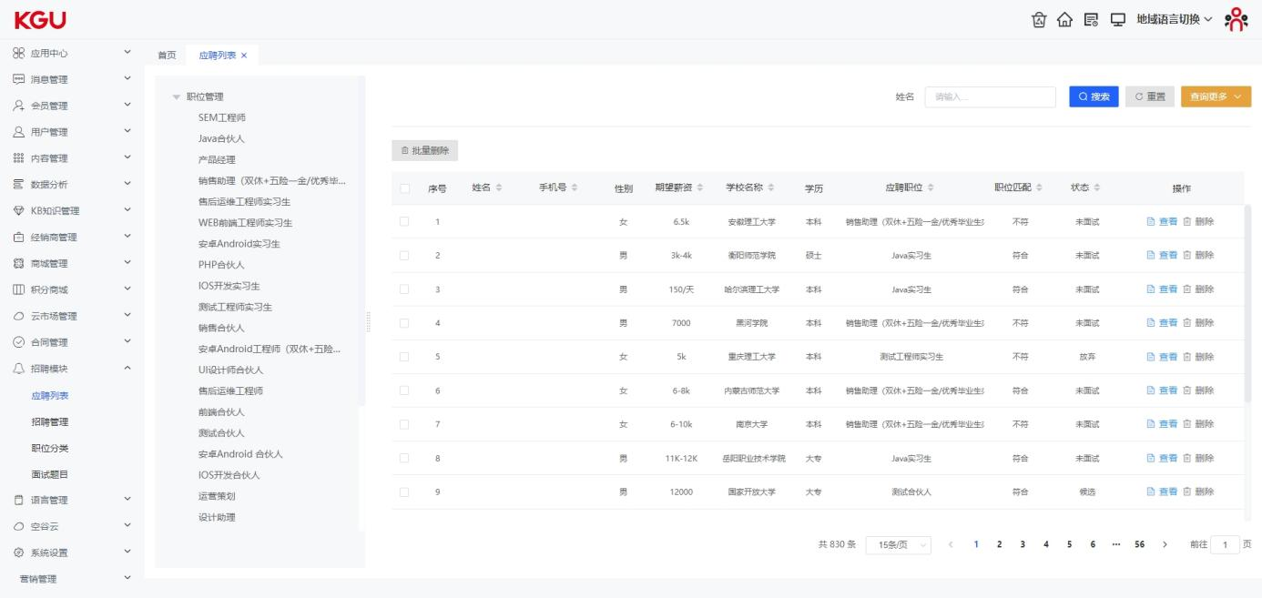
图 4.12.1 招聘模块 - 应聘列表（1）
在应聘列表中，可以查看当前应聘的所有人员信息，同时可以展示职位匹配度及应聘流程的状态。
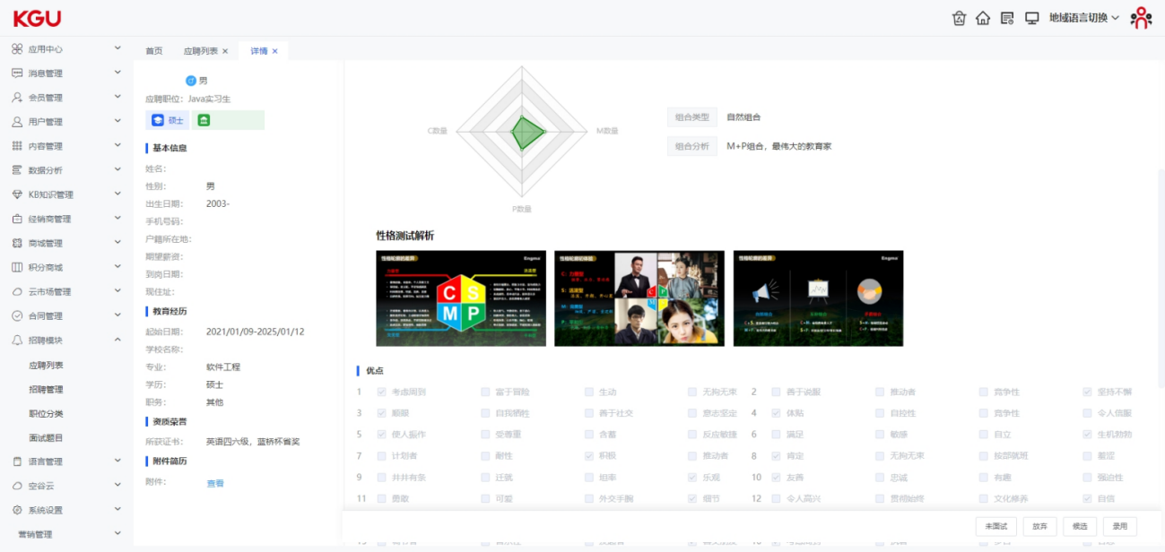
图 4.12.1 招聘模块 - 应聘列表（2）
在应聘列表中，点击查看按钮可以查看当前应聘人员的详情信息，在详细信息中，可以查看到应聘人员的学习经历、工作经历信息。

性格轮廓
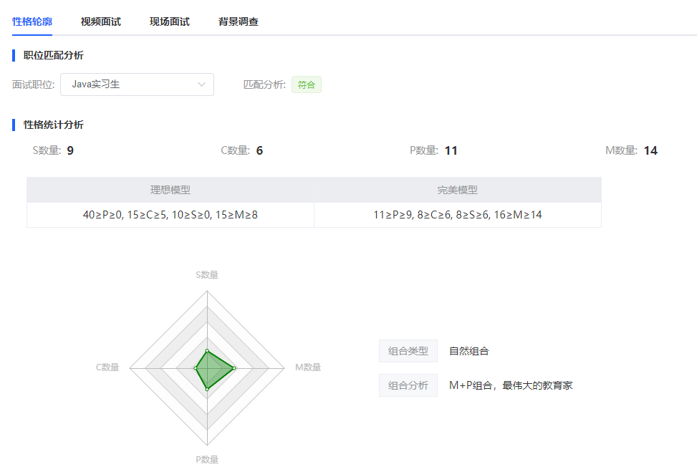
图 4.12.1(1) 应聘列表 - 性格轮廓
应聘人在提交简历时会填写一份性格轮廓测试试卷，通过这份测试可以对当前应聘人员有一个大概的性格背景了解，这些信息可以做为录用决策的一个参考依据。

视频面试
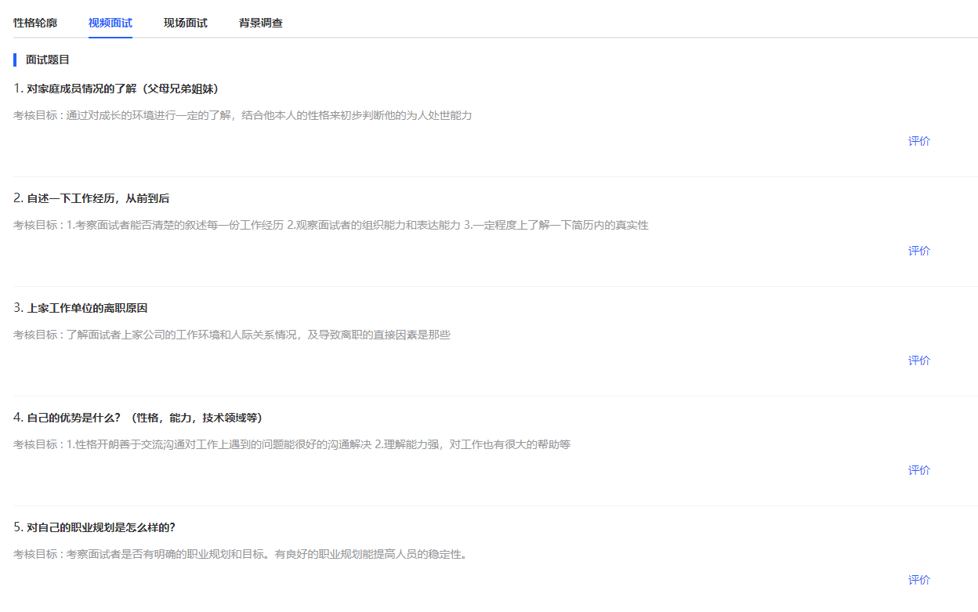
图 4.12.1(2) 应聘列表 - 视频面试
在视频面试的时候，可以预设一些面试问题，并且可以对应聘者回答这些面试问题进行评价和记录最终形成一个视频面试意见，供后续面试者参考。

现场面试
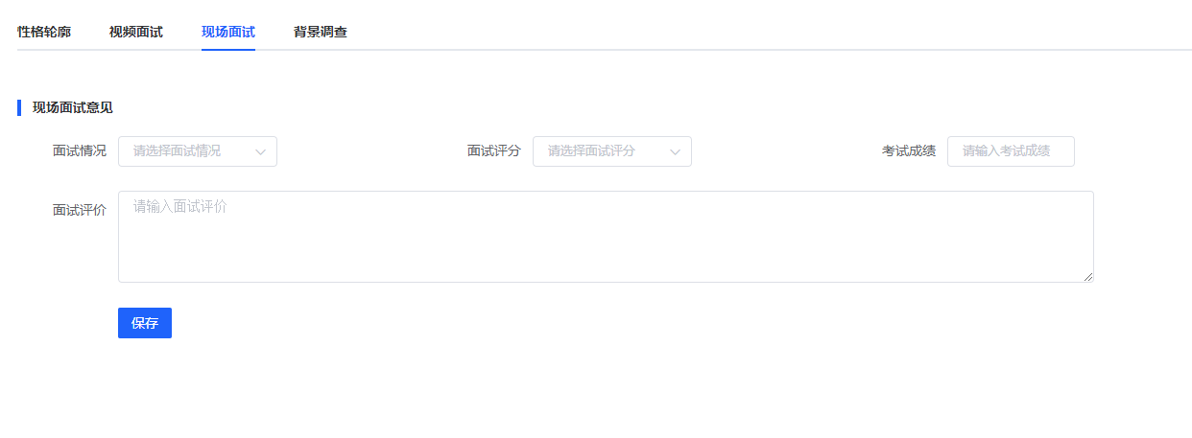
图 4.12.1(3) 应聘列表 - 现场面试
对于应聘者的现场面试情况，招聘人员也可以填写对应的招聘意见，做为后续录用与否的参考。

背景调查
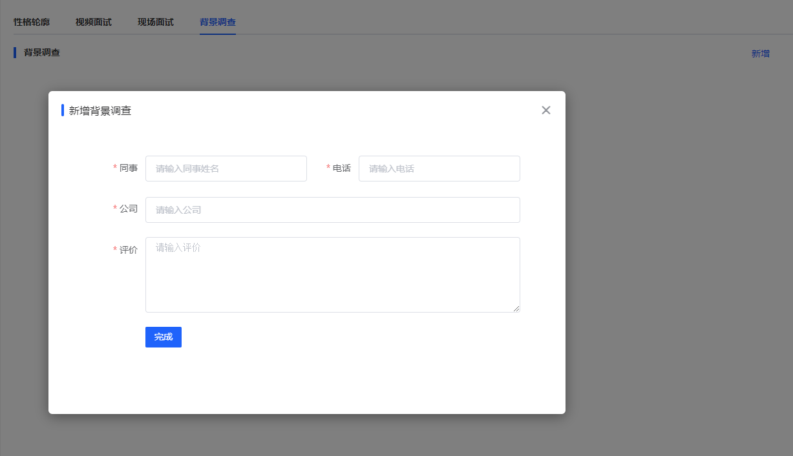
图 4.12.1(4) 应聘列表 - 背景调查
在背景调查功能中，可以填写背调的结果并保存。

招聘管理
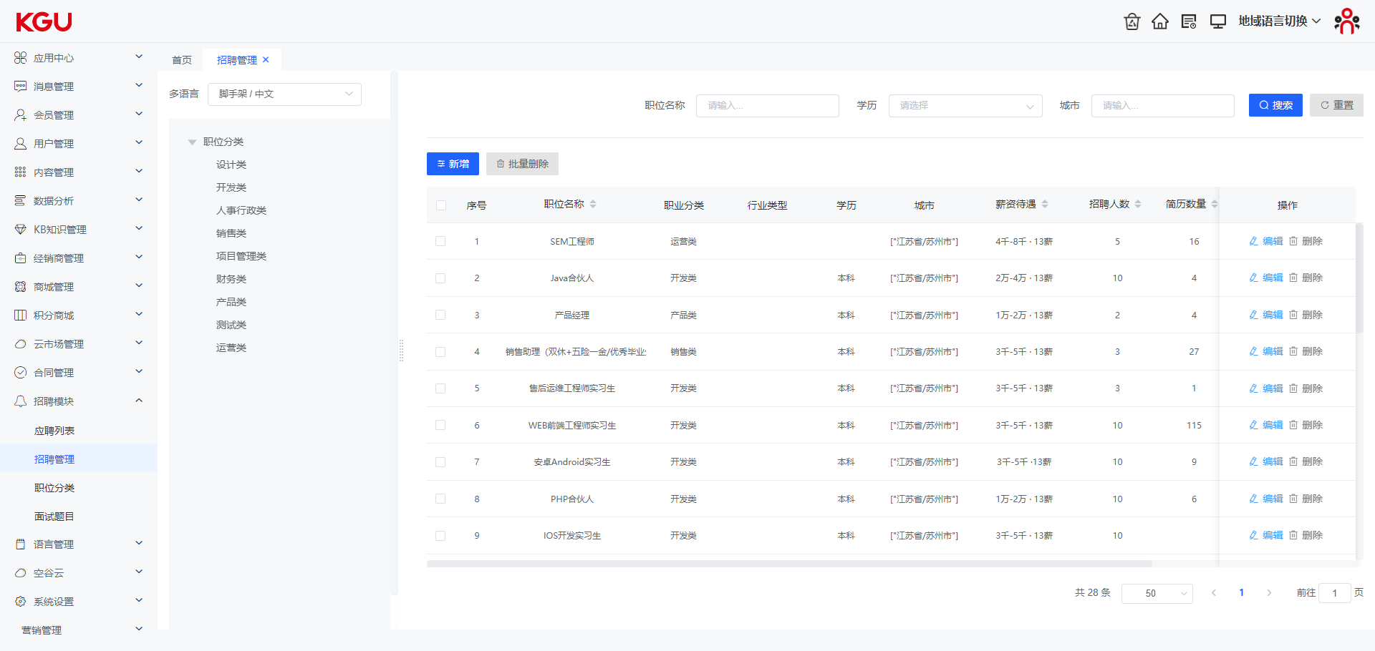
图 4.12.2 招聘模块 - 招聘管理(1)
在招聘管理功能中，可以查看和管理所有的招聘职位信息。
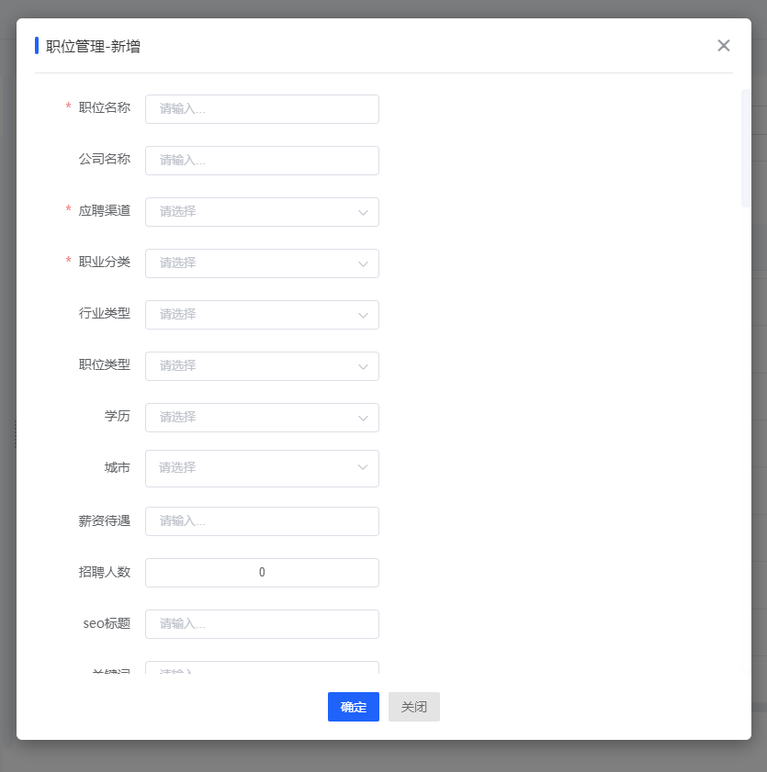
图 4.12.2 招聘模块 - 招聘管理(2)

图 4.12.2 招聘模块 - 招聘管理(3)
创建招聘信息时，需要填写对应的职位名称、薪资待遇、招聘人数、职位描述和技能要求信息。

职位分类
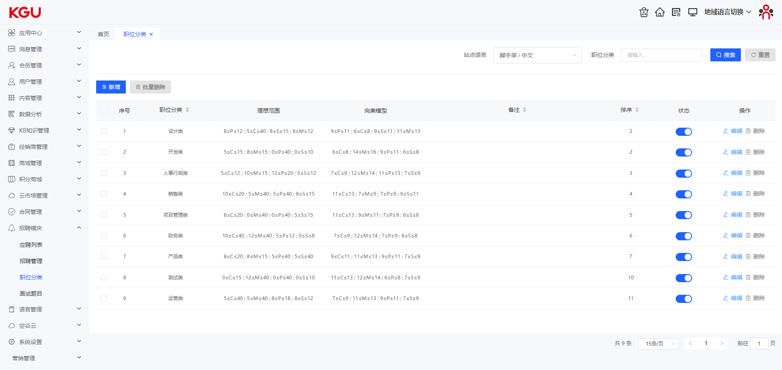
图 4.12.3 招聘模块 - 职位分类
创建职位分类的时候，不仅需要设置分类信息和层级，而需要填写对应的性格理想模型和完美模型的参数信息。通过性格参数的设置，系统可以将应聘人员性格测试对应的匹配结果展示在应聘列表页面中。

面试题目
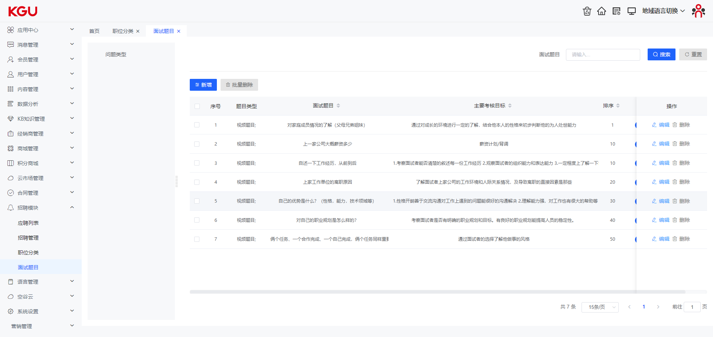
图 4.12.3 招聘模块 - 面试题目
在面试题目功能中，可以设置在视频面试流程和线下面试流程中的面试题目信息。通过面试题目的设置，可以帮助招聘人员更方便的管理自己要进行面试的问题，并且填写对应聘人员回答的评价信息，这些面试结果信息可以用于做为是否录用的决策依据。

语言管理

空谷云（老框架，待调整升级）

系统设置
通过系统设置功能，可以设置公司的机构、人员、角色及其对应的权限信息，管理后台菜单及权限，设置工作流程等信息。

机构/人员/角色

机构维护
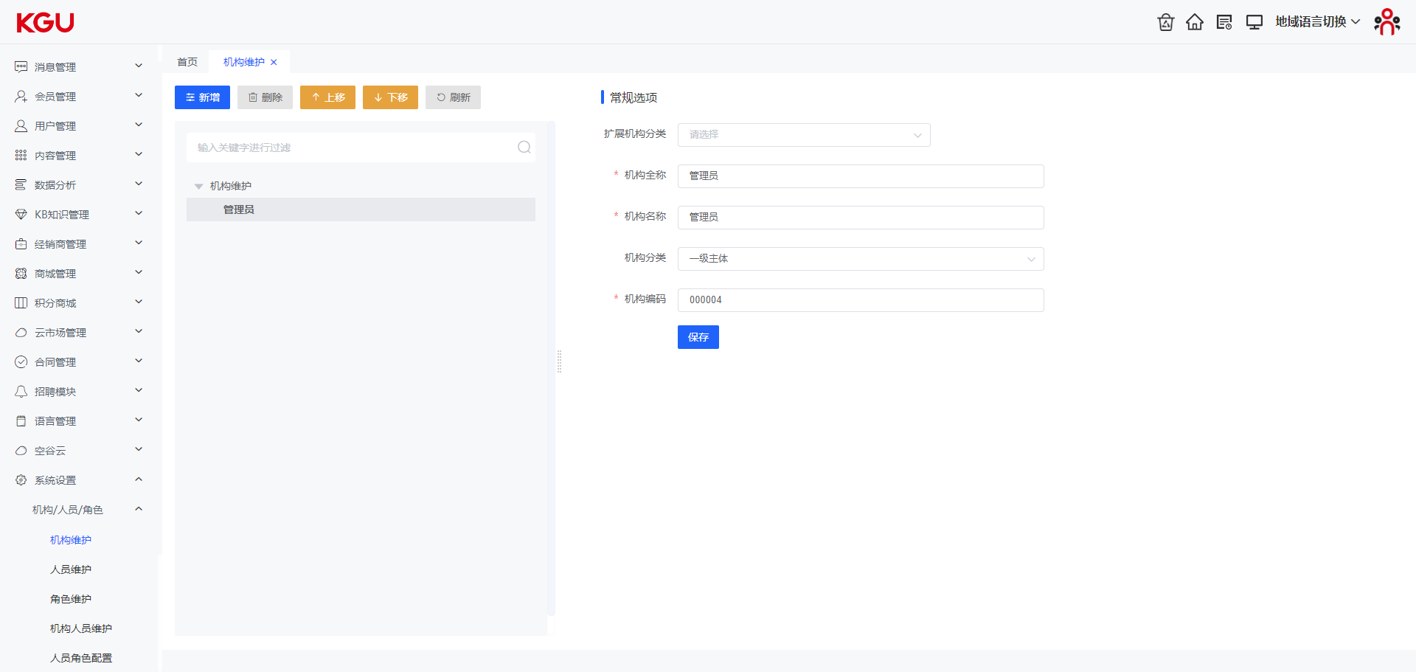
图 4.15.1(1) 机构/人员/角色 - 机构维护
机构维护功能可以根据信息或者公司的实际组织架构情况来定义机构的层级信息，以便用于数据在不同机构之间的隔离功能。

人员维护
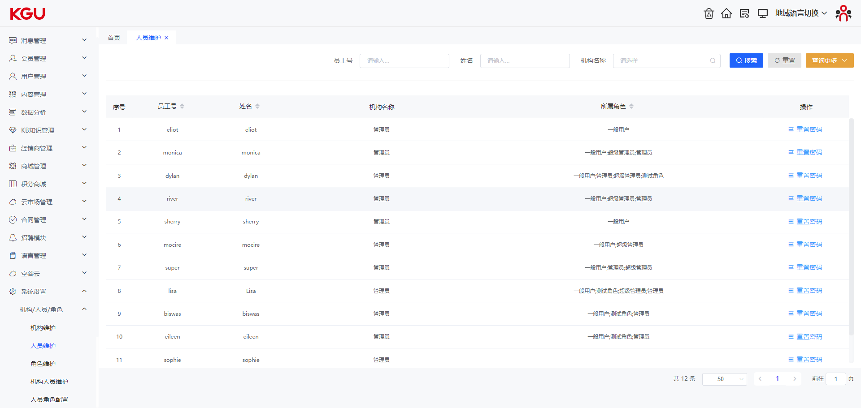
图 4.15.1(2) 机构/人员/角色 - 人员维护
可以对后台进行人员账号管理，配置人员登录账号所属机构及关联角色功能。

角色维护
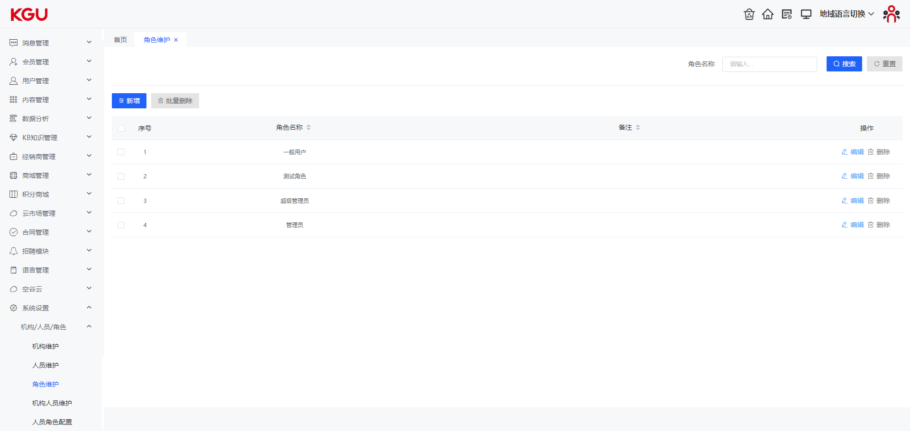
图 4.15.1(3) 机构/人员/角色 - 角色维护
对系统中的角色进行设置和管理，用于实现通过角色来管理用户操作权限及菜单功能。

机构人员维护
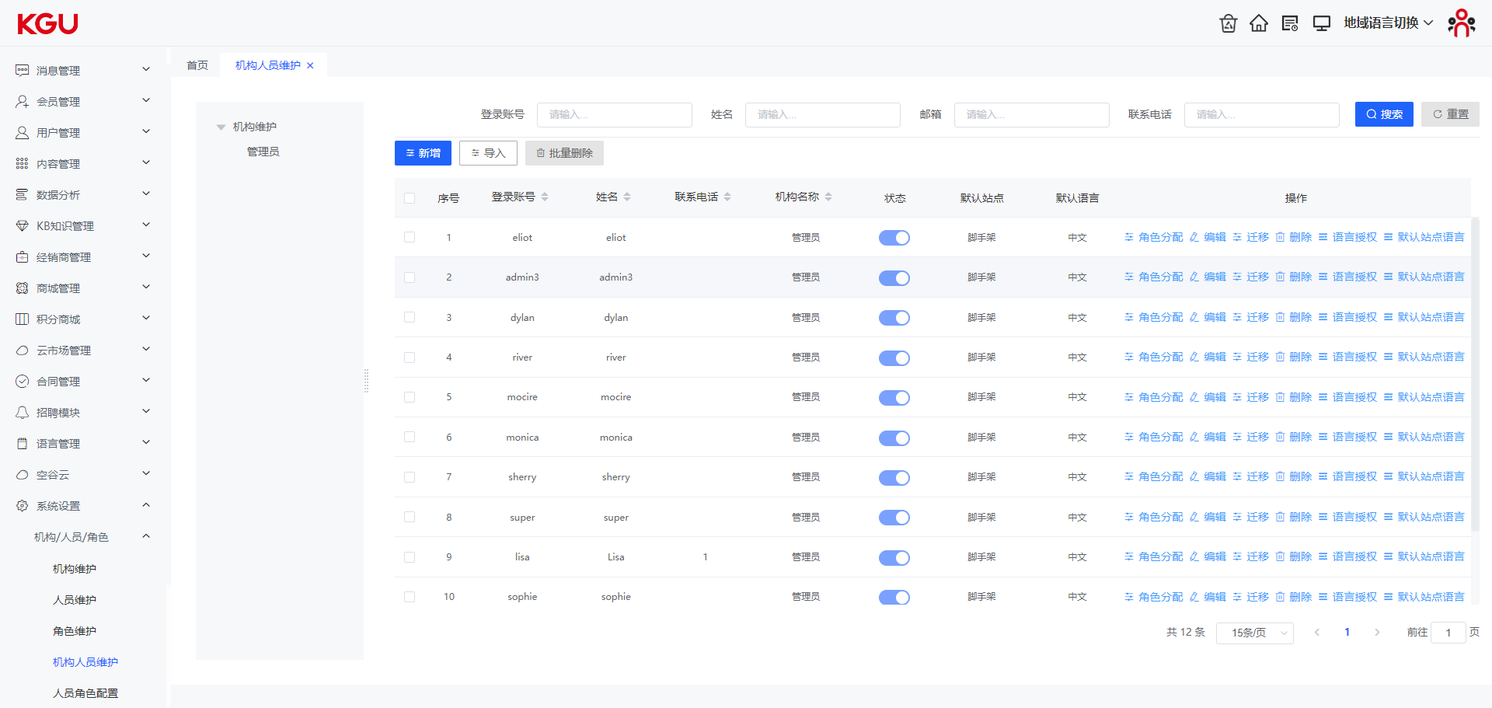
图 4.15.1(4) 机构/人员/角色 - 机构人员维护
在机构和要员维护中，设置机构下的人员信息。

人员角色配置
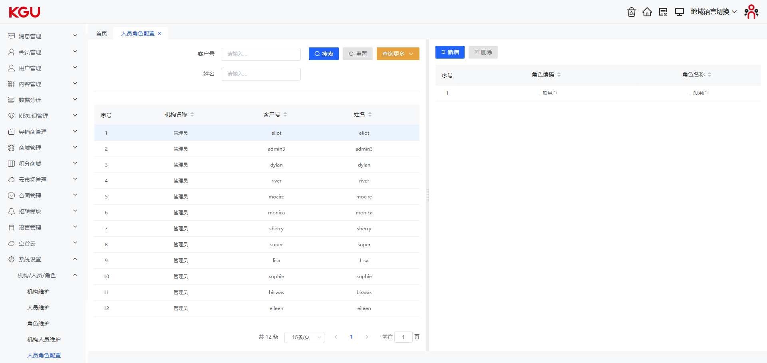
图 4.15.1(5) 机构/人员/角色 - 人员角色配置
在人员角色配置中，可以为人员设置不同的角色。

权限配置

菜单配置
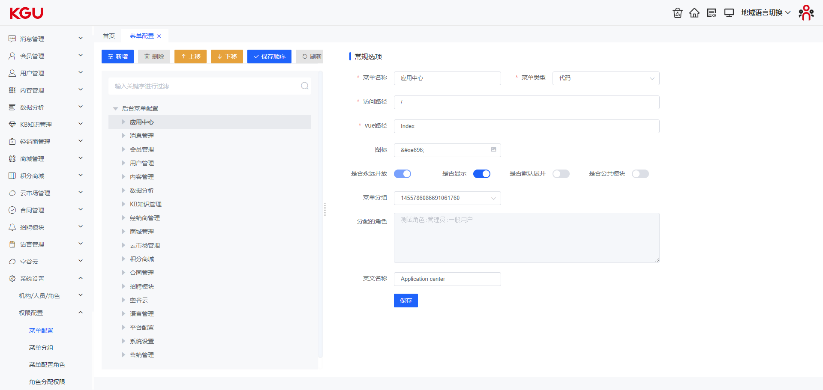
图 4.15.2(1) 权限配置 - 菜单配置
通过菜单配置功能，可以管理后台的菜单选项，即左侧的菜单列表。

菜单分组
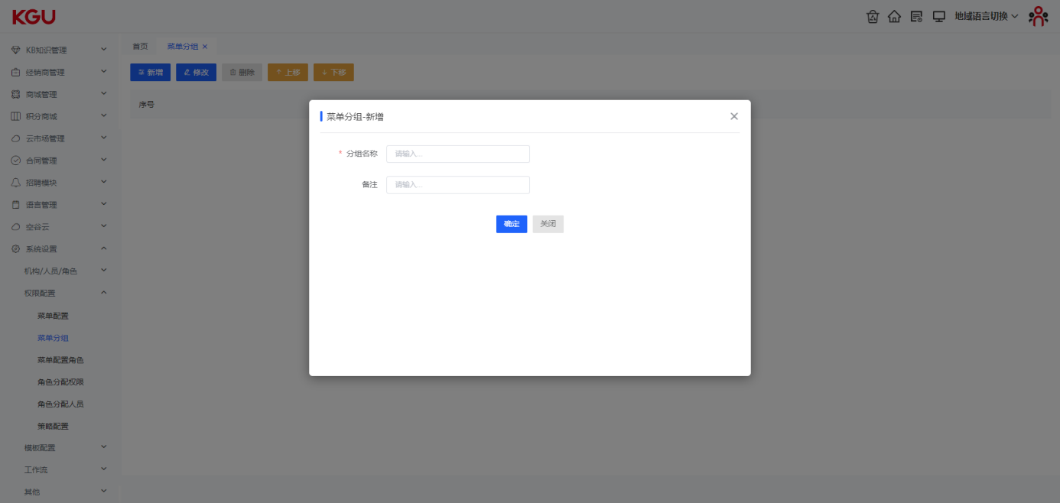
图 4.15.2(2) 权限配置 - 菜单分组
如果需要分组功能，可以通过菜单分组进行管理操作。

菜单配置角色
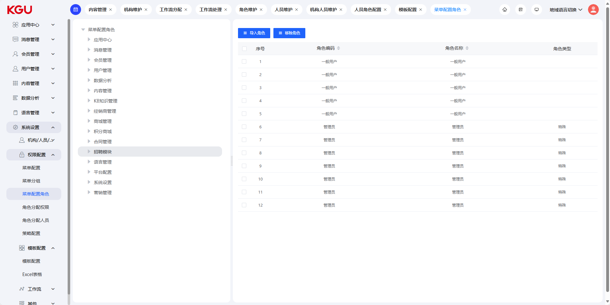
图 4.15.2(3) 权限配置 - 菜单配置角色
在菜单配置角色界面，可以对不同的菜单配置不同的角色。

角色分配权限
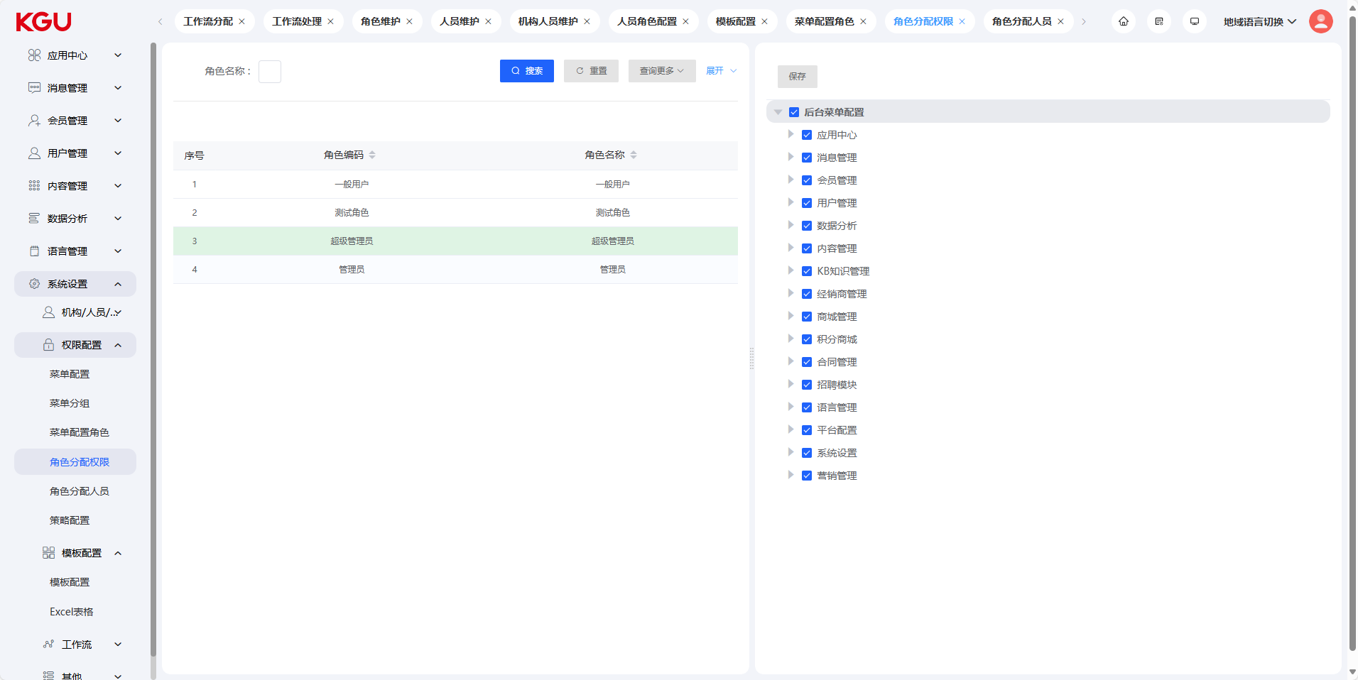
图 4.15.2(4) 权限配置 - 角色分配配权限
在角色分配权限界面，可以按角色来定义不同的菜单权限。

工作流
工作流功能可以定义和管理工作流程及审批流程信息。

已发布工作流维护
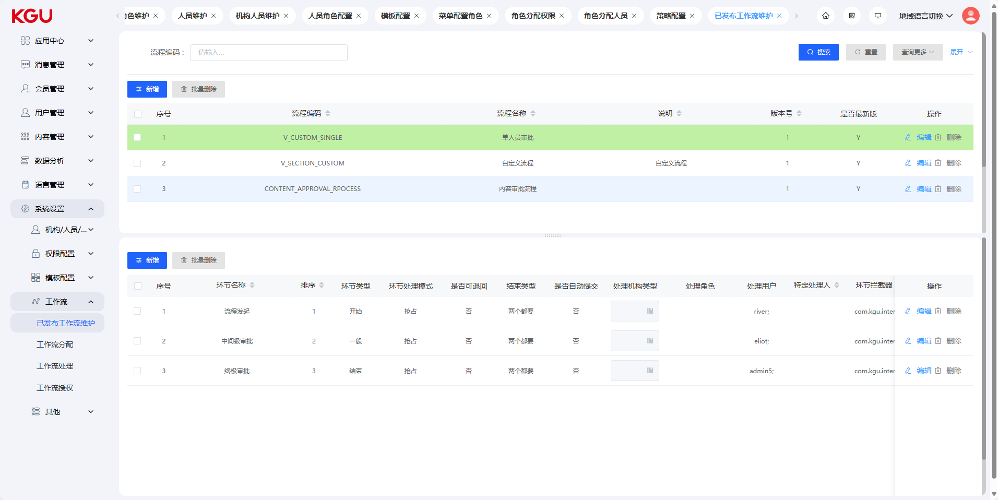
图 4.15.3(1) 工作流 - 已发布工作流维护

在已发布工作流维护中，可以创建和删除工作流程，也可以定义工作流程的节点及节点信息。

工作流分配
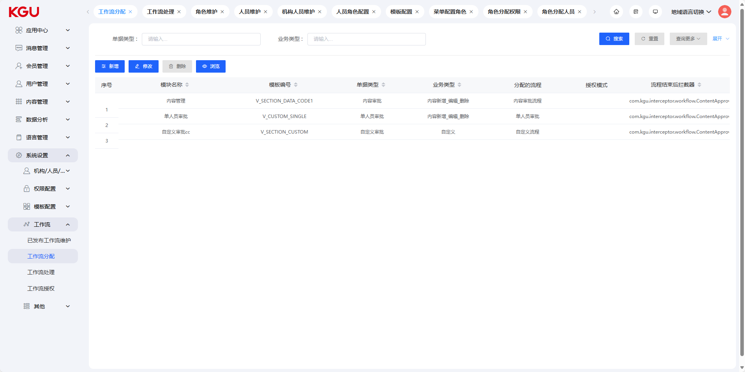
图 4.15.3(2) 工作流 - 工作流分配
在工作流分配中，可以将发布的工作流程通过单据类型和业务类型与对应的业务流程进行绑定。

工作流处理（暂无数据）
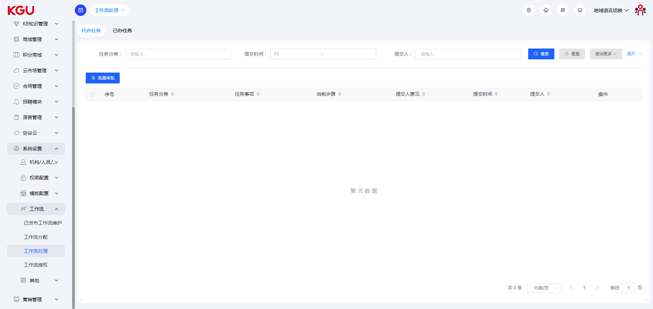
图 4.15.3(3) 工作流 - 工作流处理
在工作流处理中，可以查看和处理与当前账号相关的所有工作流信息。

工作流授权（暂无数据）
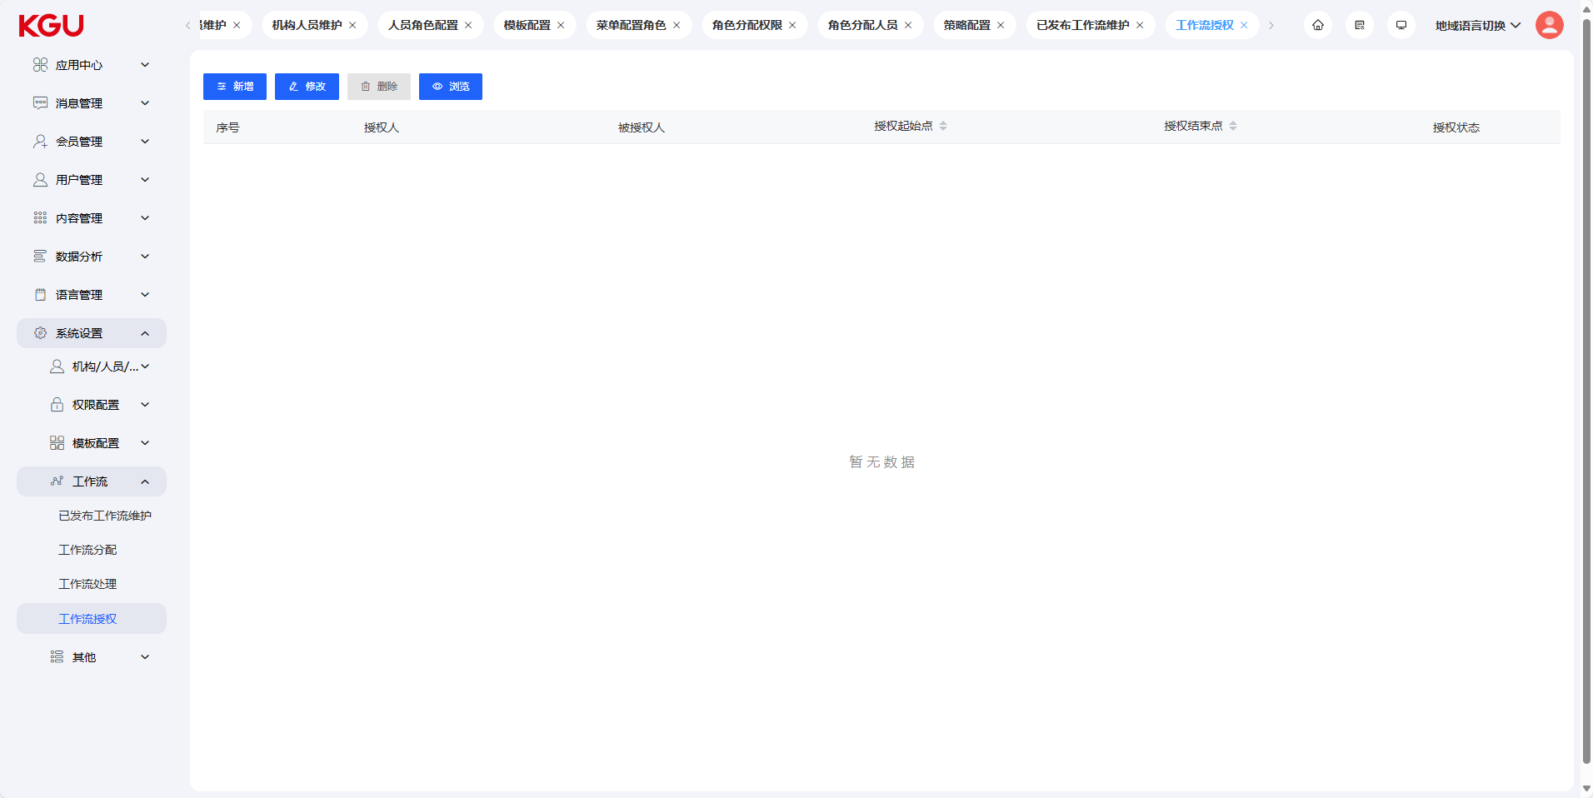
图 4.15.3(4) 工作流 - 工作流授权
在工作流授权中，可以临时设置需要代理工作的人员，设置的代理人员可以临时替代流程中的人员进行工作流的处理。

其他

系统参数设置
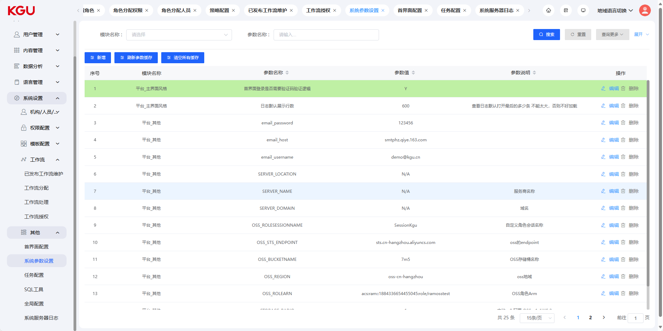
图 4.15.4(1) 其他 - 系统参数设置
在系统参数设置中，可以定义不同的参数，这些用来控制界面上的功能，例如：登录界面是否显示验证码，界面上是否显示某些功能入口等待。

营销管理
营销管理功能主要用于跟踪推广效果、设置采集表单信息、设置抽奖活动信息及创建活动单页信息的功能，可以协助运营人员执行不同的推广计划。

推广链接
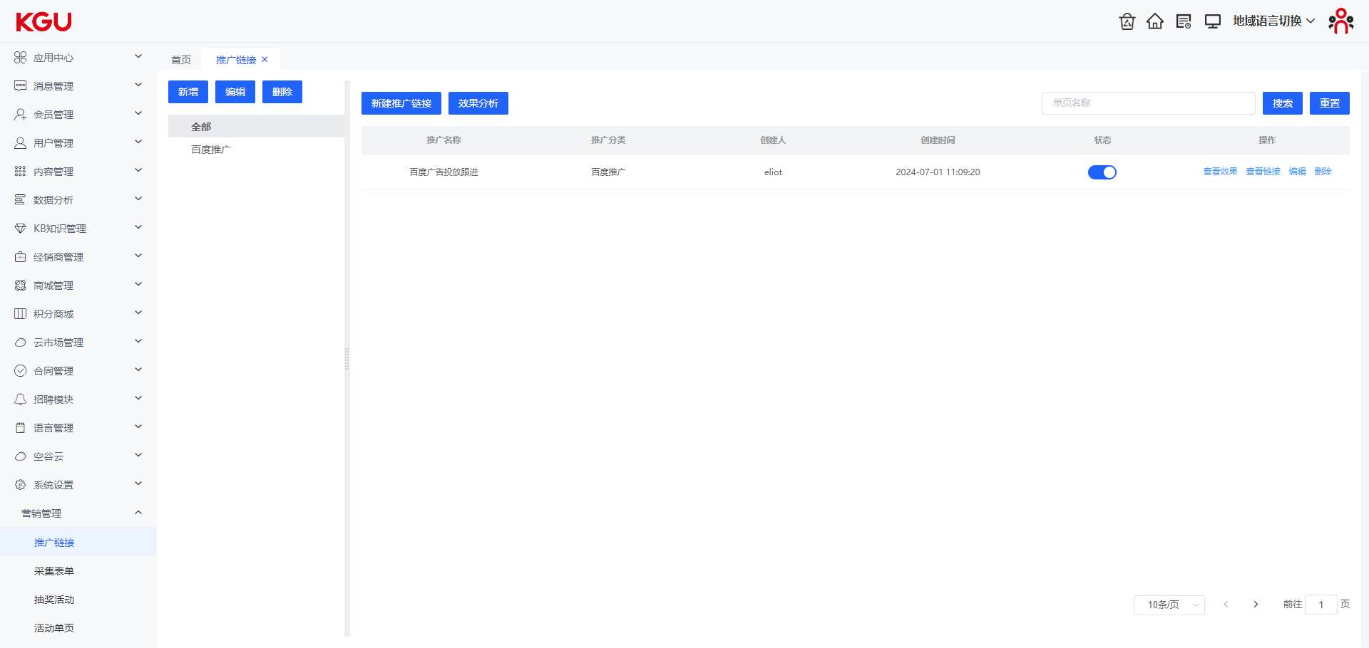
图 4.16.1 营销管理 - 推广链接(1)
在推广链接列表中，可以查看和管理推广活动链接的地址。
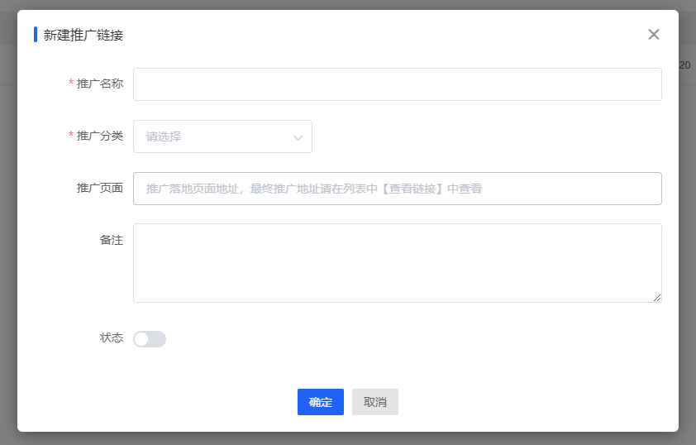
图 4.16.1 营销管理 - 推广链接(1)

新增推广链接的时候，需要填写推广名称，选择推广分类及填写推广页面和备注信息。需要注意的是，推广页面的地址必须为空谷系统管理的地址，否则无法生效及统计数据。
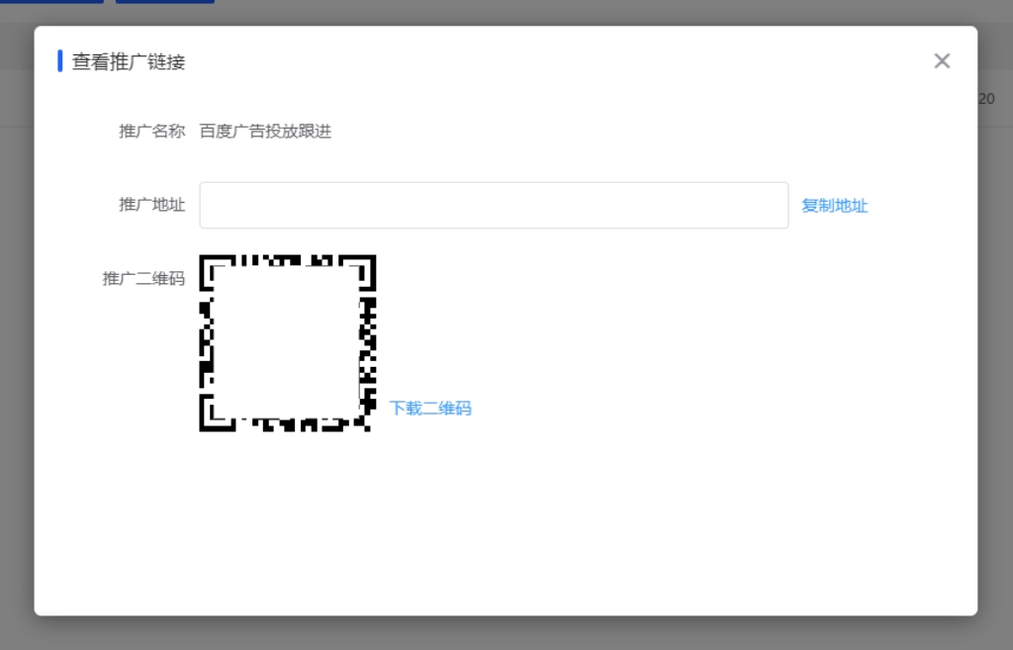
图 4.16.1 营销管理 - 推广链接(2)
点击列表中的查看链接，可以查看对应的推广链接的地址信息，这些地址信息可以用于跟进推广效果。
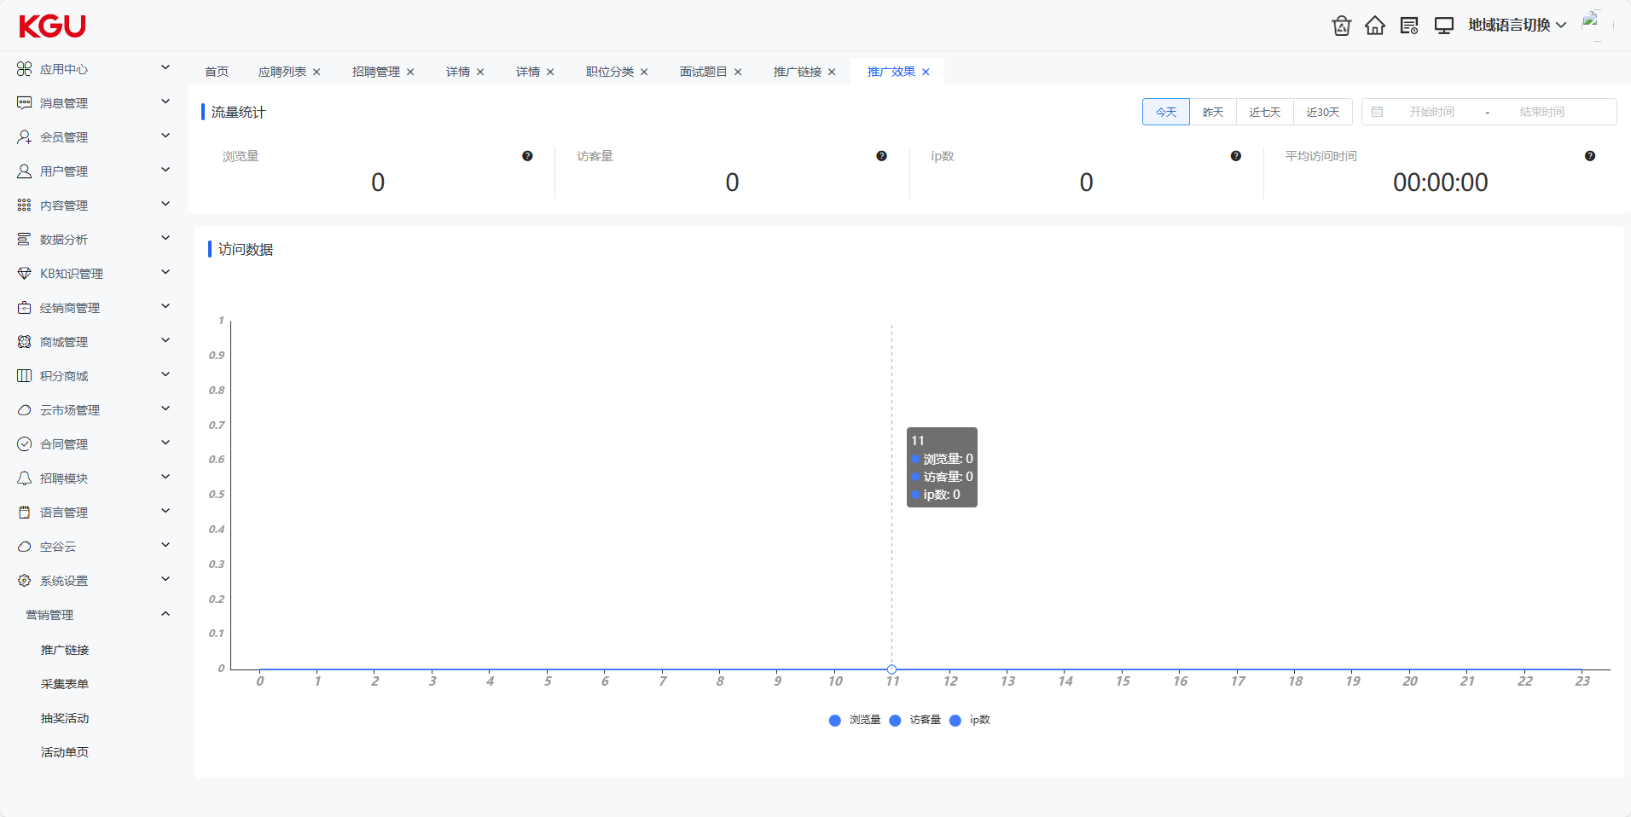
图 4.16.1 营销管理 - 推广链接(3)
点击列表中的查看效果，可以查看当前推广链接的推广效果信息，包括浏览量、访客量、ip数、平均访问时长及按时间查看访问数据。

采集表单
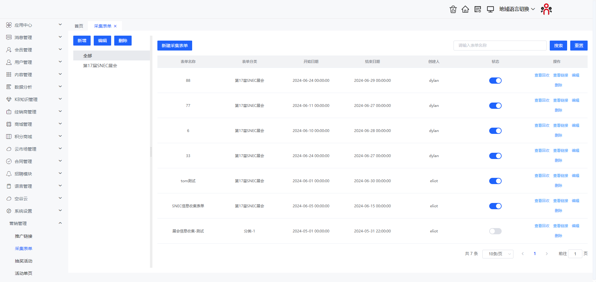
图 4.16.2 营销管理 - 采集表单(1)
通过采集表单功能，可以定义不同的采集问卷信息，这些表单的地址可以生成二维码格式，以便在活动现场供用户扫码后填写。
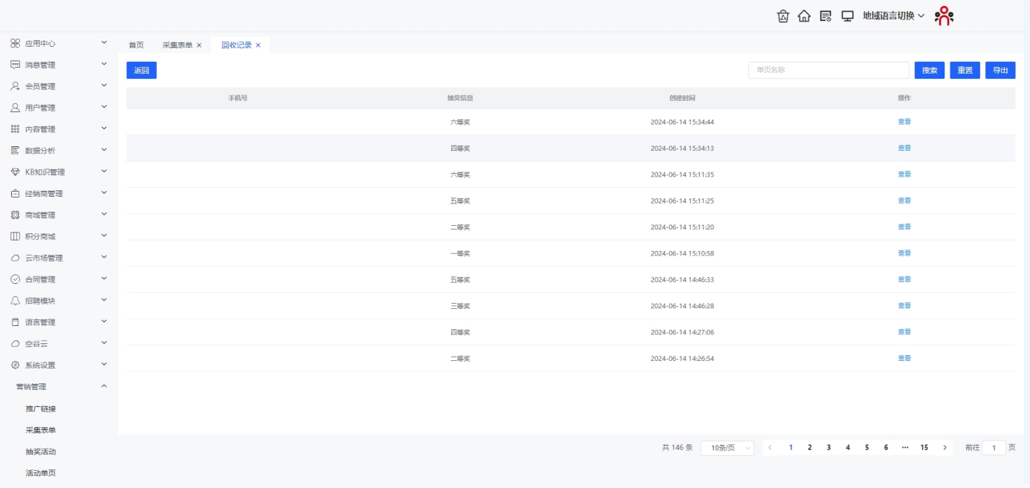
图 4.16.2 营销管理 - 采集表单(2)
点击采集表单中的查看回收链接，可以查看当前表单的回收情况，如果当前采集表单有关联抽奖活动，也可以查看到对应的抽奖结果。

抽奖活动
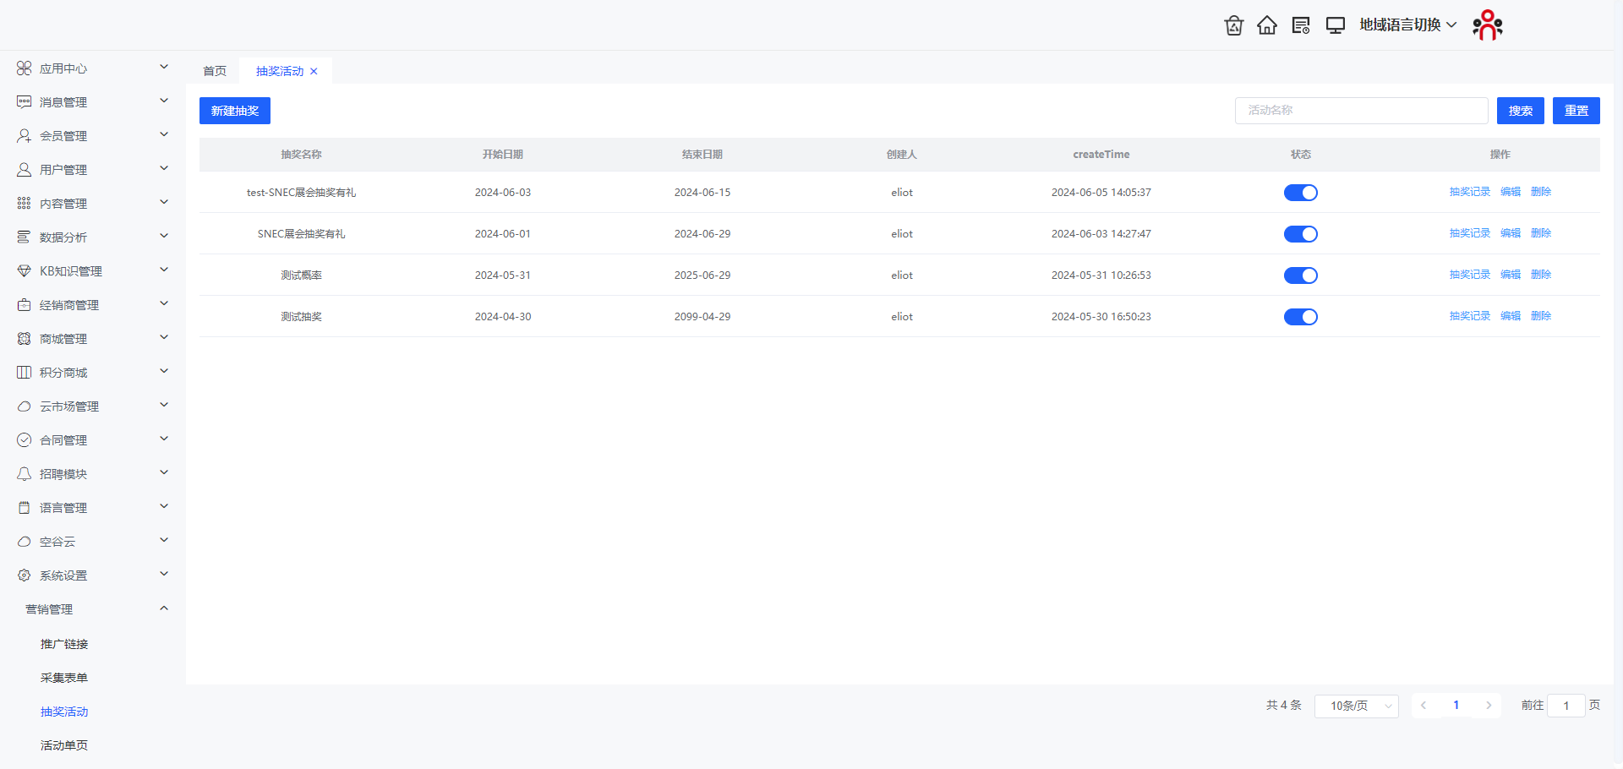
图 4.16.3 营销管理 - 采集表单(1)
可以设置不同的抽奖活动，这些抽奖活动与采集表单进行关联，以便增加活动的吸引力。
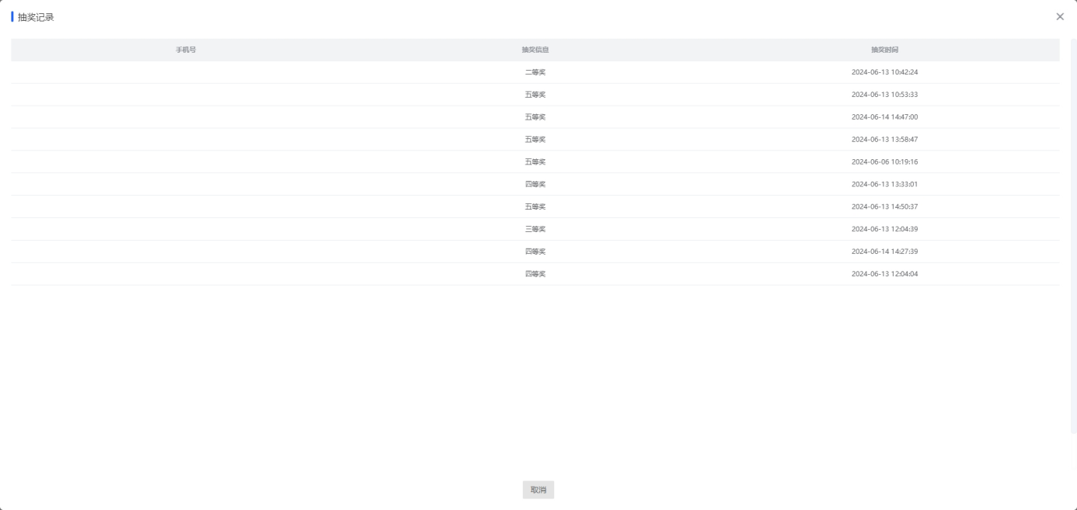
图 4.16.3 营销管理 - 采集表单(2)
在抽奖活动列表页面，点击抽奖记录可以查看当前活动的抽奖记录信息。

活动单页
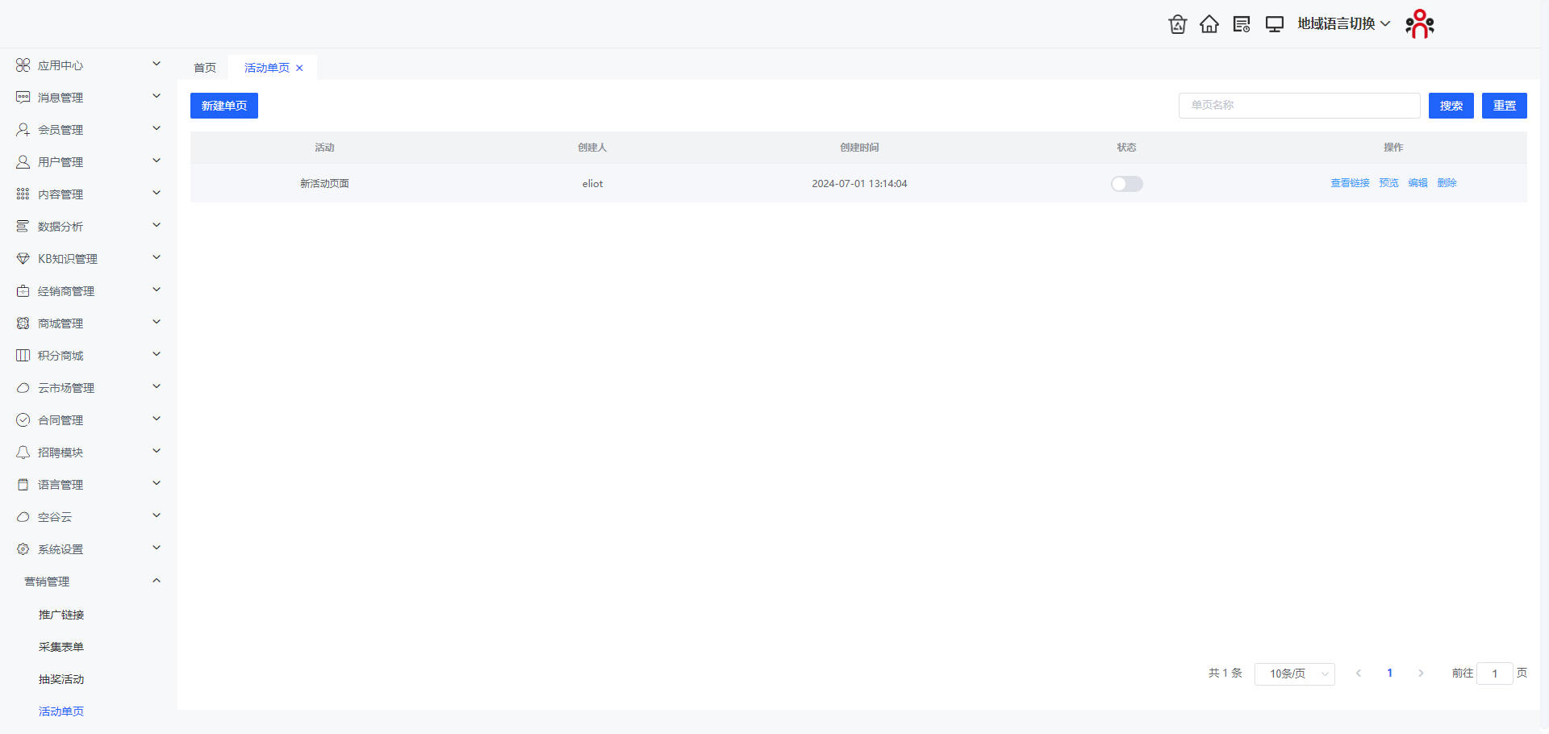
图 4.16.4 营销管理 - 活动单页(1)
在活动单页的列表页面可以查看和管理系统中的单页数据。
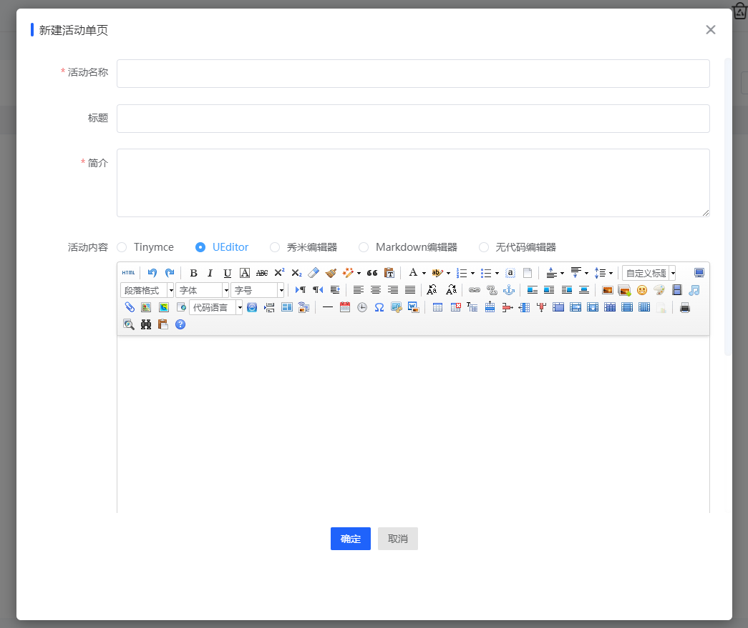
图 4.16.4 营销管理 - 活动单页(2)
创建活动单页时，需要填写活动名称、标题、简介及活动内容等信息，填写完成并点击确定后，系统会生成对应页面的展示内容。
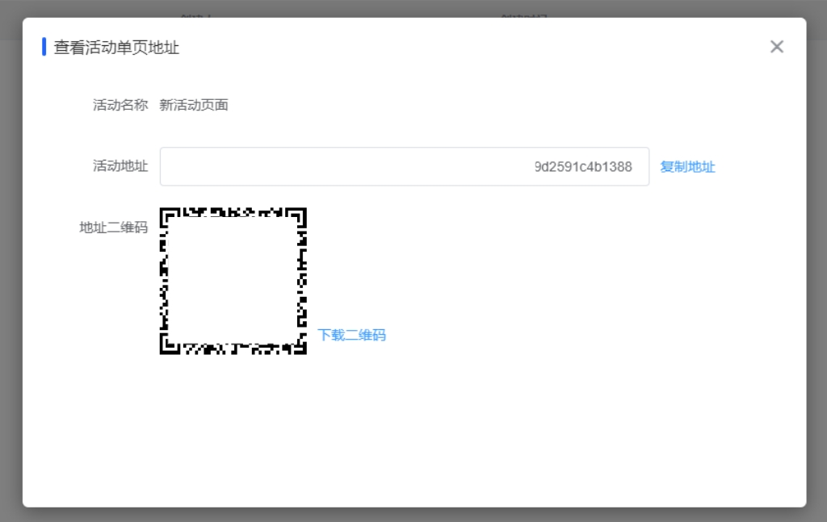
图 4.16.4 营销管理 - 活动单页(3)
在活动单页的列表中，可以点击查看链接以查看当前活动的链接地址或者二维码地址。

